



ZIŅOJUMS PAR LATVIJAS PUBLISKĀ SEKTORA TĪMEKĻVIETŅU UN MOBILO LIETOTŅU PIEKĻŪSTAMĪBU

(2022. - 2024. PERIODS)

Rīgā, 2025. gads

Saturs
IZMANTOTIE TERMINI UN SAĪSINĀJUMI 6
IEVADS 11
1. Piekļūstamības izvērtējumu dažādās pieejas 13
1.1. Padziļinātā izvērtējuma pieeja 15
1.1.1. Padziļinātā izvērtējuma metodoloģija 15
1.1.2. Padziļinātās izlases veidošana tīmekļvietnēm 18
1.1.3. Padziļinātās izlases veidošana mobilām lietotnēm 18
1.1.4. Mērķa grupu lietotāju testi 19
1.2. Vienkāršotā izvērtējuma pieeja 19
1.2.1. Izlases veidošana vienkāršotajam izvērtējumam 20
1.2.2. Vienkāršotā izvērtējuma metodoloģija 20
1.3. Automatizētā izvērtējuma pieeja 23
1.3.1. Automatizētā izvērtējuma metodoloģija 24
1.3.2. Automatizētā izvērtējuma izlases veidošana 26
2. Padziļinātais izvērtējums tīmekļvietnēm 27
2.1. Padziļinātā izvērtējuma rezultāti 28
2.2. Rezultātu izmaiņas pa gadiem tīmekļvietnēm 33
2.3. Funkcionalitātes veiktspējas novērtējums 35
2.4. Lietotāju testu rezultāti 37
2.5. Padziļinātā izvērtējuma secinājumi tīmekļvietnēm 37
3. Padziļinātais izvērtējums mobilām lietotnēm 38
3.1. 2024. gada rezultāta dati 39
3.2. Rezultātu izmaiņas pa gadiem mobilajām lietotnēm 42
3.3. Funkcionalitātes veiktspējas novērtējums 42
3.4. Lietotāju testu rezultāti 44
3.5. Padziļinātā izvērtējuma secinājumi mobilām lietotnēm 44
4. Vienkāršotais izvērtējums 45
4.1. Ekspertu izvērtējuma rezultāti 46
4.2. Iestāžu veiktā pašvērtējuma rezultāti 48
4.3. Salīdzinājums (ekspertu izvērtējums un pašvērtējums) 50
4.4. Vienkāršotais izvērtējums: secinājumi 51
5. Automatizētais izvērtējums 52
5.1. Automatizēto testu rezultāti 52
5.2. Automatizēto testu rezultātu salīdzinājums ar manuālo izvērtējumu rezultātiem 54
5.3. Funkcionalitātes veiktspējas novērtējums 55
5.4. Automatizēta izvērtējuma secinājumi 56
6. Tīmekļvietņu vienotās platformas analīze 56
6.1. Salīdzinājums ar tīmekļvietnēm ārpus platformas 57
6.2. Ieteikumi uzlabojumiem 62
7. Piekļūstamības novērtējums tīmekļvietņu un mobilo lietotņu griezumā 62
7.1. Padziļinātais izvērtējums (tīmekļvietnes un mobilās lietotnes) 63
7.2. Vienkāršotais izvērtējums (tīmekļvietnes) 67
7.3. Automatizētais izvērtējums 68
8. Secinājumi un izpildes panākšanas procedūras 69
8.1. Secinājumu apkopojums 69
8.1.1. Kritiskas neatbilstības atsevišķos WCAG 2.1 kritērijos 69
8.1.2. Visvairāk ietekmētās grupas: personas ar redzes, kognitīviem un motorikas traucējumiem 70
8.1.3. Vienotas vienkāršotas metodoloģijas potenciāls 70
8.1.4. Atšķirības starp pašvērtējumiem un ekspertu izvērtējumu 70
8.1.5. Tīmekļvietņu vienotās platformas (TVP) iespējas 70
8.1.6. Konstatētajam progresam ir selektīvs raksturs 70
8.1.7. Nepietiekama informācija par neatbilstību cēloņiem 71
8.2. Izpildes panākšanas procedūras un turpmākie pasākumi 71
8.2.1. Izpildes panākšanas procedūras 71
8.2.2. Īstermiņa pasākumi (nekavējoties īstenojami): 72
8.2.3. Vidēja termiņa pasākumi (stratēģiski): 73
8.2.4. Ilgtermiņa pasākums - uzraudzības mehānisma izveide 74
8.3. Piekļūstamības politikas izmaiņu publicitāte un informatīvie pasākumi 75
8.3.1. Informatīvās un izglītojošās aktivitātes 75
8.3.2. Starpinstitūciju sadarbība 76
8.3.3. Ziņojuma publicitāte 77
PIELIKUMS. Datu tabulas. 78
1. tabula. Vienkāršotā izvērtējuma kritēriji un to sasaistes ar WCAG 2.1 AA līmeņa kritērijiem un principiem 78
2. tabula. Padziļinātā izvērtējuma kritēriji ar augstāko neatbilstības procentu (2024. gads) 79
3. tabula. Padziļinātā izvērtējuma rezultāti pēc Uztveramības principa kritērijiem (tīmekļvietnes) 80
4. tabula. Padziļinātā izvērtējuma rezultāti pēc Darbināmības principa kritērijiem (tīmekļvietnes) 82
5. tabula. Padziļinātā izvērtējuma rezultāti pēc Saprotamības principa kritērijiem (tīmekļvietnes) 84
6. tabula. Padziļinātā izvērtējuma rezultāti pēc Noturības principa kritērijiem (tīmekļvietnes) 85
7. tabula. Neatbilstību izmaiņas padziļinātajā izvērtējumā ( tīmekļvietnes, kritēriji ar lielākajām izmaiņām, 2023.–2024. gads) 86
8. tabula. Neatbilstību izmaiņas padziļinātajā izvērtējumā (tīmekļvietnes, 2023.–2024. gads) 88
9. tabula. Funkcionālās veiktspējas rādītāju salīdzinājums (tīmekļvietnes,2023..–2024. gads) 92
10. tabulā. Lietotāju testu rezultāti (tīmekļvietnes) 93
11. tabula. Padziļinātā izvērtējuma rezultāti pēc Uztveramības principa kritērijiem (mobilās lietotnes) 95
12. tabula. Padziļinātā izvērtējuma rezultāti pēc Darbināmības principa kritērijiem (mobilās lietotnes) 97
13. tabula. Padziļinātā izvērtējuma rezultāti pēc Saprotamības principa kritērijiem (mobilās lietotnes) 98
14. tabula. Padziļinātā izvērtējuma rezultāti pēc Noturības principa kritērijiem (mobilās lietotnes) 99
15. tabulā. Funkcionālās veiktspējas rādītāju salīdzinājums mobilajām lietotnēm (2024. gads) 100
16. tabula. Lietotāju testu rezultāti mobilajām lietotnēm 101
17. tabula. Vienkāršotā (ekspertu) izvērtējuma rezultāti pa tīmekļvietnēm 102
18. tabula. Ekspertu veiktā vienkāršotā izvērtējuma rezultāti pa kritērijiem. 111
19. tabula. Vienkāršotā (pašvērtējumu) izvērtējuma rezultāti pa tīmekļa vietnēm 113
20. tabula. Iestāžu pašvērtējuma rezultāti pa kritērijiem 122
21. tabula. Automatizētā izvērtējuma rezultāti –kļūdas saturošu tīmekļvietņu skaits 124
22. tabula. Automatizētā izvērtējuma rezultāti - Kļūdas saturošu lapu skaits 126
23. tabula. Automatizētā izvērtējuma rezultāti pēc funkcionālās veiktspējas priekšrakstiem (tīmekļvietņu līmenī) 127
24. tabula. Automatizētā izvērtējuma rezultāti pēc funkcionālās veiktspējas priekšrakstiem (lapu līmenī). 128
25. tabula. TVP un pārējo vietņu padziļinātā izvērtējuma kritēriju salīdzinājums 129
26. tabula. TVP un pārējo vietņu padziļinātā izvērtējuma kritēriju salīdzinājums (Ekspertu vērtējums) 133
27. tabula. TVP un pārējo vietņu vienkāršotā izvērtējuma kritēriju salīdzinājums (Pašvērtējums) 134
28. tabula. Neatbilstību starpība starp automatizēto un padziļināto izvērtējumu 135
29. tabula. Neatbilstību starpība starp automatizēto un ekspertu vienkāršoto izvērtējumu 136

IZMANTOTIE TERMINI UN SAĪSINĀJUMI
Atbilstības līmenis | Tīmekļa satura piekļūstamības vadlīniju (WCAG) noteikts pakāpju sistēmas rādītājs, kas raksturo, cik lielā mērā digitālais resurss atbilst piekļūstamības prasībām. Pastāv trīs atbilstības līmeņi: A, AA un AAA. Šie līmeņi ir apzīmēti ar burtiem, izmantojot burtu sistēmu, nevis tradicionālo skaitļu sistēmu. Līmenis A nosaka pamatprasības, AA – papildu prasības un obligāto minimumu publiskajam sektoram (Direktīva (ES) 2016/2102, EN 301 549), savukārt AAA līmenis ietver visaugstākos standartus, kas praksē tiek piemēroti ierobežoti.
Darbināmība (angl. Operable) | Viens no četriem Tīmekļa satura piekļūstamības vadlīniju (WCAG) pamatprincipiem. Tas nosaka, ka lietotāja saskarnes komponentēm un navigācijas elementiem jābūt funkcionāli izmantojamiem, tostarp tikai ar tastatūru vai citām ievades ierīcēm.
Ekrāna lasītājs (angl. Screen reader) | Palīgtehnoloģiju programmatūras veids, kas atskaņo ekrānā redzamo saturu, nodrošinot digitālo resursu lietošanu personām ar redzes traucējumiem.
N 301 549 | Eiropas standarts, kas nosaka saistošās piekļūstamības prasības publiskā sektora iestāžu tīmekļvietnēm un mobilajām lietotnēm. Latvijā tas ir adaptēts kā standarts LVS EN 301549:2021.
Funkcionālās veiktspējas priekšraksti (angl. Functional Performance Statements) | Eiropas standarta EN 301 549 daļa, kas nosaka prasības digitālo risinājumu lietojamībai personām ar dažādiem funkcionāliem traucējumiem (piemēram, bez redzes, ar ierobežotu redzi, bez dzirdes, ar motorikas ierobežojumiem, ar kognitīviem traucējumiem u.c.). Funkcionālās veiktspējas priekšraksti tiek izmantoti, lai sasaistītu tehniskos WCAG pārbaudes rezultātus ar praktisko ietekmi uz lietotāju grupām.
Lietojamība (angl. Usability) | Mēra, cik viegli un efektīvi lietotāji var sasniegt savus mērķus, izmantojot resursu (piemēram, tīmekļa vietni). Testēšanas laikā to vērtē lietojamības eksperts.
Lietotāju testi (angl. User tests) | Testēšanas metode, kurā tiek iesaistītas personas ar funkcionāliem traucējumiem, lai novērtētu digitālā resursa reālo piekļūstamību un lietojamību. Lietotāji izpilda noteiktus scenārijus, izmantojot savas palīgtehnoloģijas.
Manuālā testēšana (angl. Manual testing) | Strukturēts process, kurā eksperts manuāli, bez pilnīgas automatizācijas, novērtē tīmekļa vietnes vai lietotnes atbilstību piekļūstamības standartiem, identificējot problēmas, ko nespēj atklāt automatizētie rīki.
Noturība (angl. Robust) | Viens no četriem Tīmekļa satura piekļūstamības vadlīniju (WCAG) pamatprincipiem. Princips paredz, ka digitālajam saturam jābūt uzticami interpretējamam dažādos lietotāju aģentos, tostarp ar palīgtehnoloģijām. Tas ietver prasību par korektu un standartiem atbilstošu koda (piemēram, HTML) izmantošanu.
Padziļinātais izvērtējums | Visaptveroša piekļūstamības analīze, kas balstīta uz WCAG-EM metodoloģiju un EN 301 549 standartu. Tā apvieno ekspertu manuālo testēšanu (pārbaudot 50 WCAG 2.1 AA atbilstības līmeņa kritērijus) un lietotāju testus.
Palīgtehnoloģijas (angl. Assistive technologies) | Ierīces, programmatūra vai rīki, ko izmanto personas ar funkcionāliem traucējumiem, lai mijiedarbotos ar digitālo vidi, piemēram, ekrāna lasītājs.
Pašvērtējums | Publiskās iestādes veikts piekļūstamības izvērtējums, izmantojot vienkāršotā izvērtējuma metodoloģiju. Pašvērtējums tiek veikts, balstoties uz Ministru kabineta 2020. gada 14. jūlija noteikumiem Nr. 445 “Kārtība, kādā iestādes ievieto informāciju internetā”, un tā rezultāti tiek publicēti iestādes tīmekļvietnē piekļūstamības paziņojumā.
Piekļūstamība (angl., Accessibility) | Vispārējs princips, kas nosaka, ka tīmekļa vietnes, mobilās lietotnes un citi digitālie resursi ir izstrādāti un veidoti tā, lai tos varētu pilnvērtīgi uztvert, saprast, darbināt un ar tiem mijiedarboties visas sabiedrības grupas, ieskaitot personas ar dažādiem funkcionāliem traucējumiem.
Platforma | Vispārīgs apzīmējums izvērtējamajai digitālajai vienībai (piemēram, tīmekļvietnei, mobilajai lietotnei vai cita veida digitālajam risinājumam), kas nodrošina lietotājiem saturu vai pakalpojumus.
Saprotamība (angl. Understandable) | Viens no četriem tīmekļa satura piekļūstamības vadlīniju (WCAG) pamatprincipiem. Princips paredz, ka informācijai un lietotāja saskarnes darbībām jābūt saprotamām un prognozējamām. Tas ietver prasību par skaidru valodas definēšanu un konsekventas navigācijas nodrošināšanu.
TVP | Tīmekļvietņu vienotā platforma - Valsts kancelejas pārvaldīts centralizēts tehnoloģiskais risinājums, kas nodrošina valsts un pašvaldību iestādēm vienotu sistēmu un rīkus. Platformas mērķis ir nodrošināt, lai iestādes varētu veidot un uzturēt modernas, drošas un visiem iedzīvotājiem piekļūstamas tīmekļvietnes ar vienotu dizainu.
Uztveramība (angl. Perceivable) | Viens no četriem Tīmekļa satura piekļūstamības vadlīniju (WCAG) pamatprincipiem. Princips paredz, ka informācijai un lietotāja saskarnes komponentiem jābūt pasniegtiem lietotājiem tādā formā, lai tie varētu tos uztvert. Tas ietver prasību par tekstuālām alternatīvām attēliem un pietiekamu krāsu kontrastu.
VARAM | Viedās administrācijas un reģionālās attīstības ministrija - valsts pārvaldes iestāde, kas veicina digitālās transformācijas, e-pārvaldes principu ieviešanu, reģionālo attīstību un pārraudzību, kā arī teritorijas un zemes pārvaldību.
Vienkāršotais izvērtējums | Viedās administrācijas un reģionālās attīstības ministrijas (VARAM) izstrādāta metodoloģija piekļūstamības sākotnējai pārbaudei, kas balstīta uz Vispasaules Tīmekļa konsorcija (W3C) rekomendācijām “Easy Checks – A First Review of Web Accessibility”. Metodoloģija aptver 11 būtiskākos piekļūstamības aspektus un ir paredzēta publisko iestāžu pašnovērtējuma veikšanai.
W3C | Vispasaules Tīmekļa konsorcijs (angl. World Wide Web Consortium) - starptautiska organizācija, kas izstrādā un uztur tīmekļa standartus. W3C izstrādāto standartu vidū ir arī Web Content Accessibility Guidelines (WCAG) — vadlīnijas tīmekļa satura piekļūstamībai.
WCAG | Tīmekļa satura piekļūstamības vadlīnijas (angl. Web Content Accessibility Guidelines)  — starptautiski atzīts standarts, kas nosaka prasības un rekomendācijas piekļūstama tīmekļa satura izstrādei. Ziņojumā galvenokārt izmantota WCAG 2.1 versija, ar uzsvaru uz AA atbilstības līmeni.
WCAG-EM | Tīmekļa satura piekļūstamības vadlīniju atbilstības izvērtēšanas metodoloģija (angl. WCAG Evaluation Methodology) — starptautiski izstrādāta metodoloģija, kas nodrošina vienotu sistēmu padziļināta atbilstības novērtējuma veikšanai pret WCAG standartiem.

IEVADS
Ziņojums par Latvijas publiskā sektora tīmekļvietņu un mobilo lietotņu piekļūstamību 2022. – 2024. gada periodā (turpmāk – Ziņojums) ir sagatavots saskaņā ar Eiropas Parlamenta un Padomes Direktīvu (ES) 2016/2102 par publiskā sektora tīmekļvietņu un mobilo lietotņu piekļūstamību (turpmāk – Direktīva) un Eiropas Komisijas īstenošanas lēmumu (ES) 2018/1524 (2018. gada 11. oktobris), ar ko izveido uzraudzības metodiku un kārtību, kādā dalībvalstis iesniedz ziņojumus saskaņā ar Eiropas Parlamenta un Padomes Direktīvu (ES) 2016/2102 par publiskā sektora struktūru tīmekļvietņu un mobilo lietotņu piekļūstamību (turpmāk – EK īstenošanas lēmums). Ziņojums satur pārskatu par digitālās piekļūstamības stāvokli Latvijas publiskā sektora tīmekļvietnēs un mobilajās lietotnēs. Tā mērķis ir sniegt objektīvu un uz datiem balstītu analīzi par atbilstību noteiktajām piekļūstamības prasībām, identificēt biežākās nepilnības un formulēt ieteikumus situācijas uzlabošanai.
Ziņojumā atspoguļota piekļūstamības izvērtēšanas gaita 2022. - 2024. gada ietvaros, kā arī analizēti izvērtēšanas rezultāti – apkopota (17 tīmekļvietnes un 8 mobilās lietotnes), vienkāršotā izvērtējuma (132 tīmekļvietnes) un publisko iestāžu pašvērtējumu datu analīze. Padziļinātā izvērtējuma dati analizēti salīdzinājumā ar 2023. gada rādītājiem, savukārt vienkāršotā izvērtējuma dati – salīdzinājumā ar iestāžu publicētajiem pašvērtējumiem. Papildus ir veikts visaptverošs automatizētais izvērtējums un analizēta Tīmekļvietņu vienotās platformas (turpmāk arī – TVP) veiktspēja. Tāpat Ziņojumā ietverts atsevišķs piekļūstamības novērtējums tīmekļvietņu un mobilo lietotņu griezumā, kas ļauj iegūt vispārīgu priekšstatu par šo digitālo risinājumu piekļūstamības stāvokli, kas nav redzams tikai atsevišķu kritēriju analīzē.
Lai nodrošinātu skaidru un loģisku informācijas izklāstu, Ziņojums strukturēts vairākās daļās. Pēc terminu un saīsinājumu skaidrojumiem un ievadā sniegts izvērtēšanas metodoloģijas apraksts, kurā izklāstīti paraugu atlases principi un izmantotās testēšanas metodes. Ziņojuma galvenajā daļā apkopoti un analizēti izvērtēšanas rezultāti dažādos griezumos, kā arī iekļauti secinājumi. Nobeigumā sniegti ieteikumi turpmākai rīcībai un pievienoti pielikumi ar detalizētām datu tabulām.
Saskaņā ar EK īstenošanas lēmuma 3.1. apakšpunktu Ziņojumā ietverta informācija par dažādām apsekošanas metodēm (vienkāršotais izvērtējums, padziļinātais izvērtējums un automatizētais izvērtējums) tīmekļvietnēm un mobilajām lietotnēm, tajā skaitā:
- konstatējumus par neatbilstību Direktīvas 6. pantā norādītājā standarta EN 301 549 noteiktajām prasībām atbilstoši piekļūstamības kritērijiem (Ziņojuma 2. līdz 5. nodaļa);
- tīmekļvietņu un mobilo lietotņu novērtējumu un vispārējās pārmaiņas (Ziņojuma 7. nodaļa).
2022. un 2023.gada vienkāršotā izvērtējuma dati balstās uz iestāžu pašvērtējumu. Ņemot vērā konstatēto, skat Ziņojuma secinājumus par pašvērtējuma un ekspertu novērtējuma atšķirīgiem rādītājiem (skat. 4.3. apakšpunktu) kopsavilkuma datos par visu periodu 2022. gada pašvērtējuma dati netiek atspoguļota tādā pašā griezumā, kā par 2024. gadu. Nākamajā izvērtējuma periodā (par 2025. – 2027. gadu) tiek plānots rezultātus apkopot tādā griezumā, kādā tie šobrīd atspoguļoti par 2024. gadu.
Tīmekļvietņu vienotā platformas atsevišķs novērtējums veikts, jo Latvijā šo publisko tīmekļvietņu platformu izmanto 122 populāras tīmekļvietnes, caur kurām valsts pārvaldes iestādes sniedz savus pakalpojumus un sniedz informāciju. (Platformas attīstības otrā posma ietvaros plānots, ka šajā platformā tiks darbinātas arī publisko iestāžu tematiskās tīmekļvietnes.)
Latvijā katra iestādes atbild par savu tīmekļvietņu un mobilo lietotņu piekļūstamību un par to lai reizi gadā tiktu publicēts aktuāls piekļūstamības paziņojums, kas pamatojas uz iestādes veiktu pašvērtējumu. Par tīmekļvietņu un mobilo lietotņu izlases veida uzraudzību un ziņojuma izstrādi iesniegšanai Eiropas Komisijā atbild VARAM. Latvijas Republikas Tiesībsargs pieņem lietotāju sūdzības un pretenzijas un nodrošina izpildes panākšanas procedūras personu tiesību aizsardzībai publiskā sektora digitālās piekļūstamības jomā.

Piekļūstamības izvērtējumu dažādās pieejas
Nodaļā sniegts pārskats par metodoloģiskajām pieejām, kas izmantotas publiskā sektora tīmekļvietņu un mobilo lietotņu piekļūstamības izvērtēšanā. Izvērtējumu veikšanas kārtība nodrošina objektīvu, salīdzināmu un uz datiem balstītu informāciju par digitālās piekļūstamības stāvokli, apvienojot manuālās, lietotāju līdzdalības un automatizētās pārbaudes metodes.
Visi izvērtējumi veikti, pamatojoties uz spēkā esošajiem starptautiskajiem un Latvijas Republikā saistošajiem normatīvajiem aktiem un standartiem, tostarp:
- Eiropas standartu EN 301 549, kas nosaka informācijas un komunikācijas tehnoloģiju produktu un pakalpojumu funkcionālās piekļūstamības prasības;
- Tīmekļa satura piekļūstamības vadlīnijām (turpmāk - WCAG) 2.1; kā atbilstības mērķa līmenis noteikts AA atbilstības līmenis, kas ietver A un AA līmeņa veiksmes kritērijus.
Piekļūstamības izvērtēšana īstenota, izmantojot trīs savstarpēji papildinošas pieejas:
- Padziļinātais izvērtējums – veikts saskaņā ar Tīmekļa satura piekļūstamības vadlīniju atbilstības izvērtēšanas metodoloģiju (angl. WCAG Evaluation Methodology; turpmāk – WCAG-EM), ietverot manuālo pārbaudi pret 50 WCAG 2.1 A un AA līmeņa kritērijiem un lietotāju testus ar personu ar invaliditāti iesaisti.
- Vienkāršotais izvērtējums – balstīts uz VARAM Tīmekļvietņu piekļūstamības vienkāršotā izvērtējuma vadlīnijām (turpmāk – VARAM vadlīnijām), kas adaptē Vispasaules Tīmekļa konsorcija (angl. World Wide Web Consortium; turpmāk - W3C) “Easy Checks – A First Review of Web Accessibility” rekomendācijas un aptver 11 būtiskākos piekļūstamības aspektus. Šī pieeja tiek izmantota arī iestāžu veiktā pašvērtējuma rezultātu salīdzināšanai.
- Automatizētais izvērtējums – veikts, izmantojot automatizētus testēšanas rīkus, lai nodrošinātu plaša mēroga pārskatu par publisko tīmekļvietņu tehnisko pieejamību. Automatizētie testi ietver domēnu un SSL sertifikātu pārbaudi, automātisko pāradresāciju identificēšanu, kā arī piekļūstamības paziņojuma esamības noteikšanu tīmekļvietņu sākumlapās. Automatizētā izvērtējuma ietvaros tiek iegūti salīdzināmi tehniskie rādītāji par simtiem vietņu, kas kalpo par pamatu turpmākai detalizētai analīzei.
Trīs līmeņu pieejas kombinēta piemērošana nodrošina visaptverošu pārskatu par digitālās piekļūstamības situāciju Latvijas publiskajā sektorā, ļaujot konstatēt gan sistēmiskas problēmas, gan individuālas neatbilstības, kā arī nodrošinot salīdzināmus datus ikgadējo informatīvo ziņojumu sagatavošanai.
Gatavojot tīmekļvietņu vienkāršoto un padziļināto izlasi un mobilo lietotņu izlasi, tika veiktas konsultācijas ar nevalstiskajām organizācijām. Konsultācijām tika izvēlētas 25 nevalstiskās organizācijas, kuras darbības mērķis saistīts ar sabiedrības iesaisti valsts pārvaldes procesos vai ar atbalstu personām ar īpašām vajadzībām. Šīs organizācijas aptver būtisku sabiedrības daļu, kurai tīmekļvietņu vai mobilo lietotņu piekļūstamība ir īpaši būtiska.

Padziļinātā izvērtējuma pieeja
Padziļinātais izvērtējums tika veikts, lai nodrošinātu vispusīgu publiskā sektora tīmekļvietņu un mobilo lietotņu atbilstības izvērtēšanu starptautiski atzītajiem digitālās piekļūstamības standartiem. Šī ir visdetalizētākā un laikietilpīgāka pārbaude, kas ļauj identificēt problēmas, kuras nav nosakāmas ne ar vienkāršoto, ne ar automatizēto izvērtējumu, un kas tieši ietekmē personu ar invaliditāti un citiem funkcionāliem traucējumiem iespējas pilnvērtīgi izmantot digitālos pakalpojumus.

Padziļinātā izvērtējuma metodoloģija
Padziļinātā izvērtējuma metodoloģija tika izstrādāta, pamatojoties uz WCAG-EM vadlīnijām, kas nodrošina strukturētu un salīdzināmu izvērtēšanas procesu. Izvērtējumā tika pārbaudīti visi WCAG 2.1 A un AA līmeņa kritēriji (kopā 50), papildinot tos ar lietotāju testiem.
Padziļinātā izvērtējuma laikā:
- tika noteiktas izvērtējamās tīmekļvietnes vai mobilās lietotnes, kā arī pārbaudāmās satura sadaļas un būtiskākie pakalpojumi;
- tika veikta sistemātiska manuālā pārbaude, izvērtējot kodu, saskarnes elementus un vizuālos risinājumus atbilstoši WCAG kritērijiem;
- tika izmantotas palīgtehnoloģijas (piemēram, ekrānlasītāji, tastatūras navigācija, palielināšanas rīki), lai pārbaudītu faktisko lietojamību;
- tika veikti lietotāju testi ar personu ar invaliditāti iesaisti, izpildot iepriekš definētus lietošanas scenārijus;
- konstatējumi tika dokumentēti, piesaistot tos konkrētam WCAG kritērijam un fiksējot atbilstības statusu (“Izpildīts”, “Neizpildīts”, “Nav piemērojams”).

1. attēls. Padziļinātā izvērtējuma process (turpmāk – 1. attēls)
.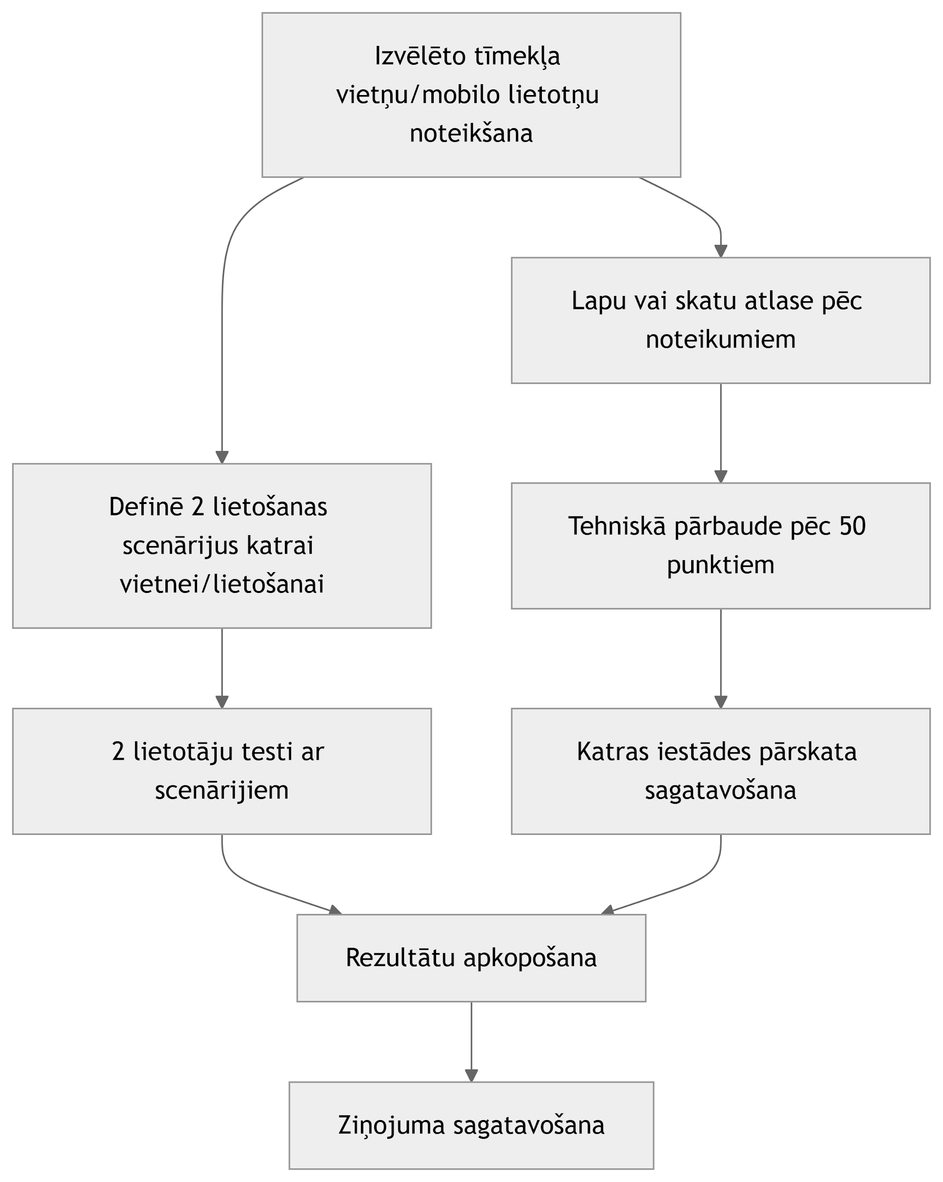

Padziļinātā izvērtējuma process tika īstenots vairākos posmos (sk. 1. attēlu). Vispirms tika noteiktas izvērtējamās tīmekļvietnes un mobilās lietotnes, pēc tam atlasīti reprezentatīvi skati atbilstoši noteiktajiem kritērijiem. Tika veikta tehniskā pārbaude, izvērtējot atbilstību visiem 50 WCAG 2.1 A un AA līmeņa kritērijiem, un sagatavoti pārskati par katru izvērtēto vienību. Paralēli katrai vietnei un lietotnei tika definēti lietošanas scenāriji, kurus pārbaudīja lietotāji ar invaliditāti, izmantojot palīgtehnoloģijas. Procesa noslēgumā rezultāti tika apkopoti un iekļauti kopsavilkuma ziņojumā.
Metodoloģija paredzēja arī funkcionālās veiktspējas novērtējumu, sasaistot tehniskos konstatējumus ar funkcionālās piekļūstamības priekšrakstiem, kas noteikti standartā EN 301 549. Tas ļāva izvērtēt, kā neatbilstības ietekmēja lietotāju ar redzes, dzirdes, kustību vai kognitīviem traucējumiem spēju pilnvērtīgi izmantot digitālos resursus.
Visus izvērtējumus un lietotāju testu vadību veica sertificēti piekļūstamības eksperti ar pieredzi WCAG standartu piemērošanā un lietotāju testu organizēšanā, nodrošinot metodoloģijas konsekventu īstenošanu un iegūto rezultātu salīdzināmību divu gadu griezumā.
Katra tīmekļvietnes izlasē iekļautā lapa tika manuāli pārbaudīta atbilstoši katram izpildes kritērijam un katrā kritērijā tika piešķirts kāds no iespējamajiem rezultātiem:
- Atbilst - lapā netika novērotas kļūdas, kas attiecas uz konkrēto izpildes kritēriju.
- Neatbilst - lapā tika novērota viena vai vairāk kļūdu, kas attiecas uz konkrēto izpildes kritēriju.
- Neparādās - lapā nav funkcijas vai elementu, kas attiecas uz konkrēto izpildes kritēriju.
Lapas daļas, kas atkārtojas katrā lapā (piemēram, vienotā lapas galvene un kājene) tika pārbaudītas tikai katras tīmekļa vietnes sākumlapā, tālākās lapās šīs atkārtojošās daļas netika skatītas.
Testēšanā lietotie palīgrīki:
- ANDI
- Axe DevTools
- HeadingsMap
- WCAG Colour Contrast Checker
- WAVE Evaluation tool
- taba11y
- ARIA DevTools
- Chrome Developer Tools
- MacOS VoiceOver
- Windows Narrator
Kopējais tīmekļvietnes gala rezultāts konkrētajā izpildes kritērijā atbilstoši LVS EN 301549 standarta skaidrojumam par atbilstību izpildes kritērijam - tīmekļvietne atbilst WCAG izpildes kritērijam, ja, piemērojot to tīmekļvietnei, izpildes kritērijs netiek novērtēts kā aplams. Tas nozīmē, ka gadījumā, ja izpildes kritērijs paredz nosacījumus attiecībā uz noteiktu funkciju un šī noteiktā funkcija neparādās tīmekļvietnē, tad šī tīmekļvietne atbilst izpildes kritērijam. Līdz ar to, ja nevienā no tīmekļvietnes izvērtējumā iekļautajām lapām netika novērota funkcionalitāte vai elements, tīmekļvietne attiecīgajā kritērijā tika vērtēta kā atbilstoša.

1.1.2. Padziļinātās izlases veidošana tīmekļvietnēm
Padziļinātā izvērtējuma izlase tika veidota saskaņā ar Direktīvas un EK īstenošanas lēmuma prasībām, kā arī Ministru kabineta 2020. gada 14. jūlija noteikumu Nr. 445 “Kārtība, kādā iestādes ievieto informāciju internetā” 4. pielikumu (turpmāk arī – Noteikumi 445). Padziļinātajam izvērtējumam tika noteikta 17 tīmekļvietņu izlase, kas atbilst minēto normatīvo aktu prasībām, nosakot padziļināti pārbaudāmo vietņu skaitu atbilstoši iedzīvotāju skaita proporcijai. Izvērtējamās tīmekļvietnes tika noteiktas, piesaistot konsultatīvu nevalstisko organizāciju pārstāvju līdzdalību. 2024. gadā tika atkārtoti izvērtētas 8 tīmekļvietnes no iepriekšējā perioda.
Atlasot lapu paraugus izvērtēšanai, tika ņemtas vērā normatīvajos aktos noteiktās prasības. Padziļinātā izvērtējuma gadījumā lapu un ekrānu atlase tika veikta saskaņā ar EK īstenošanas lēmuma 1. pielikuma 3. punktu. Parauga atlase tika veikta pirms izvērtēšanas uzsākšanas parauga atlases rezultāti tika fiksēti tabulas veidā. Izlasē tika tīmekļvietnes, kas iespējami plaši pārstāv publiskā sektora struktūru sniegto pakalpojumu daudzveidību, it īpaši šajās jomās: sociālā aizsardzība, veselības aprūpe, transports, izglītība, nodarbinātība un nodokļi, vides aizsardzība, atpūta un kultūra, namu apsaimniekošana un komunālie pakalpojumi un sabiedriskā kārtība un drošība.

1.1.3. Padziļinātās izlases veidošana mobilām lietotnēm
2024. gada padziļinātajā izvērtējumā tika iekļautas 8 mobilās lietotnes, kā to paredz Direktīvas un EK īstenošanas lēmuma prasības par minimālo vērtējamo lietotņu skaitu dalībvalstīs. Izlase tika veidota, ņemot vērā publiskā sektora pakalpojumu nozīmību sabiedrībai, kā arī operētājsistēmu pārklātību. Ja lietotne tika izstrādāta vairākām operētājsistēmām (iOS un Android), katra no tām tika uzskatīta par atsevišķu vienību izlasē.
Metodoloģija paredzēja iespēju mobilās lietotnes aizstāt ar funkcionāli līdzvērtīgām, ja izvērtēšanas periodā tās būtu būtiski atjauninātas vai izņemtas no lietošanas. Ekrānu paraugu atlase notika pirms izvērtējuma uzsākšanas un tika saskaņota ar VARAM, parauga atlases rezultāti tika fiksēti tabulas veidā.

Mērķa grupu lietotāju testi
Papildus tīmekļvietņu un mobilo lietotņu manuālajai pārbaudei atbilstoši augstāk minētajiem izpildes kritērijiem, tika veikti arī to lietojamības testi, iesaistot pilnībā neredzīgus un nedzirdīgus testētājus. Testos tika iesaistīti 3 neredzīgi lietotāji, kas savā ikdienā lieto dažādus ekrāna lasītājus dažādās valodās. Visi dalībnieki datoru lieto aptuveni 16 gadus. Viens no dalībniekiem savas datora lietošanas prasmes atzina esam augstā līmenī, pārējie - vidēji labā un labā līmenī. Viens no testa dalībniekiem lieto NVDA ekrāna lasītāju, pārējie divi JAWS. Visi dalībnieki izmantoja Google Chrome interneta pārlūku.
Divas mobilās lietotnes, 112 Latvija un LMT Viedtelevīzija, tika vērtētas iesaistot arī nedzirdīgus lietotājus un veicot klātienes lietojamības interviju ar surdotulka atbalstu.
Katru tīmekļa vietni un lietotni pārbaudīja divi nejauši izvēlēti testētāji. Testi noritēja individuāli. Lietojamības testi noritēja attālināti, izmantojot Zoom platformu. Katra sesija ilga aptuveni stundu līdz pusotru. Testa dalībnieki tika iepazīstināti ar scenāriju un lūgti to izpildīt attiecīgajā tīmekļa vietnē. Testētāji tika lūgti skaļi komentēt savus novērojumus un scenārija izpildes gaitu. Testa novērotājs veica piezīmes. Ja testētājs kādā solī apstājās un nespēja turpināt scenārija izpildi, novērotājs sniedza komentārus vai ieteikumus, kas palīdzēja testētājam turpināt izpēti. Ja scenāriju nebija iespējams turpināt lietojot testētāja palīgierīces, scenārija izpilde tika pārtraukta un scenārijs tika atzīts par neizpildāmu. Katrai tīmekļvietnei un mobilajai lietotnei tika izvēlēti divi lietojamības scenāriji.

Vienkāršotā izvērtējuma pieeja
Vienkāršotais izvērtējums tika veikts, lai nodrošinātu ātru un salīdzināmu publiskā sektora tīmekļvietņu piekļūstamības pārskatu, izmantojot VARAM vadlīnijas. Šī ir mazāk detalizēta un mazāk laikietilpīga pārbaude, nekā padziļinātais izvērtējums, un tā neietver gala lietotāju testus, bet ļauj konstatēt būtiskākās neatbilstības tīmekļvietņu struktūrā un saturā.

Izlases veidošana vienkāršotajam izvērtējumam
Vienkāršotā izvērtējuma izlase tika veidota saskaņā ar Direktīvas un EK īstenošanas lēmuma prasībām, kā arī Ministru kabineta 2020. gada 14. jūlija noteikumu Nr. 445 “Kārtība, kādā iestādes ievieto informāciju internetā” 4. pielikumu. Vienkāršotajam izvērtējumam tika noteikta 132 tīmekļvietņu izlase, kas atbilst minēto normatīvo aktu prasībām, nosakot padziļināti pārbaudāmo vietņu skaitu atbilstoši iedzīvotāju skaita proporcijai. Izvērtējamās tīmekļvietnes tika noteiktas, piesaistot konsultatīvu nevalstisko organizāciju pārstāvju līdzdalību. 2024. gadā tika atkārtoti izvērtētas 56 tīmekļvietnes no iepriekšējā perioda.
Padziļinātā izvērtējuma gadījumā lapu atlase tika veikta saskaņā ar VARAM vadlīnijām (ietverot vismaz 5 tīmekļvietnes sadaļas). Izlasē tika tīmekļvietnes, kas iespējami plaši pārstāv publiskā sektora struktūru sniegto pakalpojumu daudzveidību, it īpaši šajās jomās: sociālā aizsardzība, veselības aprūpe, transports, izglītība, nodarbinātība un nodokļi, vides aizsardzība, atpūta un kultūra, namu apsaimniekošana un komunālie pakalpojumi un sabiedriskā kārtība un drošība. Tika nodrošināta ģeogrāfiskā un pārvaldes līmeņu izkliede.

Vienkāršotā izvērtējuma metodoloģija
Vienkāršotā izvērtējuma metodoloģija balstās uz W3C rekomendācijām “Easy Checks – A First Review of Web Accessibility” un ir pielāgota Latvijas publiskā sektora vajadzībām. Tā aptver 11 piekļūstamības aspektus, kas izriet no WCAG 2.1 AA līmeņa kritērijiem un galvenokārt attiecas uz trīs principiem – uztveramību, darbināmību un saprotamību. Noturības principa izvērtēšana šīs metodoloģijas ietvaros netiek pilnībā nodrošināta.
Vienkāršotais izvērtējums šajā pētījumā tika veikts divos veidos – kā iestāžu pašvērtējums (pamatojoties uz piekļūstamības paziņojumiem) un kā neatkarīgu ekspertu veikts izvērtējums, izmantojot identisku metodoloģiju. Abu datu kopu salīdzinājums sniedza iespēju noteikt atšķirības starp iestāžu norādīto un faktiski konstatēto piekļūstamības nodrošināšanas līmeni.
2. attēls. Vienkāršotā izvērtējuma process (turpmāk – 2. attēls)
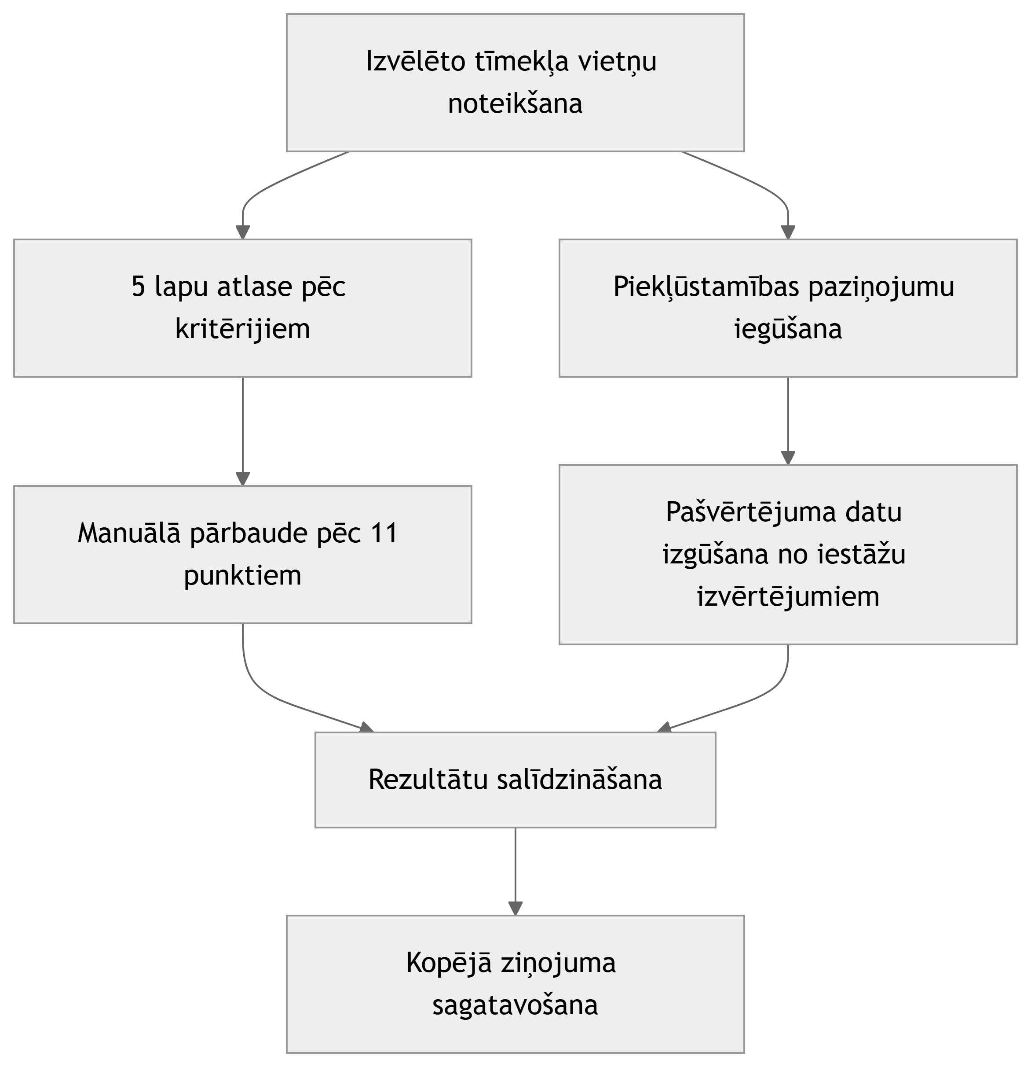
Kā ir redzams 2. attēlā vienkāršotā izvērtējuma process tika organizēts vairākos secīgos posmos. Vispirms tika noteikta izvērtējamā tīmekļvietņu izlase, un katrā vietnē, saskaņā ar metodoloģiju, tika atlasītas vismaz piecas sadaļas, kuras tika pakļautas detalizētai pārbaudei. Šīs sadaļas eksperti manuāli novērtēja atbilstoši vienkāršotā izvērtējuma metodoloģijā noteiktajiem 11 aspektiem, kas balstās uz WCAG 2.1 AA līmeņa prasībām. Paralēli tika iegūti iestāžu piekļūstamības paziņojumi, no kuriem tika izgūti un strukturēti pašvērtējumu dati par katru vērtēto tīmekļvietni. Turpmākajā posmā ekspertu veiktais novērtējums tika salīdzināts ar iestāžu sniegtajiem pašvērtējumiem, kas ļāva konstatēt atšķirības starp deklarēto un faktiski konstatēto piekļūstamības nodrošinājumu. Pamatojoties uz abu datu kopu salīdzinājumu, tika sagatavots apvienots ziņojums par vienkāršotā izvērtējuma rezultātiem.
Vienkāršoto izvērtējumu veica piekļūstamības eksperti ar pieredzi WCAG standartu piemērošanā, nodrošinot metodoloģijas konsekventu ievērošanu un rezultātu salīdzināmību ar iestāžu sniegtajiem pašvērtējumiem

VARAM vadlīnijas
VARAM vadlīnijas paredz vienkāršotu manuālo pārbaudi koncentrējas uz 11 aspektiem: navigācija, pamatstruktūra, tastatūras piekļuve un fokuss, formu lietojamība, attēlu alternatīvais teksts, virsraksti, krāsu kontrasts, teksta tālummaiņa, lapu nosaukumi, kustīga satura kontrole, multimediju alternatīvas. Vienkāršotā izvērtējuma aspekti un to sasaistes ar WCAG 2.1 AA līmeņa kritērijiem ir apkopoti Pielikumā 1. tabulā "Vienkāršotā izvērtējuma kritēriji un to sasaistes ar WCAG 2.1 AA līmeņa kritērijiem un principiem".
Lapu paraugu atlase izvērtējumam tiek veikta saskaņā ar vadlīnijās noteikto kārtību, paredzot vismaz piecu sadaļu pārbaudi katrā vērtētajā tīmekļvietnē. Saskaņa ar vadlīnijām katras neatbilstības konstatēšana jāapliecina ar pierādījumu (ekrānuzņēmumu vai videoierakstu), lai nodrošinātu rezultātu pārbaudāmību un vienotu kvalitāti.
VARAM vadlīnijām ir ieteikuma raksturs, un iestādes ir tiesīgas piemērot arī citu metodiku, tomēr praksē gandrīz visos gadījumos tiek izmantota tieši šī pieeja. Vadlīnijas tiek izmantotas ne vien kā pārbaudes instruments, bet arī kā praktisks mācību līdzeklis iestāžu darbiniekiem, veicinot izpratni par digitālās piekļūstamības nozīmi.

Ekspertu pārbaudes
Vienkāršotā izvērtējuma ietvaros neatkarīgi eksperti veica tīmekļvietņu izvērtēšanu, izmantojot identisku metodoloģiju kā iestāžu pašvērtējumos.
Ekspertu izvērtējumam tika izmantota izlase, kas sastāvēja no 132 tīmekļvietnēm, kas atbilst Direktīvas un EK īstenošanas lēmuma prasībām, nosakot pārbaudāmo vietņu skaitu proporcionāli iedzīvotāju skaitam. Izlasi izveidoja VARAM sadarbībā ar nevalstiskajām organizācijām. Vietņu atlase nodrošināja reprezentativitāti, ņemot vērā iestāžu tipu, lielumu un sniegto pakalpojumu nozīmīgumu sabiedrībai. Izvērtēšanas gaitā izlase varēja tikt precizēta atbilstoši tīmekļvietņu aktualitātei un pieejamai informācijai, tomēr kopējais vērtējamo vietņu skaits saglabājās nemainīgs.

Pašvērtējumu apkopošana
Pašvērtējumu dati tika iegūti no iestāžu publiski pieejamajiem piekļūstamības paziņojumiem. Pašvērtējumos tika izmantota tā pati vienkāršotā metodoloģija, kas balstās uz vienpadsmit piekļūstamības aspektiem. Ja dokumentu formāts un struktūra to atļāva, dati tika apkopoti un strukturēti automatizēti, veidojot vienotu datu kopu, kas vēlāk tika salīdzināta ar ekspertu izvērtējuma rezultātiem. Šāda pieeja nodrošināja iespēju noteikt atšķirības starp iestāžu sniegto pašnovērtējumu un faktisko piekļūstamības nodrošinājumu.
Pašvērtējumu apkopošana tika veikta, izmantojot piekļūstamības paziņojumus par 132 tīmekļvietnēm, kuras VARAM šajā gadā noteica vienkāršotā izvērtējuma izlasei. Tā kā ne visām no šīm vietnēm bija publicēti piekļūstamības paziņojumi, lai nodrošinātu pietiekamu datu apjomu un rezultātu salīdzināmību, datu kopa tika papildināta ar tīmekļvietnēm, kas tika iekļautas iepriekšējā izvērtēšanas periodā sagatavotajā ziņojumā par padziļinātā izvērtējuma rezultātiem. Rezultātā pašvērtējumu analīzē tika izmantoti 134 piekļūstamības paziņojumi.

Automatizētā izvērtējuma pieeja
EK īstenošanas lēmums 2018/1524 neparedz izvērtējuma metodoloģiju, kad tiek veikti tikai automatizēti testi, taču Latvija izvēlējās papildus veikt arī šāda veida izvērtējumu, lai aptvertu lielāku skaitu publiskā sektora tīmekļvietnes un iegūtu vispārējus datus par tīmekļvietnēm, kas ir reģistrētas Publisko personu un iestāžu sarakstā. Proti, automatizētais izvērtējums tika veikts, lai nodrošinātu visaptverošu Latvijas publiskā sektora tīmekļvietņu tehniskās piekļūstamības pārskatu, izmantojot specializētus automatizētus testēšanas rīkus. Šī pieeja ļāva apstrādāt simtiem tīmekļvietņu un desmitiem tūkstošu lapu, nodrošinot salīdzināmus kvantitatīvos rādītājus par biežāk sastopamajām neatbilstībām. Automatizētais izvērtējums sniedz plaša mēroga datus, kas papildina padziļinātās un vienkāršotās izvērtēšanas rezultātus un palīdz identificēt sistēmiskas problēmas digitālās piekļūstamības nodrošināšanā.

1.3.1. Automatizētā izvērtējuma metodoloģija
Automatizētā izvērtējuma metodoloģija tika izstrādāta, nodrošinot salīdzināmu un pārbaudāmu publisko tīmekļvietņu izvērtēšanas procesu.
3. attēls. Automatizētā izvērtējuma process (turpmāk –3. attēls)
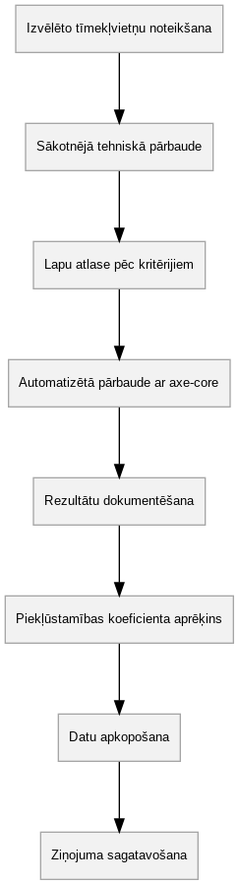
Automatizētā izvērtējuma process ietvēra vairākus secīgus posmus (skat. 3. attēlu). Vispirms tika noteiktas izvērtējamās tīmekļvietnes, izmantojot publiski pieejamos valsts datu avotus, un veikta sākotnējā tehniskā pārbaude, lai pārliecinātos par domēnu darbspēju, SSL sertifikātu derīgumu un automātisko pāradresāciju esamību. Pēc tam katrai tīmekļvietnei tika atlasītas iekšējās lapas, kurām piemēroti noteikti atlases kritēriji. Izlase tika pakļauta automatizētai pārbaudei ar atvērtā pirmkoda rīku axe-core, kuras rezultāti tika dokumentēti, fiksējot statusu un saglabājot vizuālos pierādījumus. Pamatojoties uz iegūtajiem datiem, katrai vietnei tika aprēķināts piekļūstamības koeficients 100 punktu skalā. Rezultāti tika apkopoti, nodrošinot salīdzināmus rādītājus visām vērtētajām vietnēm, un procesa noslēgumā sagatavots ziņojums.
Iepriekšējos gados automatizētā pārbaude tika veikta, izmantojot rīku Lighthouse. Ņemot vērā minētās pieejas ierobežojumus masveida testēšanā (t.sk. drošības risinājumu darbības, kas bloķēja piekļuvi automatizētiem testiem) un apstākli, ka Lighthouse savās pārbaudēs izmanto axe-core dzinēju, 2024. gadā metodoloģijā tika noteikta pāreja uz tiešu atvērtā pirmkoda rīka axe-core (versija 4.10) izmantošanu. Minētā rīka izvēle nodrošina lielāku mērogojamību, standartizētu rezultātu struktūru (JSON formātā), kā arī starptautiskajā praksē plaši atzītu metodoloģisko bāzi.
Automatizētās pārbaudes aptvēra 13 WCAG 2.1 A un AA līmeņa kritērijus, kas ietverti Eiropas standartā EN 301 549, tostarp: 1.1.1. Netekstuāls saturs, 1.3.1. Informācija un saistības, 1.3.5. Ievades mērķa identificēšana, 1.4.1. Krāsas izmantošana, 1.4.3. Kontrasts (minimālais), 1.4.4. Teksta lieluma maina, 2.1.1. Tastatūra, 2.2.2. Pauzešana, apturēšana, slēpšana, 2.4.2. Vietne ar nosaukumu, 2.4.4. Saites saturs kontekstā, 3.1.1. Vietnes valoda, 3.1.2. Daļu valoda, kā arī 4.1.2. Nosaukums, loma, vērtība.
Katram pārbaudītajam elementam tika fiksēts atbilstības statuss. Rezultāti saglabāti standartizētā datu struktūrā, pievienojot vizuālo dokumentāciju (ekrānuzņēmumus). Atbilstoši līguma noteikumiem tika aprēķināts piekļūstamības koeficients 100 punktu skalā, kas nodrošina vienotu metrisko sistēmu tīmekļvietņu salīdzināmībai un interpretācijai.

Automatizētā izvērtējuma izlases veidošana
Automatizētā izvērtējuma izlase tika veidota, izmantojot Latvijas Republikas Uzņēmumu reģistra uzturēto Publisko personu un iestāžu sarakstu, kas pieejams Nacionālajā atvērto datu portālā. No sākotnējā saraksta tika atlasītas 719 tīmekļvietnes. Pirms testēšanas uzsākšanas tika veikta to tehniskā pārbaude, izvērtējot DNS ierakstus, SSL sertifikātu derīgumu, automātisko pāradresāciju esamību un vietnes pieejamību. Vietnes ar statusu “lapa izstrādē”, nederīgu domēnu vai saturu, kas neatbilda izvērtēšanas mērķim (piemēram, domēna pārdošanas paziņojumi), no izlasēm tika izslēgtas.
Detalizētajai pārbaudei no katras tīmekļvietnes sākumlapas tika atlasītas iekšējās saites, kas atbilda šādiem kritērijiem:
  - saite atrodas sākumlapā;
  - saites URL pieder tam pašam domēnam;
  - saite nav tieša norāde uz lejupielādējamu failu;
  - saite nav automātiska pāradresācija.
Rezultātā automatizētajai pārbaudei tika sagatavotas 55 508 unikālas lapas, no kurām veiksmīgi tika pārbaudītas 51 693 lapas (vidēji 72 lapas no katras tīmekļvietnes). Katrai lapai tika piešķirts statuss “Pabeigts” vai “Kļūda”, un veiksmīgi pārbaudītajām lapām tika saglabāta vizuālā fiksācija.
Automatizētais izvērtējums nodrošina plaša mēroga tehnisko rādītāju ieguvi un ļauj konstatēt izplatītākās neatbilstības. Šī pieeja ir uzskatāma par sākotnējo indikatoru, kas papildināms ar manuālajām un padziļinātajām izvērtēšanas metodēm, lai nodrošinātu pilnvērtīgu piekļūstamības novērtējumu.

Padziļinātais izvērtējums tīmekļvietnēm
Turpmākajā nodaļā apkopoti 2023. un 2024. gada padziļinātā izvērtējuma rezultāti, sniegts to salīdzinājums ar iepriekšējo periodu un izvērtēta konstatēto neatbilstību ietekme uz tīmekļvietņu funkcionālo veiktspēju. Rezultāti papildināti ar lietotāju testu datiem, kas ļauj novērtēt piekļūstamības nodrošinājumu praktiskā lietojuma aspektā, kā arī formulēti secinājumi par digitālās piekļūstamības situāciju publiskā sektora tīmekļvietnēs.

Padziļinātā izvērtējuma rezultāti
Veicot padziļināto izvērtējumu ir secināts, ka lielākajā daļā tīmekļvietņu pastāv neatbilstības visos četru piekļūstamību pamatprincipu griezumos (Uztveramība, Darbināmība, Saprotamība, Noturība). Visi 50 WCAG 2.1 A un AA līmeņa kritēriji, kas tika pārbaudīti izvērtējuma gaitā, ir tieši sasaistīti ar kādu no šiem četriem pamatprincipiem, tādējādi nodrošinot iespēju sistemātiski analizēt rezultātus pēc principu grupām.
Pielikuma 2. tabulā "Padziļinātā izvērtējuma kritēriji ar augstāko neatbilstības procentu (2024. gads)” apkopoti WCAG 2.1 AA līmeņa izpildes kritēriji ar augstāko neatbilstības īpatsvaru, norādot arī to sasaisti ar atbilstošajiem WCAG pamatprincipiem. Piecos WCAG kritērijos – 1.1.1. Netekstuāls saturs, 1.3.1. Informācija un saistības, 2.1.1. Tastatūra, 2.4.3. Fokusa secība un 4.1.2. Nosaukums, loma, vērtība – neviena tīmekļvietne netika atzīta par atbilstošu. Savukārt pozitīvi rādītāji fiksēti lapas valodas deklarēšanā un vienotas lapas struktūras nodrošināšanā, taču šīs tendences nav konsekventas visā izlasē.
Rezultāti, kas atspoguļo Uztveramības principa ievērošanu
Uztveramība ir WCAG pamatprincips, kas paredz, ka informācijai un lietotāja saskarnes komponentiem jābūt pasniegtiem lietotājiem tādā formā, lai tie varētu tos uztvert arī gadījumos, kad kāda no maņām ir traucēta (piemēram, redze vai dzirde). Tas ietver, cita starpā, prasību par tekstuālām alternatīvām attēliem un pietiekamu krāsu kontrastu.
4. attēls. Uztveramības principa kritēriji – tīmekļvietnes (turpmāk – 4. attēls)
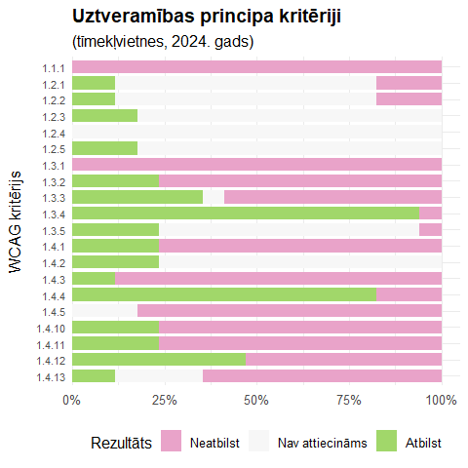

4. attēlā atspoguļots visu pārbaudīto WCAG kritēriju izpildes sadalījums Uztveramības principa ietvaros. Rezultāti liecina, ka kritēriji 1.1.1. Netekstuāls saturs un 1.3.1. Informācija un saistības nav izpildīti nevienā no pārbaudītajām tīmekļvietnēm (100 % neatbilstība). Turklāt 88,2 % gadījumu nav izpildīts kritērijs par teksta un fona kontrastu (1.4.3. Kontrasts (minimālais)), bet 82,4 % gadījumu – kritērijs par teksta attēlu izmantošanu (1.4.5. Teksta attēli). Šīs neatbilstības tieši ietekmē personas ar redzes traucējumiem, tostarp ekrānlasītāju lietotājus, kā arī personas ar vāju redzi, kurām nepieciešams pietiekams teksta un fona kontrasts. Papildus jāatzīmē, ka atsevišķos kritērijos tika sasniegti augstāki atbilstības rādītāji, tomēr šīs pozitīvās tendences nebija konsekventas visā izlasē. Pilns kritēriju rezultātu sadalījums Uztveramības principa ietvaros apkopots Pielikuma 3. tabulā "Padziļinātā izvērtējuma rezultāti pēc Uztveramības principa kritērijiem (tīmekļvietnes)".
Rezultāti, kas atspoguļo Darbināmības principa ievērošanu
Darbināmība ir otrs no četriem WCAG pamatprincipiem, kas paredz, ka lietotāja saskarnes komponenti un navigācijas elementi ir darbināmi dažādos lietošanas veidos, tostarp tikai ar tastatūru.
5. attēls. Darbināmības principa kritēriji – tīmekļvietnes (turpmāk – 5. attēls)
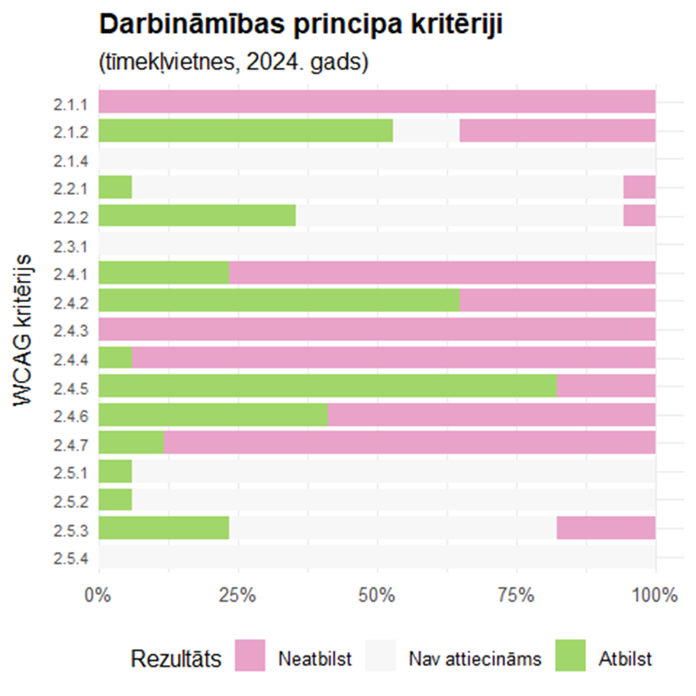
5. attēlā ir parādīts pārbaudīto WCAG kritēriju izpildes sadalījums Darbināmības principa griezumā. Iegūtie rādītāji norāda, ka 100 % pārbaudīto vietņu neatbilda kritērijiem 2.1.1. Tastatūra un 2.4.3. Fokusa secība. Tāpat augsta neatbilstība tika konstatēta kritērijā 2.4.4. Saites saturs (kontekstā) – 94,1 % gadījumu, kritērijā 2.4.7. Redzams fokuss – 88,2 % gadījumu, kā arī kritērijā 2.4.1. Bloku apiešana – 76,5 % gadījumu. Šīs neatbilstības norāda uz būtiskām problēmām navigācijas nodrošināšanā ar tastatūru un vizuālā fokusa pieejamībā, kas ietekmē lietotājus ar redzes un motorikas traucējumiem. Vienlaikus jāatzīmē, ka atsevišķos kritērijos sasniegti augstāki atbilstības rādītāji, piemēram, kritērijā 2.1.2. Bez tastatūras slazda un 2.4.5. Vairāki veidi, kur daļā vietņu tika nodrošinātas alternatīvas navigācijas iespējas un novērsti kritiski šķēršļi tastatūras lietotājiem.
Rezultātu sadalījums pa kritērijiem Darbināmības principa ietvaros ir atspoguļots Pielikuma 4. tabulā "Padziļinātā izvērtējuma rezultāti pēc Darbināmības principa kritērijiem (tīmekļvietnes)".
Rezultāti, kas atspoguļo Saprotamības principa ievērošanu
Saprotamība ir trešais no četriem WCAG pamatprincipiem, kas paredz, ka informācijai un lietotāja saskarnes saturam jābūt viegli uztveramiem un paredzamiem
6. attēls. Saprotamības principa kritēriji – tīmekļvietnes (turpmāk – 6. attēls)
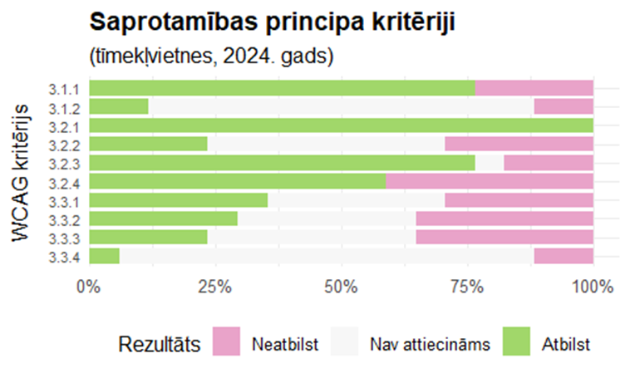
6. attēls ilustrē, kā tika izpildīti pārbaudītie WCAG kritēriji Saprotamības principa ietvaros. Analīze rāda, ka bieži tika konstatētas problēmas ar kļūdu paziņojumu darbību, īpaši kritērijos 3.3.1. Kļūdas identifikācija un 3.3.3. Kļūdu ieteikumi, kā arī kritērijā 3.3.4. Kļūdu novēršana,. Būtiskas neatbilstības fiksētas arī formu laukiem un citiem formas elementiem (3.3.2. Birkas vai instrukcijas), kas būtiski apgrūtina datu ievadi un pakalpojumu izmantošanu. Šīs neatbilstības ietekmē lietotājus ar kognitīviem traucējumiem, kā arī ikvienu, kuram nepieciešama precīza norāde datu ievades procesā.
Turklāt dati rāda, ka vairākos kritērijos sasniegti augsti atbilstības rādītāji. Piemēram, kritērijs 3.1.1. Vietnes valoda bija korekti deklarēta gandrīz visās pārbaudītajās vietnēs, savukārt kritērijā 3.2.3. Konsekventa navigācija atbilstība pārsniedza 70 % līmeni. Īpaši jāatzīmē, ka kritērijs 3.2.1. Fokusa maiņa tika izpildīts 100 % gadījumu. Šie pozitīvie rādītāji ir būtiski lietotājiem ar redzes un motorikas traucējumiem, kuri vietnēs pārvietojas, izmantojot tastatūru vai ekrānlasītājus, kā arī personām ar kognitīviem traucējumiem, kurām īpaši svarīga ir paredzama un konsekventa lietotāja pieredze.
Visu kritēriju rezultāti Saprotamības principa griezumā apkopoti 5. tabulā " Padziļinātā izvērtējuma rezultāti pēc Saprotamības principa kritērijiem (tīmekļvietnes)".
Rezultāti, kas atspoguļo Noturības principa ievērošanu
Noturība ir ceturtais no WCAG pamatprincipiem, kas paredz, ka digitālais saturs ir uzticami interpretējams dažādās lietotāju aģentos un ar palīgtehnoloģijām.
7. attēls. Noturības principa kritēriji – tīmekļvietnes (turpmāk – 7. attēls)
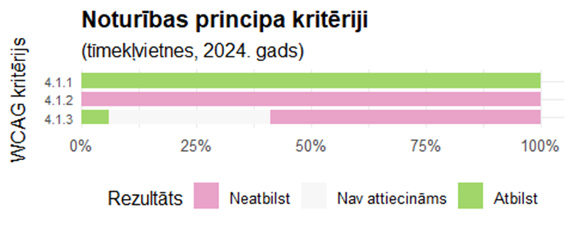
7. attēlā redzams pārbaudīto WCAG kritēriju izpildes sadalījums Noturības principa ietvaros. Konstatēts, ka kritērijs 4.1.2. Nosaukums, loma, vērtība nav izpildīts nevienā no pārbaudītajām vietnēm (100 % neatbilstība), kas būtiski ierobežo interaktīvo elementu (piemēram, pogu un izvēļņu) lietošanu, padarot tos “neredzamus” ekrāna lasītājiem, kas ietekmē personas ar redzes traucējumiem, kā arī lietotājus ar motorikas traucējumiem, kuri pārvietojas pa vietni ar tastatūru vai citām palīgtehnoloģijām. Vienlaikus kritērijs 4.1.1. Pareiza marķējuma izmantošana tika izpildīts visās vietnēs (100 % atbilstība), bet kritērijā 4.1.3. Statusa ziņojumi atbilstība sasniegta tikai nelielā daļā vietņu. Tas norāda, ka, lai gan pamatstruktūras kods tika ievērots konsekventi, būtiski sarežģījumi saglabājās dinamiskās informācijas nodošanā lietotājiem ar palīgtehnoloģijām.
Pilns kritēriju rezultātu sadalījums Noturības principa ietvaros apkopots Pielikuma 6. tabulā "Padziļinātā izvērtējuma rezultāti pēc Noturības principa kritērijiem (tīmekļvietnes)".

Rezultātu izmaiņas pa gadiem tīmekļvietnēm
Datu salīdzinājums starp 2023. un 2024. gada datiem ļauj konstatēt izmaiņu virzienu, identificēt kritērijus ar visstraujāko progresu vai neatbilstību pieaugumu, kā arī tos aspektus, kuros problēmas saglabājušās nemainīgi.
8. attēls. Neatbilstību īpatsvara izmaiņas padziļinātajā izvērtējumā (2023. un 2024. gads) (turpmāk – 8. attēls)
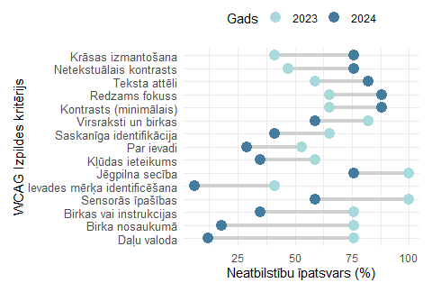

8. attēlā atspoguļotas neatbilstību izmaiņas starp 2023. un 2024. gada padziļināto izvērtējumu, iezīmējot kritērijus ar lielākajām svārstībām. Kopējā dinamika atklāj trīs galvenās tendences:
- Uzlabojumi valodas un formu elementos. Lielākais progress sasniegts kritērijos, kas saistīti ar satura semantiku un veidlapu piekļūstamību. Kritērijā 3.1.2. Daļu valoda neatbilstību īpatsvars samazinājies par vairāk nekā pusi, bet kritērijā 2.5.3. Birka nosaukumā – par aptuveni 60 %. Tas norāda uz mērķtiecīgiem uzlabojumiem valodas atribūtu lietojumā un formu marķējuma kvalitātē.
- Augstāks neatbilstību īpatsvars vizuālās piekļūstamības kritērijos. Neatbilstību īpatsvars palielinājies kritērijos, kas attiecas uz vizuālo noformējumu. Kritērijā 1.4.1. Krāsas izmantošana un kritērijā 1.4.11. Netekstuālais kontrasts fiksēts pieaugums, kā arī kritērijos 1.4.3. Kontrasts (minimālais) un 1.4.5. Teksta attēli neatbilstības rādītāji ir būtiski augstāki nekā iepriekšējā gadā. Šīs izmaiņas saistītas ar stingrāku metodoloģijas piemērošanu 2024. gadā, īpašu uzmanību pievēršot funkcionālo elementu (piemēram, pogu un saišu) vizuālajam kontrastam dažādos stāvokļos (piemēram, saites krāsas izmaiņas, kad pele ir virs tās, pogas fokuss).
- Nemainīgas būtiskas neatbilstības. Vairāki kritēriji saglabājas ar nemainīgi augstu neatbilstības līmeni abos gados. Kritēriji 4.1.2. Nosaukums, loma, vērtība un 1.3.1. Informācija un saistības nav izpildīti nevienā no pārbaudītajām vietnēm, kas norāda uz strukturālām problēmām, kuru novēršanai nepieciešama izstrādātāju iesaiste.
Detalizēts neatbilstību salīdzinājums 15 WCAG kritērijos ar lielākajām svārstībām apkopots Pielikuma 7. tabulā "Neatbilstību izmaiņas padziļinātajā izvērtējumā ( tīmekļvietnes, kritēriji ar lielākajām izmaiņām, 2023.–2024. gads)", savukārt visu 50 WCAG kritēriju rezultātu salīdzinājums pa gadiem sniegts Pielikuma 8. tabulā "Neatbilstību izmaiņas padziļinātajā izvērtējumā (tīmekļvietnes, 2023.–2024. gads)".

Funkcionalitātes veiktspējas novērtējums
Funkcionalitātes veiktspējas analīze tīmekļvietnēm tika veikta, balstoties uz EN 301 549 funkcionālās veiktspējas priekšrakstiem. Šī sasaite tika izveidota, balstoties uz ASV Piekļūstamības padomes (angl. U.S. Access Board) izstrādāto oficiālo kartējumu, kas sasaista WCAG 2.0 AA kritērijus ar EN 301 549 standarta funkcionālās veiktspējas priekšrakstiem.
9. attēls. Tīmekļvietņu un lapu neatbilstība pēc Funkcionālās veiktspējas priekšrakstiem (2023–2024) (turpmāk – 9. attēls)
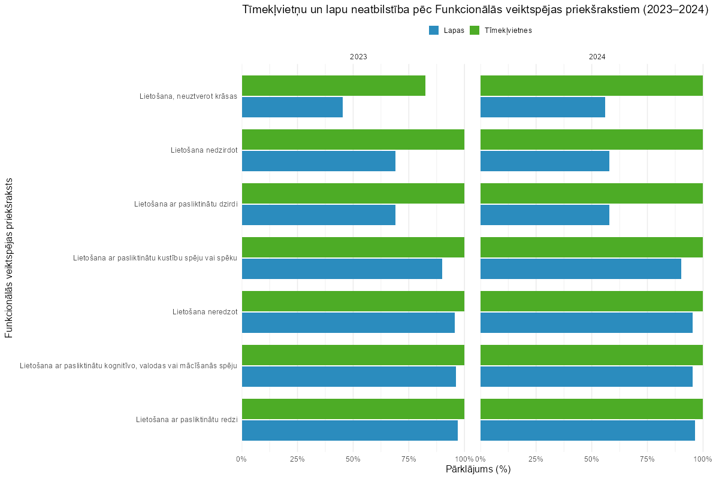
Analīze parādīja, ka 2024. gadā neatbilstības visbiežāk skāra lietošanu ar dzirdes traucējumiem – neatbilstība konstatēta 100 % gadījumu pēc vietņu skaita un 58 % pēc pārbaudīto lapu rezultātiem (salīdzinājumā ar 68,9 % 2023. gadā, skat. 9. attēlu). Augsti neatbilstību rādītāji saglabājās lietošanā ar kognitīvo, valodas vai mācīšanās spēju traucējumiem (100 % pēc vietņu skaita un 95,3 % pēc pārbaudīto lapu rezultātiem), kā arī lietošanā neredzot (100 % un 95,3 %). Savukārt uzlabojumi tika konstatēti priekšrakstā “Lietošana, neuztverot krāsas”, kur neatbilstība 2024. gadā bija 100 % pēc vietņu skaita un 56 % pēc pārbaudīto lapu rezultātiem, kas ir labāks rādītājs nekā 45,3 % iepriekšējā gadā.
Detalizēts funkcionālās veiktspējas priekšrakstu sadalījums atspoguļots Pielikuma 9. tabulā "Funkcionālās veiktspējas rādītāju salīdzinājums (tīmekļvietnes,2023..–2024. gads)".

2.4. Lietotāju testu rezultāti
Lietotāju testu ietvaros tika pārbaudīti tipiskie lietošanas scenāriji publiskā sektora tīmekļvietnēs, iesaistot personas ar dažādiem funkcionāliem traucējumiem. Katras vietnes ietvaros tika pārbaudīti vismaz divi scenāriji, kas ļāva novērtēt piekļūstamības nodrošinājumu praktiskā lietojuma aspektā.
Rezultāti parāda būtiskas atšķirības starp pārbaudītajām vietnēm. Pilnīga atbilstība visiem testētajiem scenārijiem tika konstatēta tādās vietnēs kā cesis.lv, elektrum.lv, eparaksts.lv, jelgavasnovads.lv, mk.gov.lv un riga-airport.com. Atsevišķās vietnēs lietotāji saskaras ar jauktu pieredzi — piemēram, latvija.gov.lv, csdd.lv un kadastrs.lv, kur daļa scenāriju tika veiksmīgi izpildīti, bet citos gadījumos radās būtiski šķēršļi. Vienlaikus vairākās vietnēs piekļūstamība praktiskā lietojuma laikā netika nodrošināta gandrīz nemaz, piemēram, eds.vid.gov.lv, airbaltic.com, tet.lv un vivi.lv, kur netika izpildīti neviens vai tikai daļa no paredzētajiem scenārijiem.
Šie rezultāti apliecina, ka, neraugoties uz atsevišķiem pozitīviem piemēriem, liela daļa tīmekļvietņu joprojām rada lietošanas barjeras, kas praktiskā lietojuma laikā būtiski ietekmē personu ar funkcionāliem traucējumiem iespējas piekļūt digitālajiem pakalpojumiem.
Detalizēts lietotāju testu sadalījums ir sniegts Pielikuma 10. tabulā "Lietotāju testu rezultāti (tīmekļvietnes)".

2.5. Padziļinātā izvērtējuma secinājumi tīmekļvietnēm
Apkopotie 2024. gada padziļinātā izvērtējuma rezultāti ļauj izdarīt šādus secinājumus:
- Visbūtiskākās neatbilstības saglabājās piecos WCAG 2.1 izpildes kritērijos – 1.1.1. Netekstuāls saturs, 1.3.1. Informācija un saistības, 2.1.1. Tastatūra, 2.4.3. Fokusa secība un 4.1.2. Nosaukums, loma, vērtība, kur neatbilstības konstatētas 100 % pārbaudīto vietņu. Šīs nepilnības tieši ietekmē personas ar redzes un motorikas traucējumiem, kā arī ekrānlasītāju lietotājus.
- Vizuālās piekļūstamības jomā neatbilstību īpatsvars 2024. gadā ir pieaudzis, īpaši kritērijos 1.4.3. Kontrasts (minimālais), 1.4.5. Teksta attēli un 2.4.7. Redzams fokuss. Tas norāda uz nepieciešamību pastiprināti pievērst uzmanību vizuālo elementu pieejamībai un funkcionālo stāvokļu atspoguļošanai.
- Pozitīvi piemēri fiksēti lapas valodas deklarēšanā (3.1.1.) un vienotas struktūras nodrošināšanā, kā arī daļā formu marķējuma kritēriju, kur konstatēts progress salīdzinājumā ar iepriekšējo periodu.
- Funkcionālās veiktspējas priekšrakstu analīze apstiprina, ka lielākās barjeras saglabājas lietošanā ar redzes un dzirdes traucējumiem, kā arī personām ar kognitīviem un mācīšanās traucējumiem. Vienlaikus atsevišķos priekšrakstos fiksēts uzlabojums, salīdzinot ar 2023. gadu, piemēram, “Lietošana, neuztverot krāsas”.
- Lietotāju testu rezultāti apliecina būtiskas atšķirības starp vietnēm: daļa vietņu nodrošina pilnvērtīgu scenāriju izpildi, savukārt citās lietošanas barjeras ir tik nozīmīgas, ka praktiskā piekļūstamība lietotājiem netiek nodrošināta.
Kopumā padziļinātais izvērtējums parāda, ka publiskā sektora tīmekļvietņu piekļūstamības situācija 2024. gadā saglabājas ar augstu neatbilstību īpatsvaru, kas sistemātiski ietekmē lietotājus ar dažādiem funkcionāliem traucējumiem. Neskatoties uz atsevišķiem uzlabojumiem, būtisko neatbilstību atkārtošanās liecina par nepieciešamību stiprināt izstrādātāju kompetenci, nodrošināt vienotu piekļūstamības pārvaldību un ieviest preventīvus kvalitātes nodrošināšanas mehānismus.

Padziļinātais izvērtējums mobilām lietotnēm
Nodaļā apkopoti 2024. gada padziļinātā izvērtējuma rezultāti mobilajām lietotnēm, kas tika pārbaudītas atbilstoši tiem pašiem starptautiski atzītajiem piekļūstamības standartiem, kurus piemēro tīmekļvietņu izvērtējumā (WCAG 2.1 un EN 301 549). Mobilās lietotnes tika analizētas atsevišķi no tīmekļvietnēm, jo to lietošanas vide (operētājsistēmas, ierīču funkcionalitāte un lietotāja mijiedarbe) būtiski atšķiras, kā arī metodoloģiskie aspekti (piemēram, testēšana Android un iOS vidē) prasa specifisku pieeju.
Rezultāti strukturēti pēc četriem piekļūstamības pamatprincipiem – Uztveramība, Darbināmība, Saprotamība un Noturība, papildināti ar funkcionālās veiktspējas analīzi un lietotāju testu datiem.

3.1. 2024. gada rezultāta dati
Padziļinātā izvērtējuma rezultāti liecina, ka lielākajā daļā mobilo lietotņu konstatētas neatbilstības visos četru piekļūstamības pamatprincipu griezumos (Uztveramība, Darbināmība, Saprotamība, Noturība).
Rezultāti, kas atspoguļo Uztveramības principa ievērošanu
10. attēlā "Uztveramības principa kritēriji – mobilās lietotnes" atspoguļots visu pārbaudīto kritēriju izpildes sadalījums Uztveramības principa ietvaros.
10. attēls. . Uztveramības principa kritēriji – mobilās lietotnes
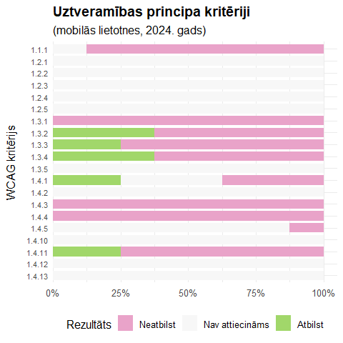
Rezultāti liecina, ka kritērijos 1.3.1. Informācija un saistības, 1.4.3. Kontrasts (minimālais) un 1.4.4. Teksta lieluma maina neatbilstība konstatēta 100 % gadījumu, savukārt kritērijā 1.1.1. Netekstuāls saturs neatbilstība bija 87,5 %. Augsts neatbilstību īpatsvars saglabājās arī 1.4.11. Netekstuālais kontrasts (75 %) un 1.3.3. Sensorās īpašības (75 %). Šīs nepilnības tieši ietekmē personas ar redzes traucējumiem un tos lietotājus, kas izmanto palīgtehnoloģijas. Pilns kritēriju sadalījums apkopots Pielikuma 11. tabulā "Padziļinātā izvērtējuma rezultāti pēc Uztveramības principa kritērijiem (mobilās lietotnes)".
Rezultāti, kas atspoguļo Darbināmības principa ievērošanu
11. attēlā "Darbināmības principa kritēriji – mobilās lietotnes" ir redzams kritēriju izpildes sadalījums Darbināmības principa ietvaros.
11. attēls. Darbināmības principa kritēriji – mobilās lietotnes
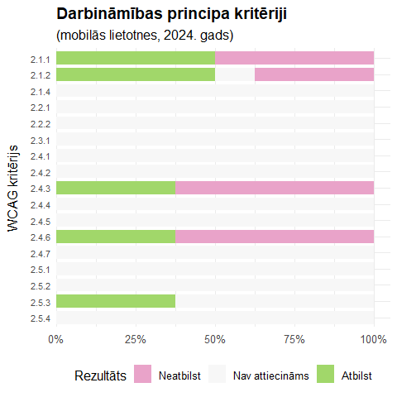
Neatbilstības konstatētas vairākos kritiskos kritērijos, tostarp 2.4.3. Fokusa secība un 2.4.6. Virsraksti un birkas (62,5 % neatbilstība), kā arī 2.1.1. Tastatūra (50 % neatbilstība). Šīs problēmas būtiski ietekmē lietotājus ar redzes un motorikas traucējumiem. Savukārt atsevišķos kritērijos sasniegti augstāki atbilstības rādītāji, piemēram, 2.1.2. Bez tastatūras slazda. Pilns rezultātu sadalījums sniegts Pielikuma 12. tabulā "Padziļinātā izvērtējuma rezultāti pēc Darbināmības principa kritērijiem (mobilās lietotnes)".
Rezultāti, kas atspoguļo Saprotamības principa ievērošanu
12. attēls "Saprotamības principa kritēriji – mobilās lietotnes" ilustrē, kā tika izpildīti kritēriji Saprotamības principa ietvaros.
12. attēls. Saprotamības principa kritēriji – mobilās lietotnes

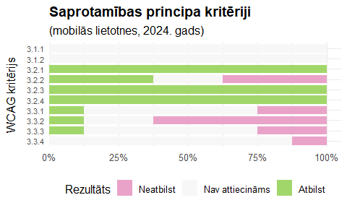
Analīze rāda, ka būtiskas neatbilstības konstatētas formu laukos un kļūdu apstrādē: 3.3.2. Birkas vai instrukcijas (62,5 % neatbilstība), 3.3.1. Kļūdas identifikācija (25 %) un 3.3.3. Kļūdu ieteikumi (25 %). Tomēr augsti atbilstības rādītāji sasniegti 3.2.1. Par fokusu, 3.2.3. Saskanīga navigācija un 3.2.4. Saskanīga identifikācija (100 % atbilstība), kas nodrošina konsekventu lietotāja pieredzi. Detalizēti dati apkopoti Pielikuma 13. tabulā "Padziļinātā izvērtējuma rezultāti pēc Saprotamības principa kritērijiem (mobilās lietotnes)".
Rezultāti, kas atspoguļo Noturības principa ievērošanu
13. attēls. Noturības principa kritēriji – mobilās lietotnes (turpmāk – 9. attēls)
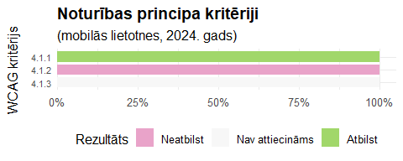
13. attēlā redzams, ka kritērijs 4.1.2. Nosaukums, loma, vērtība nav izpildīts nevienā no pārbaudītajām mobilajām lietotnēm (100 % neatbilstība). Vienlaikus kritērijs 4.1.1. Pareiza marķējuma izmantošana tika izpildīts visās lietotnēs (100 % atbilstība), bet 4.1.3. Statusa ziņojumi netika attiecināti testētajās situācijās. Pilns kritēriju sadalījums apkopots Pielikuma 14. tabulā "Padziļinātā izvērtējuma rezultāti pēc Noturības principa kritērijiem (mobilās lietotnes)".

3.2. Rezultātu izmaiņas pa gadiem mobilajām lietotnēm
Mobilajām lietotnēm kvantitatīvs salīdzinājums starp 2023. un 2024. gada rezultātiem nav metodoloģiski reprezentatīvs. Iepriekšējā periodā padziļinātajā izvērtējumā tika ierobežoto resursu dēļ iekļautas divas lietotnes, kas neļauj iegūt pietiekami plašu datu kopu, lai to salīdzinātu ar 2024. gada izvērtējumu.
Papildus jānorāda, ka 2024. gada testēšanā tika izmantota atšķirīga metodoloģiskā pieeja. Piemēram, lietotnei eParaksts mobile tika pārbaudīts pilns lietotāja reģistrācijas (onboarding) process, atsevišķi izvērtējot gan Android, gan iOS operētājsistēmas. Šāda pieeja netika piemērota iepriekšējā gada izvērtējumā, līdz ar to rezultāti nav tieši salīdzināmi.
Ņemot vērā šos apstākļus, mobilajām lietotnēm iespējams analizēt tikai 2024. gada rezultātus.

3.3. Funkcionalitātes veiktspējas novērtējums
Funkcionalitātes veiktspējas analīze mobilajām lietotnēm tika veikta, balstoties uz EN 301 549 funkcionālās veiktspējas priekšrakstiem, izmantojot ASV Piekļūstamības padomes oficiālo kartējumu. Tā kā 2023. gadā padziļinātajā izvērtējumā tika iekļautas tikai divas mobilās lietotnes, funkcionālās veiktspējas analīze šajā Ziņojumā sniegta tikai par 2024. gada rezultātiem.
14. attēls. Mobilo lietotņu un to skatu neatbilstība pēc Funkcionālās veiktspējas priekšrakstiem (2024) (turpmāk - 14. attēls)
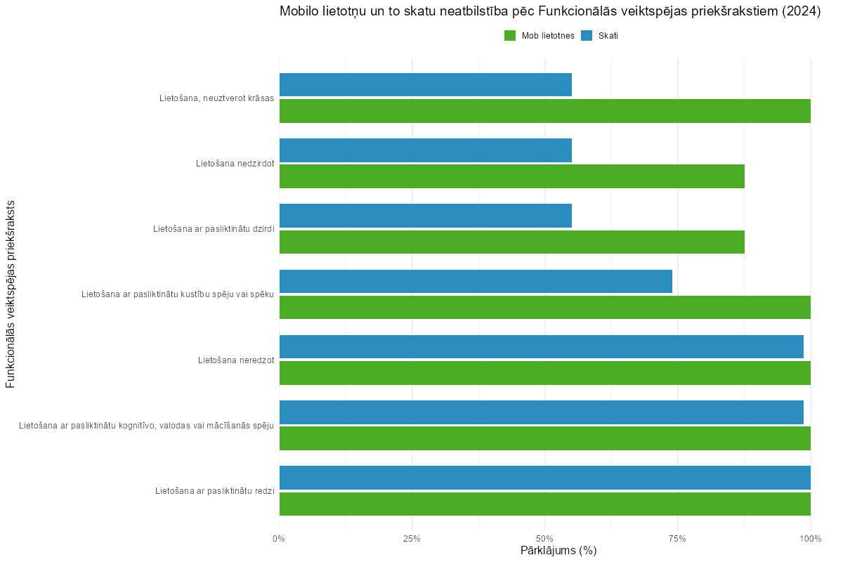

Kā ir redzams 14. attēlā, vislielākās neatbilstības tika konstatētas priekšrakstos, kas attiecas uz lietošanu ar redzes un dzirdes traucējumiem. Funkcionālās veiktspējas priekšraksts Lietošana nedzirdot tika izpildīts tikai daļēji – neatbilstība fiksēta 41,2 % gadījumu pēc lietotņu skaita un 19,7 % pēc pārbaudīto skatu rezultātiem. Līdzīga situācija bija konstatēta ar priekšrakstu Lietošana ar pasliktinātu redzi (47,1 % un 35,8 %) un priekšrakstu Lietošana neredzot (47,1 % un 35,2 %).
Nozīmīgas neatbilstības tika atklātas arī attiecībā uz priekšrakstu Lietošana ar kognitīvo, valodas vai mācīšanās spēju traucējumiem (47,1 % un 35,2 %) un priekšrakstu Lietošana ar pasliktinātu kustību spēju vai spēku (47,1 % un 26,4 %). Šie rezultāti apliecina, ka mobilo lietotņu pieejamības problēmas skar vairākas funkcionālās veiktspējas jomas, būtiski ietekmējot personu ar invaliditāti iespējas izmantot digitālos pakalpojumus.
Detalizēti rezultāti apkopoti Pielikuma 15. tabulā. "Funkcionālās veiktspējas rādītāju salīdzinājums mobilajām lietotnēm (2024. gads)".

3.4. Lietotāju testu rezultāti
Lietotāju testu ietvaros tika pārbaudīti tipiskie scenāriji mobilajās lietotnēs, iesaistot personas ar dažādiem funkcionāliem traucējumiem. Katrā lietotnē tika pārbaudīti vismaz divi scenāriji, kas ļāva novērtēt piekļūstamības nodrošinājumu praktiskā lietojuma aspektā.
Rezultāti liecina, ka starp mobilajām lietotnēm pastāv būtiskas atšķirības. Pilnīga atbilstība visiem testētajiem scenārijiem tika konstatēta, piemēram, 112 Latvija un eParaksts mobile lietotnēs, kur visi pārbaudītie scenāriji tika izpildīti 100 % apjomā. Savukārt vairākās lietotnēs rezultāti bija jaukti: CSDD, Ceļo droši un Rīgas satiksmes koda biļete daļu scenāriju nodrošināja korekti, bet citos gadījumos lietotāji saskaras ar barjerām. Atsevišķas lietotnes uzrādīja būtisku neatbilstību īpatsvaru, piemēram, LVM GEO – Darbam un atpūtai, LMT Viedtelevīzija un Dabas tūrisms, kur lielākā daļa vai visi scenāriji netika izpildīti.
Lietotāju testos konstatētās problēmas bieži vien atšķiras no tehniskā izvērtējuma rezultātiem, apliecinot nepieciešamību izvērtēt piekļūstamību ne tikai formāli pēc kritērijiem, bet arī reālās lietošanas situācijās.
Detalizēts lietotāju testu sadalījums apkopots Pielikuma 16. tabulā "Lietotāju testu rezultāti mobilajām lietotnēm".

3.5. Padziļinātā izvērtējuma secinājumi mobilām lietotnēm
Apkopotie 2024. gada rezultāti ļauj izdarīt šādus secinājumus:
- Visbūtiskākās neatbilstības konstatētas vairākos WCAG 2.1 kritērijos, tostarp 1.3.1. Informācija un saistības, 1.4.3. Kontrasts (minimālais), 1.4.4. Teksta lieluma maiņa un 4.1.2. Nosaukums, loma, vērtība, kur neatbilstība fiksēta 100 % pārbaudīto mobilo lietotņu.
- Vizuālās piekļūstamības jomā konstatēts augsts neatbilstību īpatsvars, īpaši kritērijos 1.1.1. Netekstuāls saturs (87,5 %) un 1.4.11. Netekstuālais kontrasts (75 %), kas būtiski ietekmē lietotājus ar redzes traucējumiem.
- Saprotamības principā problēmas saglabājas formu aizpildē un kļūdu paziņojumu darbībā (3.3.2. Birkas vai instrukcijas, 3.3.1. Kļūdas identifikācija, 3.3.3. Kļūdu ieteikumi), kas apgrūtina praktisku lietojumu. Vienlaikus fiksēti arī pozitīvi rādītāji, piemēram, 3.2.1. Par fokusu, 3.2.3. Saskanīga navigācija un 3.2.4. Saskanīga identifikācija, kas nodrošina konsekventu lietotāja pieredzi.
- Funkcionālās veiktspējas priekšrakstu analīze apliecina, ka lielākās barjeras saglabājas lietošanā ar redzes, dzirdes, kognitīvajiem un motorikas traucējumiem, kur neatbilstība konstatēta līdz pat 47 % lietotņu pēc skaita.
- Lietotāju testu rezultāti uzrādīja lielu atšķirību starp lietotnēm: daļa (piemēram, 112 Latvija, eParaksts mobile) nodrošināja pilnīgu scenāriju izpildi, bet citās (LVM GEO – Darbam un atpūtai, LMT Viedtelevīzija, Dabas tūrisms) lietotāji saskaras ar būtiskiem šķēršļiem. Testos konstatētās problēmas bieži atšķīrās no tehniskā izvērtējuma rezultātiem, kas apliecina nepieciešamību apvienot tehnisko un praktisko izvērtējumu.
Kopumā padziļinātais izvērtējums liecina, ka mobilo lietotņu piekļūstamība 2024. gadā saglabājas ar augstu neatbilstību īpatsvaru. Rezultāti norāda uz nepieciešamību stiprināt izstrādātāju kompetenci, nodrošināt vienotu piekļūstamības prasību piemērošanu un ieviest efektīvus kvalitātes nodrošināšanas mehānismus, lai panāktu digitālo pakalpojumu pilnvērtīgu pieejamību visiem lietotājiem.

Vienkāršotais izvērtējums
Turpmākajā nodaļā apkopoti vienkāršotā izvērtējuma rezultāti, sniegts to salīdzinājums ar iestāžu publicētajiem pašvērtējumiem, kā arī formulēti secinājumi par piekļūstamības situāciju publiskā sektora tīmekļvietnēs. Vienkāršotā izvērtējuma dati ļauj iegūt plašāku pārskatu par piekļūstamības nodrošinājumu valsts pārvaldē, nodrošinot iespēju salīdzināt ekspertu konstatēto atbilstību ar iestāžu pašu veikto novērtējumu rezultātiem.

4.1. Ekspertu izvērtējuma rezultāti
Ekspertu veiktajā vienkāršotajā piekļūstamības pārbaudē 2024. gadā neviena no 132 pārbaudītajām tīmekļvietnēm nebija pilnībā atbilstoša visiem 11 VARAM vadlīnijās noteiktiem kritērijiem (katrs kritērijs tika novērtēts vienā no trim statusiem – “Neatbilst”, “Nav attiecināms” vai “Atbilst”). Detalizēts ekspertu vienkāršotā izvērtējuma rezultātu sadalījums pa tīmekļvietnēm apkopots Pielikuma 17. tabulā "Vienkāršotā (ekspertu) izvērtējuma rezultāti pa tīmekļvietnēm".
15. attēls. Ekspertu vienkāršotā izvērtējuma rezultāti (atbilstības sadalījums pa kritērijiem) (turpmāk – 15. attēls)

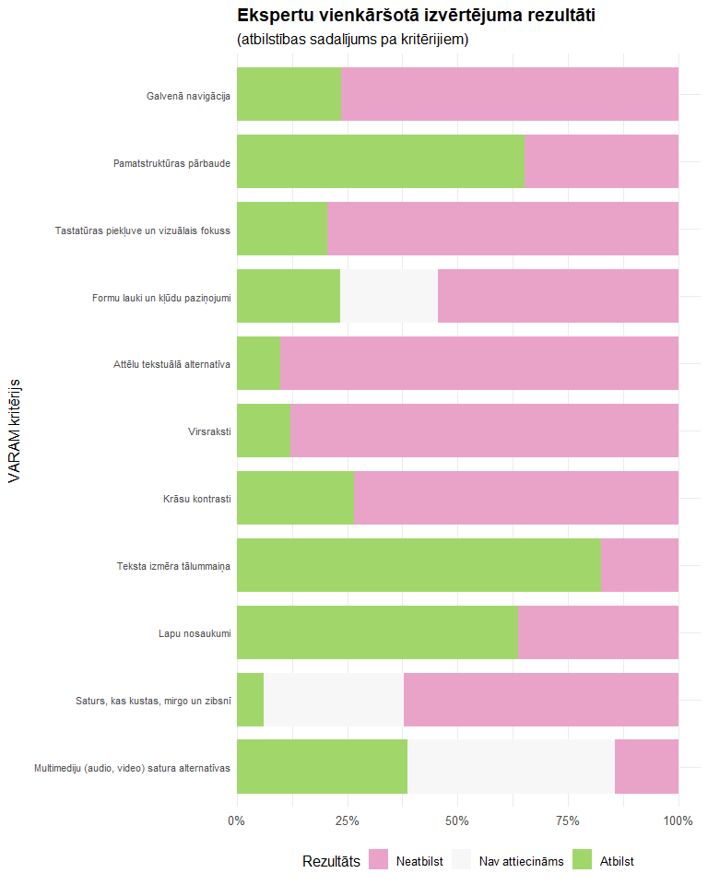
15. attēlā ir demonstrēts atbilstības sadalījums visos 11 VARAM vadlīnijās noteiktajos vienkāršotā izvērtējuma kritērijos. Redzams, ka visaugstākais neatbilstību īpatsvars fiksēts kritērijā Attēlu tekstuālā alternatīva – 90 % gadījumu netika nodrošināts alternatīvais teksts. Tikpat augsts neatbilstību līmenis konstatēts kritērijā Virsraksti (88 %) un Tastatūras piekļuve un vizuālais fokuss (80 %), kas būtiski ietekmē ekrānlasītāju lietotājus un personas ar motorikas traucējumiem. Kritērijos Galvenā navigācija (76 %) un Krāsu kontrasti (73 %) neatbilstību īpatsvars saglabājas augsts, norādot uz būtiskām problēmām vizuālās uztveramības un darbināmības nodrošināšanā. Savukārt salīdzinoši augstākie atbilstības rādītāji konstatēti kritērijā Teksta izmēra tālummaiņa (83 % atbilstība), Pamatstruktūras pārbaude (65 %) un Lapu nosaukumi (64 %).
Detalizēts kritēriju rezultātu sadalījums vienkāršotā izvērtējuma ietvaros apkopots Pielikuma 18. tabulā "Ekspertu veiktā vienkāršotā izvērtējuma rezultāti pa kritērijiem".

4.2. Iestāžu veiktā pašvērtējuma rezultāti
Iestāžu veiktajā vienkāršotajā piekļūstamības pašvērtējumā, tāpat kā ekspertu izvērtējumā, neviena no 134 pārbaudītajām tīmekļvietnēm nebija pilnībā atbilstoša visiem 11 VARAM vadlīnijās noteiktajiem kritērijiem (katrs kritērijs tika novērtēts vienā no trim statusiem – “Neatbilst”, “Nav attiecināms” vai “Atbilst”). Atšķirībā no ekspertu izvērtējuma, pašvērtējumu dati balstās uz iestāžu pašu sniegto informāciju piekļūstamības paziņojumos, tādēļ tie atspoguļo gan faktiskās atbilstības līmeni, gan iestāžu izpratnes un pašnovērtēšanas prakses kvalitāti. Detalizēts iestāžu pašvērtējuma rezultātu sadalījums pa tīmekļvietnēm apkopots Pielikuma 19. tabulā "Vienkāršotā (pašvērtējumu) izvērtējuma rezultāti pa tīmekļa vietnēm".
16. attēls. Iestāžu pašvērtējuma rezultāti (atbilstības sadalījums pa kritērijiem) (turpmāk – 16. attēls)
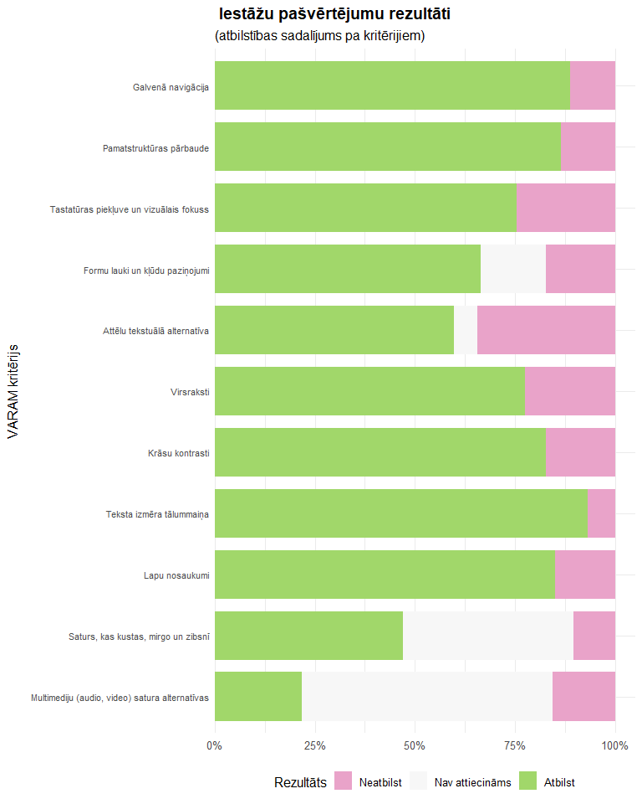
16. attēlā parādīts iestāžu pašvērtējuma rezultātu sadalījums visos 11 kritērijos. Salīdzinoši augstākie atbilstības rādītāji fiksēti kritērijos Teksta izmēra tālummaiņa (93 % atbilstība), Galvenā navigācija (89 %), Pamatstruktūras pārbaude (87 %) un Lapu nosaukumi (85 %). Tas liecina, ka iestādes pozitīvi novērtējušas pamata tehnisko un strukturālo piekļūstamības elementu ievērošanu.
Vienlaikus joprojām konstatētas neatbilstības kritērijos, kas saistīti ar Attēlu tekstuālo alternatīvu (34 % neatbilstība), Tastatūras piekļuvi (25 %) un Virsrakstu strukturēšanu (22 %). Lielākoties šie aspekti pašvērtējumos ir atzīti kā atbilstoši.
Detalizēts kritēriju rezultātu sadalījums iestāžu pašvērtējuma ietvaros apkopots Pielikuma 20. tabulā "Iestāžu pašvērtējuma rezultāti pa kritērijiem".

4.3. Salīdzinājums (ekspertu izvērtējums un pašvērtējums)
Salīdzinot ekspertu veiktā vienkāršotā izvērtējuma rezultātus ar iestāžu pašvērtējumiem, atklājas būtiska atšķirība neatbilstību apjoma uztverē. Dati liecina, ka iestādes savus piekļūstamības rādītājus konsekventi vērtē augstāk, nekā to konstatējuši eksperti.
17. attēls. Ekspertu un iestāžu pašvērtējuma neatbilstību īpatsvara salīdzinājums (turpmāk – 17. attēls)
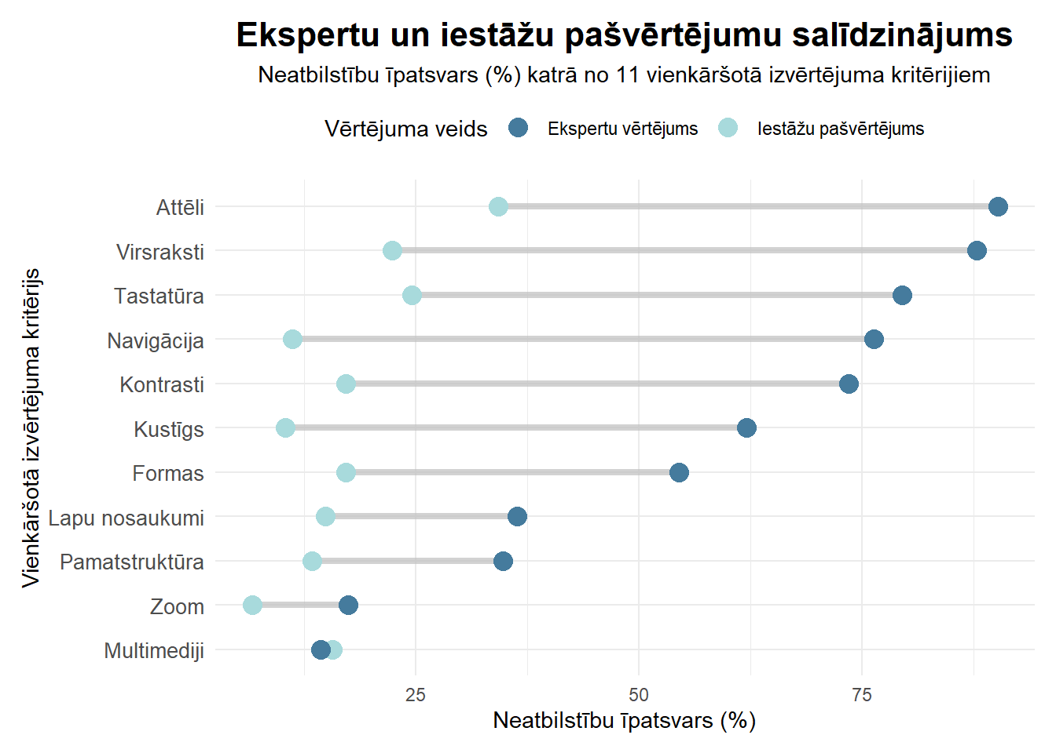
17. attēls demonstrē atšķirības starp abām datu kopām: jo garāka līnija starp punktiem, jo lielāka neatbilstība starp ekspertu un pašvērtējuma datiem. Atsevišķos kritērijos šī atšķirība ir īpaši izteikta:
- Attēlu tekstuālā alternatīva: Eksperti konstatēja neatbilstības 90 % vietņu, savukārt pašvērtējumos neatbilstības tika atzīmētas tikai 34 % gadījumu.
- Virsraksti: Ekspertu izvērtējumā problēmas fiksētas 88 % vietņu, bet iestādes atzīmējušas tikai 22 % neatbilstību.
- Tastatūras piekļuve un vizuālais fokuss: Eksperti konstatēja neatbilstības 80 % vietņu, savukārt pašvērtējumos – 25 %.
Kopumā tendences abās datu kopās ir līdzīgas – vislielākās problēmas rada attēlu tekstuālās alternatīvas un virsrakstu strukturēšana, savukārt augstāki atbilstības rādītāji vērojami teksta tālummaiņas un navigācijas nodrošināšanā. Tomēr neatbilstību faktiskā izplatība pašvērtējumos sistemātiski ir zemāka nekā ekspertu pārbaudēs.
Šāda atšķirība var būt skaidrojama ar vairākiem faktoriem:
- Pašvērtējuma veicēju nepietiekamām tehniskajām zināšanām par WCAG kritēriju praktisko piemērošanu;
- Formālu pieeju pārbaudei, koncentrējoties uz acīmredzamiem aspektiem, nevis pilnu kritēriju prasību izpildi;
- Atšķirīgu kritēriju interpretāciju, kad daļa neatbilstību tiek uzskatītas par maznozīmīgām.
Lai arī iestāžu pašvērtējumi sniedz būtisku ieguldījumu piekļūstamības uzraudzībā un veicina izpratni par digitālās piekļūstamības nozīmi, salīdzinājums ar ekspertu izvērtējumu parāda nepieciešamību pēc papildu apmācībām un precizētām vadlīnijām, kas ļautu nodrošināt konsekventāku un ticamāku rezultātu kvalitāti.

4.4. Vienkāršotais izvērtējums: secinājumi
Vienkāršotā izvērtējuma rezultāti apliecina, ka lielākajā daļā publiskā sektora tīmekļvietņu pastāv neatbilstības visos 11 VARAM noteiktajos kritērijos. Biežāk konstatētās problēmas saistītas ar attēlu tekstuālo alternatīvu, virsrakstu strukturēšanu un tastatūras pieejamību, kas būtiski ietekmē lietotājus ar redzes un motorikas traucējumiem. Savukārt augstāka atbilstība nodrošināta kritērijos, kas attiecas uz teksta tālummaiņu, pamatstruktūru un lapu nosaukumiem.
Salīdzinot ekspertu un iestāžu pašvērtējumu rezultātus, redzama būtiska atšķirība neatbilstību uztverē. Iestādes savus tīmekļvietņu piekļūstamības rādītājus novērtē ievērojami optimistiskāk, nekā to apstiprina ekspertu pārbaudes. Vienlaikus jāatzīmē, ka pašvērtējumu dati, lai arī sistemātiski labvēlīgāki, pēc būtības atspoguļo tās pašas tendences, kuras konstatētas ekspertu vērtējumā – visproblemātiskākie ir tie paši kritēriji, savukārt augstāka atbilstība raksturīga līdzīgām jomām.
Atšķirību iemesli var būt nepietiekamas zināšanas par piekļūstamības prasībām, formāla pieeja pašvērtējuma veikšanai vai kritēriju atšķirīga interpretācija. Tajā pašā laikā pašvērtējumi ir nozīmīgs instruments, kas veicina iestāžu izpratni par piekļūstamības aspektiem un kalpo kā sākotnējais uzraudzības mehānisms.
Kopumā secināms, ka vienkāršotais izvērtējums sniedz būtisku ieskatu sistēmiskajās problēmās un atklāj atšķirības starp iestāžu pašu sniegto un ekspertu konstatēto situāciju. Lai nodrošinātu ticamākus rezultātus, nepieciešams stiprināt iestāžu kapacitāti, nodrošinot papildu apmācības un precizētas vadlīnijas pašvērtējumu veikšanai.

Automatizētais izvērtējums
Automatizētais izvērtējums tika veikts, lai nodrošinātu visaptverošu publiskā sektora tīmekļvietņu tehniskās piekļūstamības pārskatu, izmantojot atvērtā pirmkoda rīku axe-core. Šī pieeja ļāva apstrādāt vairāk nekā 50 000 lapu un iegūt salīdzināmus kvantitatīvos rādītājus par biežāk sastopamajām neatbilstībām, kas papildina padziļinātā un vienkāršotā izvērtējuma rezultātus.

5.1. Automatizēto testu rezultāti
Automatizētā izvērtējuma ietvaros tika pārbaudītas 719 publiskā sektora tīmekļvietnes. Kopumā tika atlasītas 55 508 unikālas lapas, no kurām veiksmīgi tika pārbaudītas 51 693 lapas (vidēji 72 lapas no vienas vietnes). Lapām tika piešķirts statuss “Pabeigts” vai “Kļūda”, un veiksmīgi pārbaudītajām lapām tika saglabāta vizuālā fiksācija, nodrošinot rezultātu pārbaudāmību .
Automatizētā testēšana aptvēra 13 WCAG 2.1 A un AA līmeņa kritērijus, kas noteikti Eiropas standartā EN 301 549. Pārbaudes aptvēra 13 WCAG 2.1 A un AA līmeņa kritērijus, kas iekļauti Eiropas standartā EN 301 549, tostarp:
- 1.1.1. Netekstuāls saturs,
- 1.3.1. Informācija un saistības,
- 1.3.5. Ievades mērķa identificēšana,
- 1.4.1. Krāsas izmantošana,
- 1.4.3. Kontrasts (minimālais),
- 1.4.4. Teksta lieluma maina,
- 2.1.1. Tastatūra,
- 2.2.2. Pauzešana, apturēšana, slēpšana,
- 2.4.2. Vietne ar nosaukumu,
- 2.4.4. Saites saturs kontekstā,
- 3.1.1. Vietnes valoda,
- 3.1.2. Daļu valoda,
- 4.1.2. Nosaukums, loma, vērtība.
Rezultāti parāda, ka neatbilstības tika konstatētas lielākajā daļā vietņu. Visbiežāk neatbilstības tika konstatētas sekojošos kritērijos:
- 4.1.2. Nosaukums, loma, vērtība – neatbilstības 96 % tīmekļvietņu,
- 2.4.4. Saites saturs (kontekstā) – 91 % vietņu,
- 1.4.3. Kontrasts (minimālais) – 87 % vietņu,
- 1.1.1. Netekstuāls saturs – 52 % vietņu,
- 1.3.1. Informācija un saistības – 43 % vietņu.
Savukārt zemāks neatbilstību īpatsvars tika konstatēts kritērijos 3.1.2. Daļu valoda (1 % vietņu), 2. Pauzēšana, apturēšana, slēpšana (0 %) un Ievades mērķa identificēšana (0 %).
Pielikuma 21. tabula "Automatizētā izvērtējuma rezultāti –kļūdas saturošu tīmekļvietņu skaits" sniedz pārskatu, cik vietnēs konstatēta katra konkrētā neatbilstība, savukārt Pielikuma 22. tabula "Automatizētā izvērtējuma rezultāti - Kļūdas saturošu lapu skaits" detalizēti atspoguļo neatbilstību izplatību lapu līmenī

5.2. Automatizēto testu rezultātu salīdzinājums ar manuālo izvērtējumu rezultātiem
Paralēli automatizētajiem testiem tika veikti manuālie tīmekļvietņu izvērtējumi (vienkāršotie un padziļinātie) , kas ļauj savstarpēji salīdzināt iegūtos rezultātus tām tīmekļvietnēm, kas iekļautas abās izlasēs. Jāņem vērā, ka šo salīdzinājumu nevar uzskatīt par pilnīgi precīzu, jo automatizētajos un manuālajos izvērtējumos, tika pārbaudītas atšķirīgas tīmekļvietņu lapas. Tomēr abos izvērtējumos pārbaudīta tīmekļvietnes sākumlapa, tādēļ tā ņemta par pamatu salīdzināšanai. Tabulās salīdzināts neatbilstību skaits, kas konstatēts, izmantojot konkrēto izpētes metodi (automatizētais izvērtējums, vienkāršotais izvērtējums, padziļinātais izvērtējums) tīmekļvietnes sākumlapai.
Analizējot padziļinātā izvērtējuma datus, tiek secināts, ka visās tīmekļvietnēs ar padziļinātā izvērtējuma metodi ir atklāta lielāka neatbilstību dažādība nekā ar automatizēto pārbaudes metodi. Vienkāršotajā izvērtējumā tikai vienai tīmekļvietnei atklāts tāds pats dažādu neatbilstību skaits, kāds konstatēts ar automatizēto izvērtējumu. Visās pārējās tīmekļvietnēs ar vienkāršotā izvērtējuma metodi ir atklāts lielāks kritēriju skaits, kuros ir neatbilstības, nekā ar automatizēto izvērtējumu.
Rezultāti liecina, ka automatizētie testi nodrošina ātrāku neatbilstību identificēšanu, tomēr tie nespēj konstatēt visas piekļūstamības problēmas. Attiecīgie dati apkopoti Pielikuma 28. tabulā "Neatbilstību starpība starp automatizēto un padziļināto izvērtējumu" un 29. tabulā "Neatbilstību starpība starp automatizēto un ekspertu vienkāršoto izvērtējumu".

5.3. Funkcionalitātes veiktspējas novērtējums
Automatizētā izvērtējuma rezultāti tika sasaistīti ar EN 301 549 standarta funkcionālās veiktspējas priekšrakstiem, kas nosaka digitālo risinājumu lietošanas iespējas dažādu lietotāju grupu griezumā. Šī pieeja nodrošina iespēju novērtēt, kā konstatētās tehniskās neatbilstības ietekmē personas ar atšķirīgiem funkcionāliem traucējumiem.
Rezultāti liecina, ka:
- Gandrīz visas tīmekļvietnes (99,9 %) neatbilda funkcionālās veiktspējas priekšrakstu prasībām attiecībā uz lietošanu ar pasliktinātu redzi, kas norāda uz kritisku nepilnību izplatību šajā lietotāju grupā.
- Līdzīgi augsts neatbilstību īpatsvars konstatēts arī lietošanā ar pasliktinātu kognitīvo, valodas vai mācīšanās spēju (99,2 %) un lietošanā neredzot (99,2 %).
- 96,1 % tīmekļvietņu neatbilda prasībām par lietošanu ar pasliktinātu kustību spēju vai spēku, kas tieši ietekmē personas, kas vietnē pārvietojas ar tastatūru vai alternatīvām ievades ierīcēm.
- Salīdzinoši zemāks, bet joprojām būtisks neatbilstību īpatsvars fiksēts krāsu uztveres traucējumu gadījumā (89,3 %).
- Savukārt dzirdes traucējumu gadījumā neatbilstību īpatsvars bija zemāks: 58,1 % tīmekļvietņu neatbilda lietošanai ar pasliktinātu dzirdi vai pilnīgu dzirdes zudumu.
Šie dati parāda, ka automatizēti konstatētās problēmas visvairāk ietekmē personas ar redzes, kognitīvajiem un motorikas traucējumiem, savukārt mazākā mērā – lietotājus ar dzirdes traucējumiem. Detalizēti rezultāti apkopoti Pielikuma 23. un 24. tabulas "Automatizētā izvērtējuma rezultāti pēc funkcionālās veiktspējas priekšrakstiem (tīmekļvietņu un lapu līmenī)".

5.4. Automatizēta izvērtējuma secinājumi
Automatizētā izvērtējuma rezultāti apliecina, ka publiskā sektora tīmekļvietnēs joprojām ir sastopams augsts neatbilstību līmenis pret WCAG 2.1 A un AA līmeņa kritērijiem. Visizteiktākās nepilnības konstatētas strukturālās marķēšanas, alternatīvā teksta nodrošināšanas un kontrasta kritērijos, kas būtiski ietekmē lietotājus ar redzes, kognitīvajiem un motorikas traucējumiem.
Vienlaikus augstāki atbilstības rādītāji tika fiksēti vietnes valodas deklarēšanā, lapas nosaukuma norādīšanā un teksta tālummaiņas iespējā, kas norāda uz pamata tehnisko prasību nostiprināšanos.
Saskaņā ar funkcionālās veiktspējas priekšrakstiem, visvairāk ietekmētās grupas ir personas ar redzes, kognitīvajiem un kustību traucējumiem, savukārt lietotāji ar dzirdes traucējumiem ir mazāk pakļauti automatizēti konstatēto neatbilstību ietekmei.
Automatizētais izvērtējums sniedz reprezentatīvu un kvantitatīvu pārskatu par biežāk sastopamajām tehniskajām problēmām, tomēr tas ir jāuzskata par sākotnējo indikatoru, kas jāpapildina ar manuālo un padziļināto izvērtējumu, lai nodrošinātu pilnvērtīgu piekļūstamības novērtējumu.

Tīmekļvietņu vienotās platformas analīze
TVP izvērtējums tika veikts, lai novērtētu centralizētā risinājuma atbilstību digitālās piekļūstamības prasībām un salīdzinātu to ar ārpus TVP uzturētajām tīmekļvietnēm. Analīze ļauj konstatēt, kā platformas vienotā struktūra, dizains un tehniskie risinājumi ietekmē piekļūstamības nodrošinājumu, un sniedz pamatu turpmākiem uzlabojumiem.
TVP rezultāti tika analizēti atsevišķi, lai novērtētu centralizētā risinājuma atbilstību piekļūstamības prasībām un salīdzinātu tos ar individuāli izstrādātajām tīmekļvietnēm.

6.1. Salīdzinājums ar tīmekļvietnēm ārpus platformas
Analizētie dati norāda uz atšķirībām starp TVP un individuāli izstrādātām tīmekļvietnēm. Lai gan abās grupās saglabājas būtiskas piekļūstamības problēmas, konstatētie rezultāti ļauj identificēt gan TVP stiprās, gan vājās puses. Padziļinātajā izvērtējumā tika iekļautas 4 TVP un 13 individuāli izstrādātas tīmekļvietnes. Rezultāti parāda, ka TVP vietnēm neatbilstību mediāna bija 16,5, bet pārējām vietnēm – 20,0, tātad tipiskai TVP vietnei tika konstatēts par aptuveni 3–4 mazāk neatbilstību (skat. 18. attēlu).
18. attēls. TVP un individuāli izstrādāto tīmekļvietņu padziļinātā izvērtējuma rezultātu salīdzinājums pa kritērijiem (2024. gads)
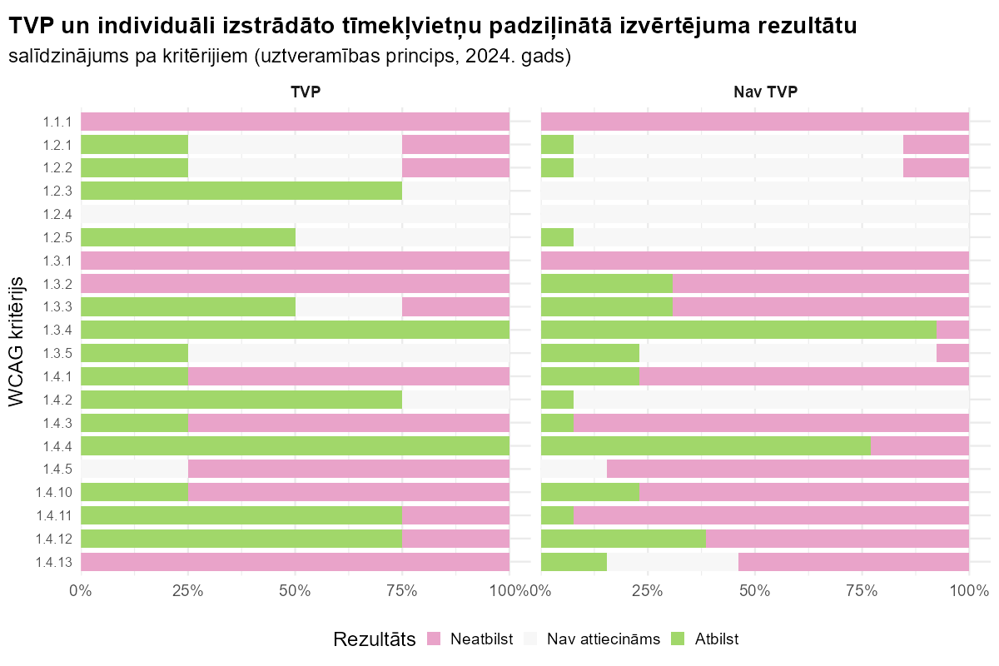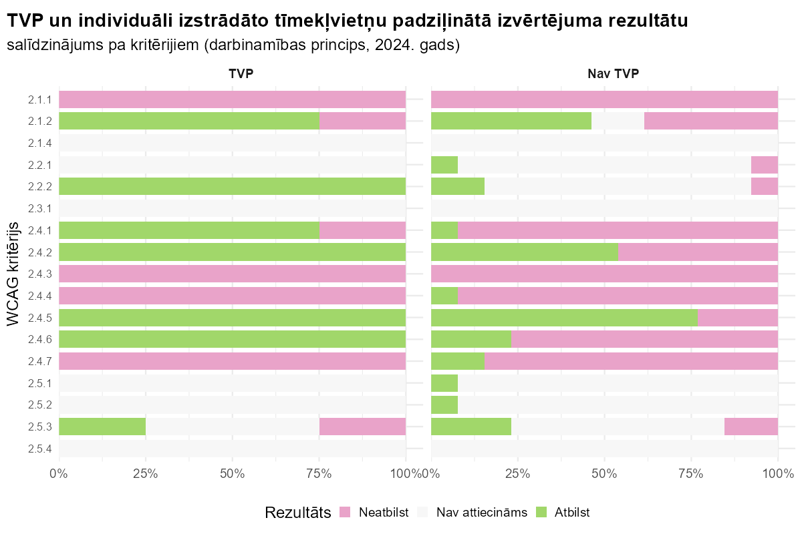

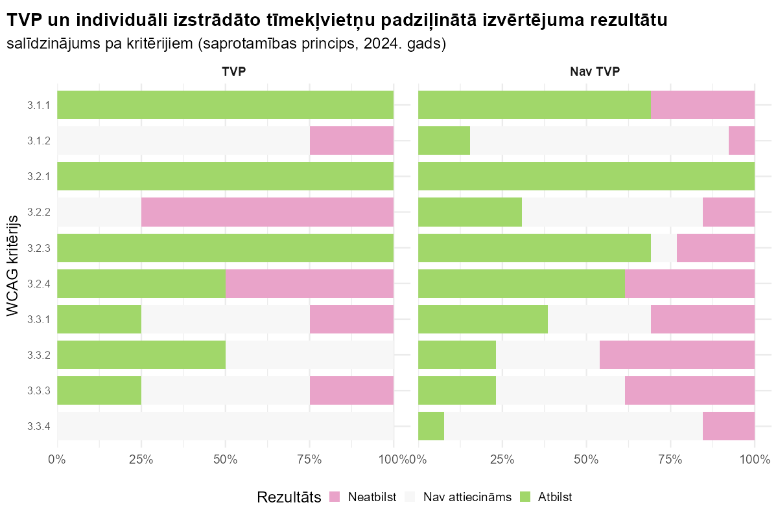
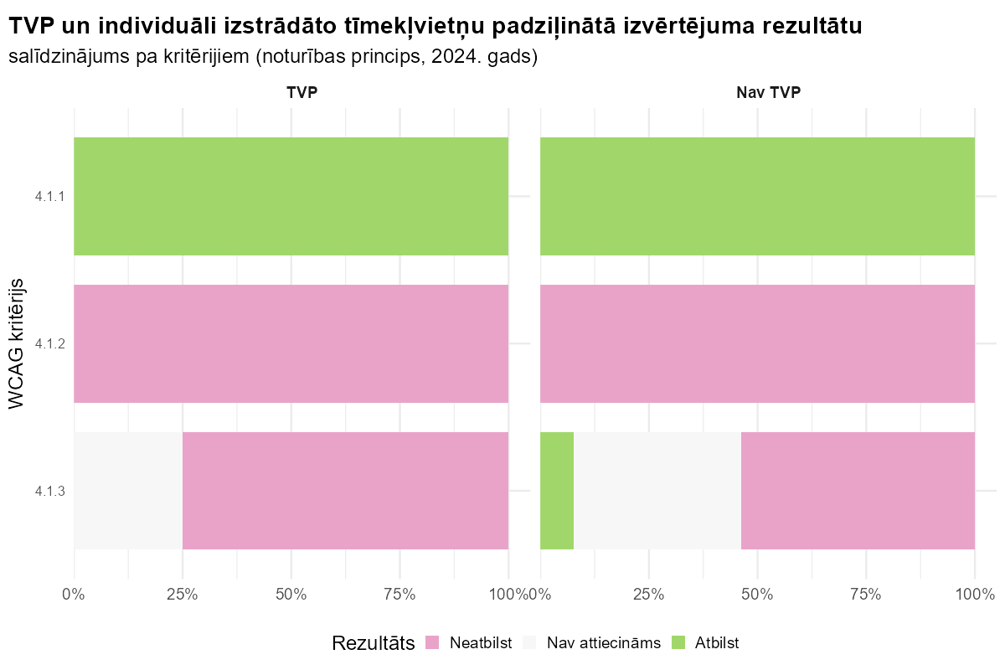
Detalizēta analīze pa kritērijiem (skat. Pielikuma 25. tabulu "TVP un pārējo vietņu padziļinātā izvērtējuma kritēriju salīdzinājums") uzrādīja, ka TVP nodrošina būtiskas priekšrocības tehniska rakstura kritērijos, kas iestrādāti platformas pamatšablonos. Piemēram, neatbilstību īpatsvars kritērijā 1.4.3. Kontrasts (minimālais) bija par 48 % zemāks, bet kritērijā 2.4.1. Bloku apiešana – par 43 % zemāks. Vienlaikus konstatēts, ka atsevišķos strukturālajos kritērijos neatbilstību īpatsvars TVP vietnēs bija augstāks: kritērijā 1.3.2. Jēgpilna secība – par 39 %, savukārt kritērijā 1.3.1. Informācija un saistības – par 30 %. Tas norāda, ka platformas komponentu darbība var radīt sarežģītus strukturālus risinājumus, kurus satura redaktori nevar pilnībā ietekmēt.
Ekspertu vienkāršotā izvērtējuma dati, kas atspoguļoti Pielikuma 26. tabulā "TVP un pārējo vietņu padziļinātā izvērtējuma kritēriju salīdzinājums (Ekspertu vērtējums)", apstiprina līdzīgas tendences (skat. 19. attēlu).
19. attēls. TVP un individuāli izstrādāto tīmekļvietņu vienkāršotā izvērtējuma rezultātu salīdzinājums pa kritērijiem (2024. gads)
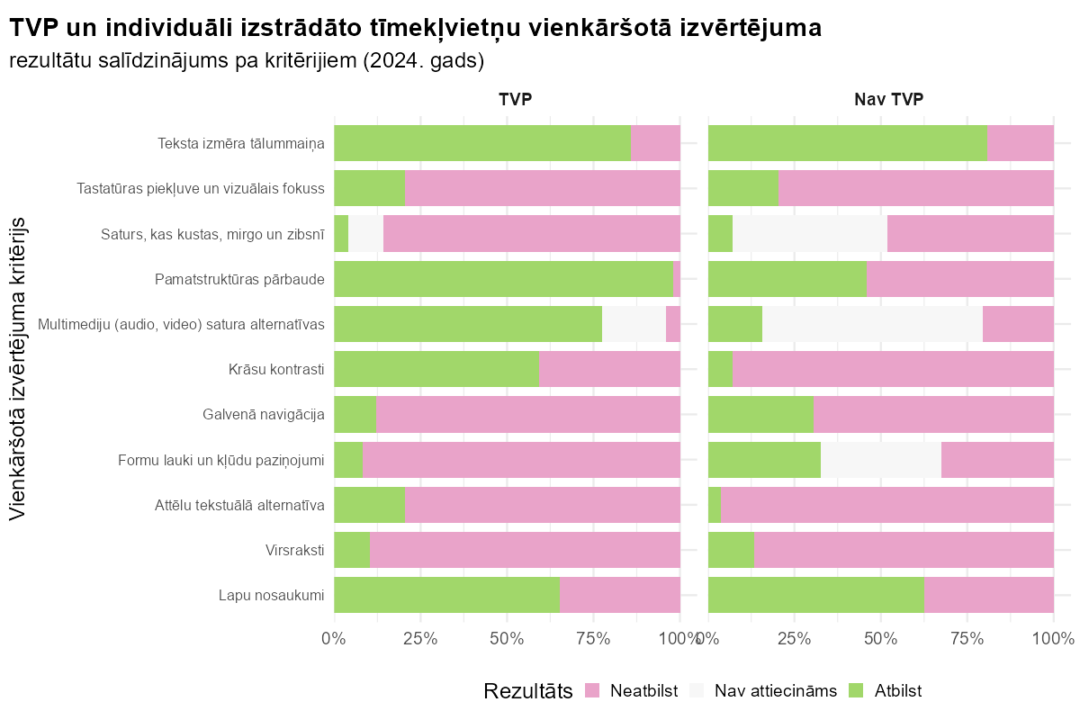

TVP vietnēm neatbilstību īpatsvars kritērijā Pamatstruktūra bija 2% (pret 54% pārējās vietnēs) un Kontrasti – 41% (pret 93%). Savukārt kritērijos, kas saistīti ar interaktīviem elementiem, neatbilstību īpatsvars TVP vietnēs bija augstāks: Formas – 92% (pret 33%) un Navigācija – 88% (pret 70%). Šo rezultātu ietekmē TVP komponenšu izmantošana visās platformas vietnēs, kas veicina neatbilstību atkārtošanos lielākā apjomā.
Pašvērtējumu dati, ka rāda Pielikuma 27. tabula. "TVP un pārējo vietņu vienkāršotā izvērtējuma kritēriju salīdzinājums (Pašvērtējums)", liecina, ka TVP vietņu uzturētāji bieži novērtē piekļūstamību optimistiskāk nekā ārpus platformas esošo vietņu uzturētāji, arī tajos kritērijos, kuros ekspertu vērtējumos konstatēts lielāks neatbilstību īpatsvars. Tas var norādīt uz paļāvību uz platformas tehnisko nodrošinājumu.

6.2. Ieteikumi uzlabojumiem
Kopumā secināms, ka TVP nodrošina uzlabojumus noteiktos tehniskajos kritērijos, taču negarantē pilnīgu atbilstību visiem piekļūstamības aspektiem un var radīt jaunus izaicinājumus strukturālu komponentu izmantošanas dēļ. Lai mazinātu konstatētās neatbilstības, ieteicams:
- Stiprināt obligātu atbilstošu komponenšu izmantošanu TVP līmenī, nodrošinot to atbilstību WCAG prasībām.
- Ieviest centralizētu automātisko un manuālo pārbaudi pirms vietņu publicēšanas, lai savlaicīgi novērstu atkārtotas neatbilstības.
- Nodrošināt iestādēm metodisko atbalstu un apmācības, īpaši par strukturāla satura veidošanu.
- Veikt regulāru monitoringu, salīdzinot TVP un ārpus TVP vietnes, lai identificētu sistemātiskas problēmas un atjauninātu platformas risinājumus.

Piekļūstamības novērtējums tīmekļvietņu un mobilo lietotņu griezumā
Ziņojuma iepriekšējās nodaļās sniegta analīzei atbilstoši atsevišķiem piekļūstamības kritērijiem. Šajā nodaļā apkopots vērtējums par iestāžu tīmekļvietņu un mobilo lietotņu piekļūstamību kopumā – vienību griezumā. Novērtējums veikts katrā no izvērtēšanas pieejām, apkopojot rezultātus tīmekļvietņu un mobilo lietotņu līmenī un nosakot tipisko neatbilstību mediānu. Šāda pieeja ļauj raksturot situāciju ne tikai pēc atsevišķām tehniskām prasībām, bet arī pēc tā, kāda ir vidējā iestādes digitālā resursa pieejamība.
Rezultāti ilustrēti ar grafikiem, savukārt detalizēti dati par katru izvērtēto vietni un lietotni pieejami publiski pieejamā VARAM interaktīvajā datu panelī.

7.1. Padziļinātais izvērtējums (tīmekļvietnes un mobilās lietotnes)
Padziļinātajā izvērtējumā 2024. gadā tika vērtētas 17 tīmekļvietnes un 8 mobilās lietotnes. Tipiskai vietnei neatbilstību mediāna vienā pārbaudītajā lapā bija 5–7, kas nozīmē, ka gandrīz katrā lapā tika konstatētas vairākas būtiskas problēmas (skat 20. attēlu ). Vienlaikus atsevišķos gadījumos mediāna sasniedza 19 neatbilstības lapā, kas norāda uz īpaši zemu piekļūstamības nodrošinājuma līmeni. Analizējot neatbilstību izplatību visā vietnes mērogā, lielākajai daļai vērtēto vietņu neatbilstoši bija 15–20 no 50 pārbaudītajiem kritērijiem. Rezultāti liecina, ka neviena no pārbaudītajām vienībām nebija pilnībā atbilstoša visām prasībām.
20. attēls. Padziļinātā izvērtējuma rezultātu sadalījums pēc neatbilstību mediānas tīmekļvietnēs (2024. gads).

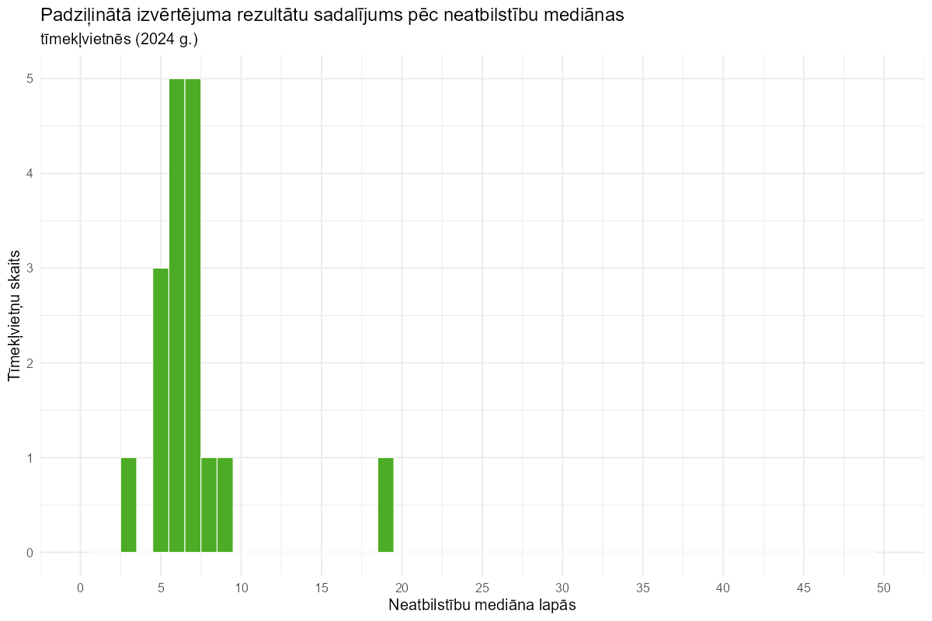
21. attēlā ir atspoguļots padziļinātā izvērtējuma salīdzinājums, izmantojot divus rādītājus – kopējo neatbilstošo kritēriju skaitu vietnē un neatbilstošo kritēriju mediānu vienā lapā. Rādītāju samazinājums liecina par vietnes piekļūstamības uzlabošanos.
21. attēls. Padziļinātā piekļūstamības izvērtējuma rezultātu salīdzinājums tīmekļvietnēm (2023. un 2024. gads)

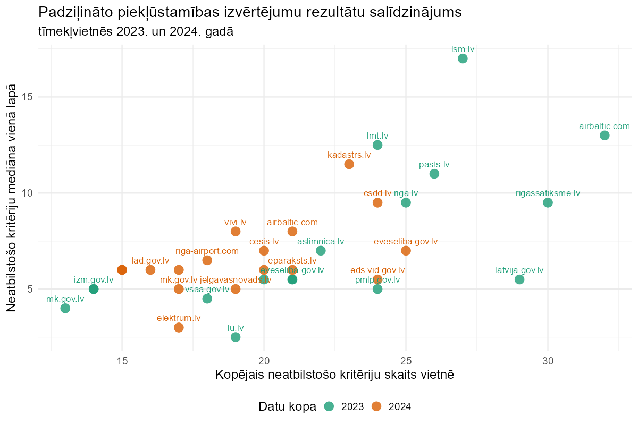
Galvenie secinājumi attiecībā uz padziļinātā izvērtējuma rezultātiem:
- Vispārējs uzlabojums. Salīdzinot 2023. gada un 2024. gada padziļinātā izvērtējuma datus, redzams, ka tīmekļvietņu piekļūstamība kopumā ir uzlabojusies.
- Progresīvi uzlabojumi. Dažas vietnes, piemēram, airbaltic.com un latvija.gov.lv, būtiski uzlabojušas savus rādītājus. Datu tabulas rāda, ka airbaltic.com neatbilstību skaits ir samazinājies no 32 (2023. gadā) līdz 21 (2024. gadā), un mediāna – no 13 līdz 8, kas ir ievērojams progress. Arī latvija.gov.lv uzrāda pozitīvas izmaiņas, samazinot neatbilstību skaitu no 29 uz 20. Lai gan mediāna ir nedaudz pieaugusi (no 5,5 uz 6), kopējais uzlabojums ir acīmredzams (sk. 21. attēlu).
- Stagnācija vai pasliktināšanās. Dažās vietnēs, piemēram, eveseliba.gov.lv, konstatētas salīdzinoši nelielas izmaiņas vai pat pasliktinājums. Neatbilstību skaits eveseliba.gov.lv pieaudzis no 21 uz 25, bet mediāna – no 5,5 uz 7. Tomēr, jāņem vērā, ka 2024. gadā šai vietnei tika analizēts lielāks lapu skaits (14, salīdzinot ar 10 lapām 2023. gadā), turklāt izvērtējumā tika iekļauta arī autorizētā sadaļa ar iekšlapām pēc lietotāja autorizācijas.
Mobilajām lietotnēm 2024. gada padziļinātajā izvērtējumā konstatēts ievērojams neatbilstību apjoms (skat. 22. attēlu "Mobilo lietotņu padziļinātā izvērtējuma rezultātu sadalījums pēc neatbilstību mediānas (2024. gads)"). Lielākajai daļai vērtēto lietotņu neatbilstību mediāna vienā skatā bija robežās no 4 līdz 8, kas nozīmē, ka praktiski katrā pārbaudītajā ekrānā tika identificētas vairākas būtiskas problēmas. Ņemot vērā, ka padziļinātajā izvērtējumā tika iekļautas tikai 8 mobilās lietotnes, iegūtie rezultāti vērtējami piesardzīgi un izmantojami galvenokārt kā ilustratīvs rādītājs par kopējām tendencēm.
22. attēls. Mobilo lietotņu padziļinātā izvērtējuma rezultātu sadalījums pēc neatbilstību mediānas (2024. gads)
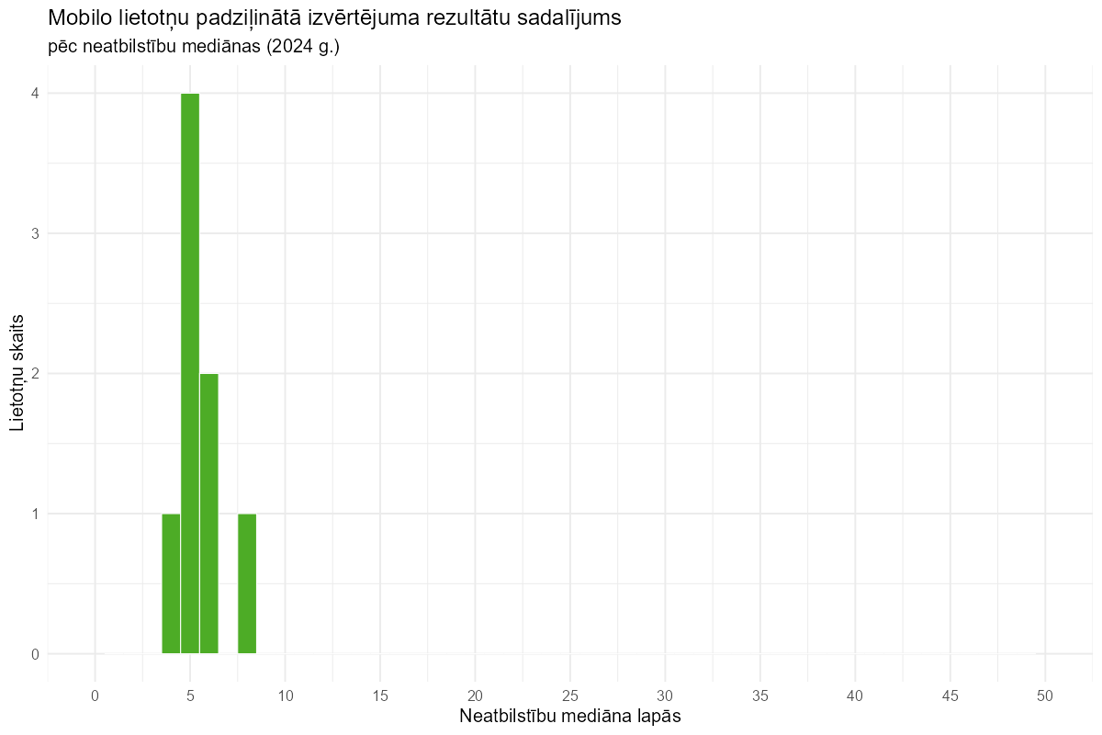

7.2. Vienkāršotais izvērtējums (tīmekļvietnes)
Vienkāršotā izvērtējuma ietvaros 2024. gadā tika vērtētas 132 tīmekļvietnes, pārbaudot katrā vismaz piecas sadaļas atbilstoši 11 aspektiem. Izvērtējuma rezultāti rāda, ka tipiskai vietnei neatbilstību mediāna vienā lapā bija 2–3 (skat. 23. attēlu "Vienkāršota izvērtējuma rezultātu sadalījums pēc neatbilstību mediānas (2024. gads)"). Vienlaikus lielākajai daļai vērtēto vietņu neatbilstoši bija 5–7 no 11 aspektiem, kas nozīmē, ka neatbilstības nav izolētas, bet skar vairākus vietnes piekļūstamības elementus. Atsevišķās vietnēs neatbilstību apjoms sasniedza 8 aspektus, savukārt tikai nelielai daļai vietņu neatbilstību bija mazāk par pusi no vērtētajiem aspektiem.
23. attēls. Vienkāršota izvērtējuma rezultātu sadalījums pēc neatbilstību mediānas (2024. gads)
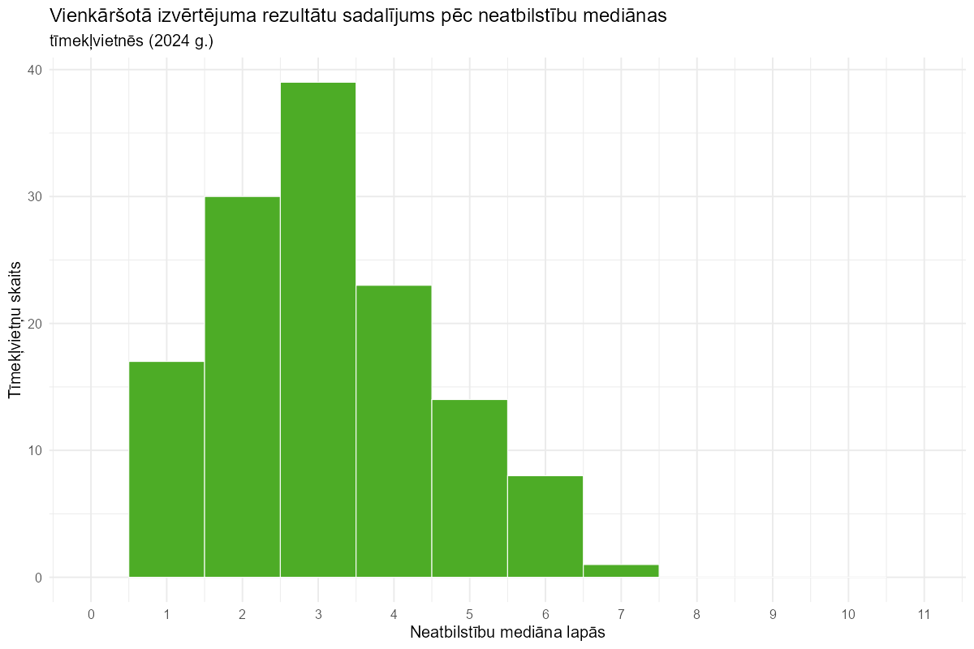

7.3. Automatizētais izvērtējums
Automatizētā izvērtējuma ietvaros 2024. gadā tika pārbaudītas 250 tīmekļvietnes, apstrādājot vairāk nekā 50 000 atsevišķu lapu.
24. attēls. Automatizētā izvērtējuma rezultātu sadalījums pēc neatbilstību mediānas (2024. gads)
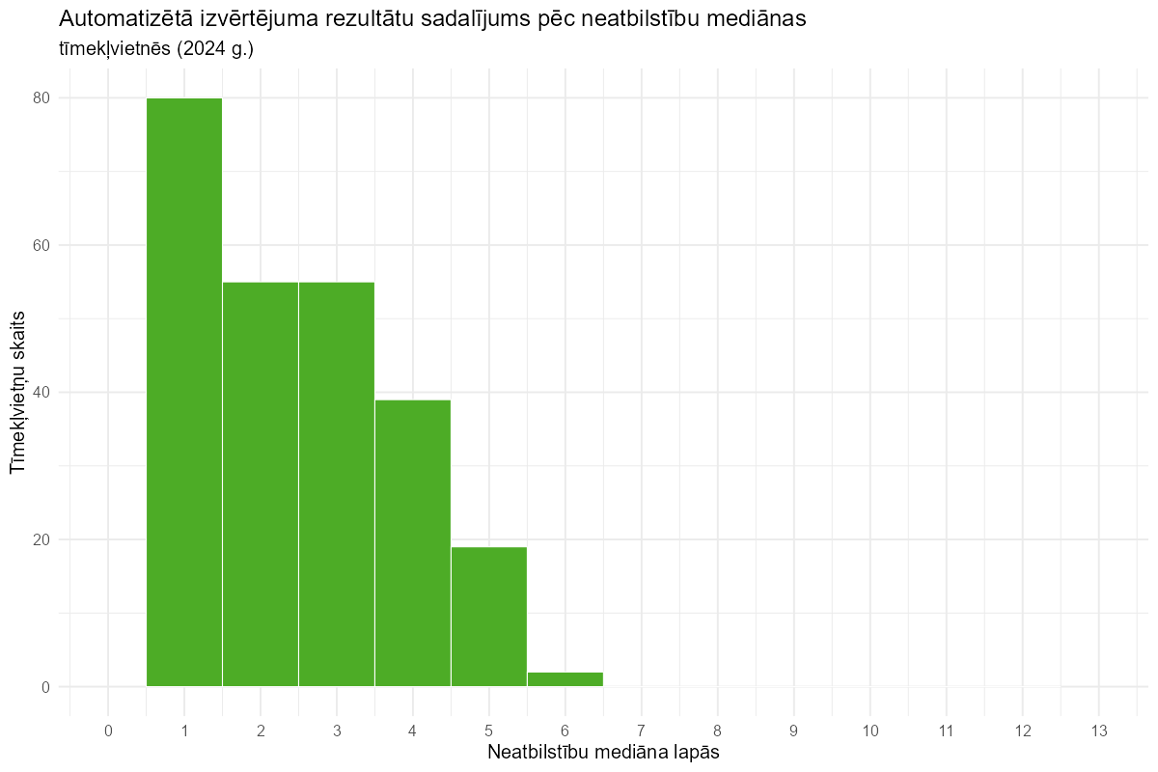
24. attēlā redzams, ka lielākajai daļai vietņu (54 %) neatbilstību mediāna nepārsniedza 2, bet 76 % vietņu neatbilstību mediāna nepārsniedza 3. Tikai 8 % vietņu mediāna bija 5 vai vairāk neatbilstības, savukārt nevienā no pārbaudītajām vietnēm netika konstatēts, ka visas pārbaudītās lapas būtu pilnībā brīvas no automatizēti konstatējamām neatbilstībām.
Tādējādi, kopumā izvērtējuma rezultāti apliecina, ka neviena no pārbaudītajām tīmekļvietnēm un mobilajām lietotnēm 2024. gadā nebija pilnībā atbilstoša piekļūstamības prasībām. Tipiskā neatbilstību mediāna atšķīrās starp izvērtējuma pieejām: vienkāršotajā izvērtējumā tā bija 2–3, padziļinātajā – 5–7, bet automatizētajā – 2 neatbilstības vienā lapā. Mobilajām lietotnēm neatbilstību mediāna sasniedza 5–7, kas arī norāda uz ievērojamu problēmu apjomu, lai gan nelielais parauga lielums ierobežo vispārinājumu iespējas. Rezultāti kopumā apstiprina, ka neatbilstības publisko iestāžu digitālajos resursos ir sistemātiskas un saglabājas visos izvērtējuma līmeņos.
Salīdzinot padziļinātā un vienkāršotā izvērtējuma rezultātus, var secināt, ka vienkāršotais izvērtējums, ja tas tiek veikts kvalitatīvi, salīdzinoši īsā laikā ļauj iegūt ticamu priekšstatu par tīmekļvietnes piekļūstamības stāvokli. Lai gan padziļinātais izvērtējums sniedz plašāku un detalizētāku ieskatu, tas ir būtiski laikietilpīgāks, savukārt rezultāti apliecina, ka vienkāršotais izvērtējums spēj identificēt lielāko daļu būtisko problēmu.

Secinājumi un izpildes panākšanas procedūras
Nodaļā ir apkopoti visu piekļūstamības izvērtējumu galvenie secinājumi un formulēti soļi turpmākai rīcībai piekļūstamības rādītāju uzlabošanai. Secinājumi balstās uz padziļinātā, vienkāršotā un automatizētā izvērtējuma, kā arī TVP analīzes rezultātiem. Turpmākā rīcība strukturēta pēc pasākumu prioritātes un ietekmes uz publiskā sektora digitālo resursu piekļūstamības uzlabošanu.

8.1. Secinājumu apkopojums
Izvērtējuma rezultāti apliecina, ka publiskā sektora digitālajos resursos saglabājas sistēmiskas un kritiskas piekļūstamības nepilnības:

Kritiskas neatbilstības atsevišķos WCAG 2.1 kritērijos
Padziļinātajā izvērtējumā konstatēts, ka kritēriji 4.1.2. Nosaukums, loma, vērtība un 1.3.1. Informācija un saistības nav izpildīti nevienā pārbaudītajā tīmekļvietnē vai mobilajā lietotnē. Tas norāda uz strukturālām problēmām koda semantikā un interaktīvo elementu implementācijā, kas būtiski ierobežo personu ar redzes un motorikas traucējumiem iespējas pilnvērtīgi izmantot digitālos resursus.

Visvairāk ietekmētās grupas: personas ar redzes, kognitīviem un motorikas traucējumiem
Funkcionālās veiktspējas novērtējums liecina, ka visās pārbaudītajās vietnēs un lietotnēs nepilnības būtiski ietekmē lietotājus ar redzes, kustību un kognitīviem traucējumiem. Tas apliecina, ka pašreizējais piekļūstamības nodrošinājuma līmenis nesniedz vienlīdzīgas iespējas visiem lietotājiem.

Vienotas vienkāršotas metodoloģijas potenciāls
Vienkāršotais izvērtējums, ja tas tiek veikts kvalitatīvi, salīdzinoši īsā laikā ļauj iegūt ticamu priekšstatu par tīmekļvietņu piekļūstamības stāvokli un identificēt lielāko daļu būtisko problēmu. Tas apliecina, ka metodoloģija ir efektīvs un praktisks instruments piekļūstamības uzraudzībā. Lai nodrošinātu tās ilgtspēju, VARAV vadlīniju metodoloģija ir regulāri jāatjaunina un jāveicina, ņemot vērā piekļūstamības jomas attīstību.

Atšķirības starp pašvērtējumiem un ekspertu izvērtējumu
Salīdzinot iestāžu pašvērtējumu un ekspertu konstatēto, atklājas sistemātiska neatbilstību apjoma nenovērtēšana. Piemēram, problēmas ar alternatīvo tekstu attēliem eksperti konstatēja 90 % vietņu, kamēr pašvērtējumos tās atzītas tikai 34 % gadījumu. Līdzīga tendence vērojama citos kritērijos, kas norāda uz iestāžu nepietiekamām zināšanām un formālu pieeju pašnovērtējumam.

Tīmekļvietņu vienotās platformas (TVP) iespējas
Lai gan TVP vietnes uzrādīja labākus rezultātus noteiktos tehniskos kritērijos (piemēram, kontrasti), platforma nenodrošina pilnīgu atbilstību un neveicina būtisku progresu kritiskākajās jomās. Konstatētas strukturālas problēmas navigācijas un formu komponentēs, kas atkārtojas visās TVP vietnēs.

Konstatētajam progresam ir selektīvs raksturs
Salīdzinājumā ar 2023. gadu, vērojami uzlabojumi veidlapu elementu marķējumā un atsevišķu valodas atribūtu lietojumā. Tomēr kritiskākās neatbilstības – 1.3.1. Informācija un saistības un 4.1.2. Nosaukums, loma, vērtība kritēriji – saglabājušās pilnībā neatrisinātas, norādot, ka risinātas tiek vieglāk pamanāmas nepilnības, bet ne fundamentālas struktūras problēmas. Tas skaidrojams ar to, ka minēto kritēriju novēršana prasa izstrādātāju tiešu iesaisti un dziļāku tehnisko kompetenci, kas daudzos gadījumos nozīmē papildu finansējuma nepieciešamību.

Nepietiekama informācija par neatbilstību cēloņiem
Padziļinātā un vienkāršotā izvērtējuma rezultāti konsekventi apliecina piekļūstamības kritēriju neizpildi gan TVP, gan individuāli izstrādātās vietnēs, kas būtiski ierobežo personu ar redzes un motorikas traucējumiem iespējas pilnvērtīgi izmantot digitālos resursus. Tomēr izvērtējumu metodoloģijas neparedz precīzi noteikt šo neatbilstību cēloņus (piemēram, vai tie saistīti ar platformas tehniskajiem ierobežojumiem, vai ar vietnes veidotāju prasmēm un darba paradumiem).

8.2. Izpildes panākšanas procedūras un turpmākie pasākumi

Izpildes panākšanas procedūras
Saskaņā ar Direktīvas 9. panta pirmo daļu nodrošināma pieejamība adekvātām un iedarbīgām izpildes procedūrām, lai garantētu atbilstību šai direktīvai saistībā ar 4. un 5. pantā un 7. panta 1. punktā izklāstītajām prasībām (piekļūstamas tīmekļvietnes un mobilās lietotnes, pareizi izvērtēts nesamērīgs slogs, atbilstoši publicēts piekļūstamības paziņojums). Latvijā jau Direktīvas pieņemšanas laikā pastāvēja nepieciešamās izpildes procedūras, kuras privātpersona var izmantot savu interešu aizsardzībai – Administratīvā procesa likuma ietvaros, Iesniegumu likuma un Informācijas atklātības likuma ietvaros, kā arī Tiesībsarga likuma ietvaros (11. – 13. pants). Papildus minētajam Noteikumu Nr. 445 2.pielikumā piekļūstamības paziņojuma formā iekļauta atsauce uz tiesībsargu, pie kura var vērsties ar sūdzību, ja iestāde nav atbilstoši reaģējusi. Tas darīts, lai ieviestu Direktīvas 7. panta pirmās daļa c) punktā noteikto – piekļūstamības paziņojumā iekļaujama saite uz izpildes procedūru, kuru var izmantot, ja atbilde uz paziņojumu ir neapmierinoša. Proti, piekļūstamības paziņojumā tiek iekļauta informācija par iedarbīgu izpildes procedūru – vēršanos pie Latvijas Republikas tiesībsarga.
Paralēli persona var vērties administratīvajā tiesā, taču vēršanās tiesā par piekļūstamības jautājumiem fiziskai personai prasa lielas pūles un plašas zināšanas (tajā skaitā par digitālās piekļūstamības tehniskajiem jautājumiem). Tādēļ Noteikumos Nr. 445 piekļūstamības paziņojuma formā ir norāde uz adekvātu un iedarbīgu procedūru – vēršanos pie tiesībsarga. (Šāda prasība izriet no Eiropas Komisijas īstenošanas lēmuma (ES) 2018/1523 pielikuma, kurā paredzēts sniegt attiecīgās izpildes nodrošinātājas struktūras kontaktinformāciju.)
VARAM veic uzraudzības pasākumus izlases veida padziļinātā un vienkāršotā piekļūstamības izvērtējuma ietvaros. Iestādēm speciālā ērtā formā tiek sniegti izvērtējuma rezultāti ar konkrētiem ieteikumiem nepilnību novēršanai. VARAM turpinās šo iestāžu uzraudzību un konsultēšanu arī nākamajos apsekošanas periodos. Lai nodrošinātu atbilstību normatīvajām prasībām un sistemātiski uzlabotu digitālo piekļūstamību publiskajā sektorā, VARAM plāno veikt pasākumus trīs termiņu griezumos: īstermiņā, vidējā termiņā un ilgtermiņā.

Īstermiņa pasākumi (nekavējoties īstenojami):

Konsultatīvi pasākumi neatbilstību novēršanai iestāžu tīmekļvietnēs (īpaši piecos biežāk konstatētās neatbilstības WCAG kritērijos)
Prioritāri risināmas piekļūstamības neatbilstības, kas konstatētas vislielākajā apjomā un tieši ietekmē lietotājus ar funkcionāliem traucējumiem:
  - satura strukturēšana (1.3.1.),
  - interaktīvo elementu semantika (4.1.2.),
  - alternatīvie teksti attēliem (1.1.1.),
  - tastatūras piekļūstamība un loģiska fokusa secība (2.1.1., 2.4.3.),
  - pietiekams kontrasts starp tekstu un fonu (1.4.3.).

Kvalitātes nodrošināšana iepirkumos
VARAM vadībā izstrādājamas vadlīnijas tīmekļvietņu un mobilo lietotņu izstrādes publisko iepirkumu tehniskajām prasībām un nodevumu pieņemšanas procedūrai. (Iekļaut publisko iepirkumu līgumos obligātu nosacījumu par nulles neatbilstību automatizētajos testos darba pieņemšanas brīdī.)

Tīmekļvietņu vienotās platformas (TVP) komponentu pilnveide
Centralizēti novēršamas konstatētās nepilnības TVP formu, navigācijas un satura strukturēšanas komponentēs, lai nodrošinātu konsekventu atbilstību visās platformā izvietotajās vietnēs.

Kvalitatīva pētījuma veikšana par piekļūstamības neatbilstību cēloņiem
Lai identificētu iemeslus, kādēļ piekļūstamības prasības praksē netiek ievērotas (piemēram, TVP komponentu izmantošana, satura veidotāju darba paradumi vai zināšanu trūkums), organizējams kvalitatīvs pētījumu, iesaistot gan iestāžu pārstāvjus, gan cilvēkus ar funkcionāliem traucējumiem. Šāds pētījums sniegtu pamatu efektīvāku mācību un metodiskā atbalsta pasākumu plānošanai.

Vidēja termiņa pasākumi (stratēģiski):

Praktisku apmācību nodrošināšana
Organizēt centralizētas apmācības satura veidotājiem, uzturētājiem un projektu vadītājiem, koncentrējoties uz biežāk konstatētajām neatbilstībām. Organizēt centralizētas apmācības satura veidotājiem, uzturētājiem, projektu vadītājiem (t.sk. TVP izstrādātājiem un uzturētājiem), koncentrējoties uz biežāk konstatētajām neatbilstībām un to iemesliem. Šādas apmācības ir būtiskas, lai nodrošinātu vienotu izpratni par kritisko neatbilstību novēršanu un praktisku spēju tās identificēt un risināt ikdienas darbā. 2024. noslēgumā VARAM sadarbībā ar Valsts administrācijas skolu uzsāks mērķtiecīgu piekļūstamības ekspertu apmācību publiskajā sektorā.

Atbildības noteikšana iestāžu iekšienē
Katrā iestādē definēt atbildīgo speciālistu piekļūstamības jomā un nodrošināt tam nepieciešamos resursus. Centralizēti apkopot informāciju par piekļūstamības speciālistiem publiskajā pārvaldē.

Tīmekļvietņu vienkāršotā izvērtējuma vadlīniju aktualizēšana
Ņemot vērā šīs metodoloģijas pierādīto potenciālu, atjaunot vienkāršotā izvērtējuma vadlīnijas, balstoties uz jaunākajām W3C rekomendācijām, un veicināt to konsekventu un kvalitatīvu izmantošanu iestāžu darbā.

Lietotāju iesaiste
Jaunu tīmekļvietņu un lietotņu izstrādē nodrošināt plašāku gala lietotāju ar invaliditāti iesaisti testēšanas posmā.

Mākslīgā intelekta rīku izmantošana
Veicināt mākslīgā intelekta rīku izmantošanu alternatīvo tekstu ģenerēšanai un satura vienkāršošanai. Izstrādājamas vadlīnijas iestādēm un ceļa karti mākslīgā intelekta risinājumu ieviešanai digitālās piekļūstamības jomā.

Ilgtermiņa pasākums - uzraudzības mehānisma izveide
Izstrādājama sistēma, kas nodrošina regulāru iestāžu rīcības uzraudzību pēc piekļūstamības izvērtējumu saņemšanas, paredzot periodisku atskaišu iesniegšanu (piemēram, reizi gadā). Tai skaitā sistēmu, kurā iestāde var ziņot par tās veidoto vai uzturētu tīmekļvietni. VARAM vadībā šobrīd ir uzsākts darbs pie Valsts informācijas resursu, sistēmu un sadarbspējas informācijas sistēmas pilnveides, kurā iestādes ievadīs datus par savām tīmekļvietnēm, mobilajām lietotnēm un to piekļūstamības rādītājiem.

Piekļūstamības politikas izmaiņu publicitāte un informatīvie pasākumi

Informatīvās un izglītojošās aktivitātes
Informācija par izmaiņām piekļūstamības politikā tiek publiskota VARAM oficiālajā tīmekļvietnē. Tā satur informāciju valsts un pašvaldību iestādēm par veicamajām darbībām savu tīmekļvietņu izvērtēšanā.
Katru gadu – 2022., 2023. un 2024. gadā – tika organizēts informatīvu mācību pasākumu cikls, kurā kopumā piedalījās aptuveni tūkstotis dalībnieku no valsts pārvaldes iestādēm. Pasākumu mērķis bija informēt iestāžu darbiniekus, kas atbild par tīmekļa vietņu un mobilo lietotņu piekļūstamību, par aktualitātēm piekļūstamības jomā, tostarp arī par tiesiskā regulējuma prasībām.
Vides aizsardzības un reģionālās attīstības ministrija aktīvi izmanto arī sociālos tīklus, lai veidotu informatīvas kampaņas par piekļūstamības prasībām un aktualitātēm. Publicētās ziņas un ieraksti ir guvuši lielu sabiedrības interesi. Šīs aktivitātes plānots turpināt un paplašināt arī 2025. gadā un turpmākajos gados.
VARAM sadarbībā ar Valsts administrācijas skolu un citām piekļūstamības politikā iesaistītām iestādēm un organizācijām ir izstrādājusi piekļūstamības mācību ceļa karti un programmu “Lietotājorientēta digitālā satura veidošana”, kuru 2025. gadā ir plānots sākt īstenot. Mācību mērķis ir sniegt valsts un pašvaldības institūciju nodarbinātajiem zināšanas un praktiskas iemaņas lietotājorientēta satura veidošanā un pārvaldībā valsts iestāžu tīmekļvietnēs, lai nodrošinātu informācijas pieejamību, atbilstību normatīvajiem aktiem, digitālās piekļūstamības prasībām un lietotāju vajadzībām.
Publiskajā pārvaldē nodarbinātie digitālās piekļūstamības speciālisti: ·IT speciālisti un sabiedrisko attiecību speciālisti, kas ikdienā veic piekļūstamības izvērtējumus savu iestāžu tīmekļvietnēs un mobilajās lietotnēs, kā arī formulē izstrādes tehniskās specifikācijas; citi speciālisti, kas tīmekļvietnes uztur un veido to saturu amata pienākumu savienošanas kārtībā (piemēram, izglītības iestādēs).

Starpinstitūciju sadarbība
Reizi gadā tiek organizēts praktiskais seminārs klātienē, kurā piedalās iestādes, kas iesaistītas piekļūstamības politikas veidošanā. Semināru laikā notiek darba grupu diskusijas, pieredzes apmaiņa un uzdevumu plānošana. Šie semināri tiek translēti tiešsaistē, nodrošinot plašāku pieejamību. Seminārā piedalās pārstāvji no valsts pārvaldes un politikas veidojošajām institūcijām; specializētām aģentūrām un uzraudzības iestādēm; pašvaldību struktūrām; nevalstiskajām organizācijām un lietotāju pārstāvjiem; nozaru profesionālajām un uzņēmējdarbības asociācijām; telekomunikāciju un tehnoloģiju nozares uzņēmumiem; fondiem, mediju uzraudzības un integrācijas institūcijām. Šo praktisko semināru ietvaros dalībnieki ir vienojošies par šādām kopīgi veicamām darbībām piekļūstamības politikas attīstībai un praktisko aspektu ieviešanai:

Kopēju mācību nepieciešamība
Jānodrošina mērķētas apmācības valsts un biznesa sektora pārstāvjiem par četriem invaliditātes aspektiem un to vajadzībām. Šīs mācības būtiski uzlabotu piekļūstamības izpratni un praksi ikdienā.

Ekspertu tīklojums un atbildība
Nepieciešams veidot piekļūstamības ekspertu tīklu, kas sniedz atbalstu, konsultē un dalās ar labās prakses piemēriem, kā arī nodrošina atbildību par iekļaujošu risinājumu ieviešanu.

Starpinstitūciju sadarbība
Piekļūstamības uzraudzība ir šobrīd sadalīta starp vairākām institūcijām; tāpēc ir nepieciešams izveidot koordinētu pieeju un, iespējams, kopēju ekspertu padomi, kas palīdzētu arī sūdzību izskatīšanā.

Vienas pieturas pieeja
Jāizveido vienota informācijas platforma (kompetences centrs), kurā cilvēki ar invaliditāti var uzzināt par savām tiesībām, pieejamiem pakalpojumiem un iespējām iesniegt sūdzības.

Līdzdalība un gala lietotāju iesaiste
Digitālo risinājumu izstrādē ir būtiski iesaistīt galalietotājus jau plānošanas stadijā, lai nodrošinātu piemērotību reālām vajadzībām.

Piemērs no uzraugošajām iestādēm
Iestādēm, kas nodrošina uzraudzības funkciju, arī pašām jābūt piekļūstamām gan digitāli, gan fiziski.

Sūdzību un atgriezeniskās saites iespējas
Sistēmām jāparedz vienkārši un pieejami mehānismi, kā iedzīvotāji var norādīt uz nepilnībām piekļūstamībā, arī tad, ja viņiem nav precīzu tehnisko zināšanu.

Izpratnes veidošana
Ar digitālo piekļūstamību saistītām Latvijas publiskajām un nevalstiskajām organizācijām jāveicina sabiedrības, īpaši jauniešu, izpratne par piekļūstamības nozīmi — gan caur izglītības saturu, gan informatīvām kampaņām, piemēram, “sāciet ar sevi”.

Labās un sliktās prakses loma
Gan pozitīvie, gan negatīvie piemēri kalpo kā vērtīgi mācību resursi, lai izprastu piekļūstamības principus un novērstu atkārtošanos līdzīgās situācijās nākotnē.

Tehnoloģiskie risinājum.
Atvērtā pirmkoda rīki un piemēri, kā arī integrēta piekļūstamība projektēšanas procesos (tāpat kā drošība), ir būtiski ilgtermiņa uzlabojumiem.

Plaša sadarbība
Nevalstiskās organizācijas, valsts pārvaldes, pašvaldību un privātā sektora pārstāvjiem jāstrādā kopīgi, lai nodrošinātu konsekventu piekļūstamības ieviešanu visās jomās.

Ziņojuma publicitāte
Šis ziņojums pieejams VARAM oficiālajā tīmekļvietnē:
https://www.varam.gov.lv/lv/wwwvaramgovlv/lv/pieklustamiba

PIELIKUMS. Datu tabulas.

1. tabula. Vienkāršotā izvērtējuma kritēriji un to sasaistes ar WCAG 2.1 AA līmeņa kritērijiem un principiem
Vienkāršotā izvērtējuma kritērijs | WCAG 2.1 AA kritēriji | Piekļūstamības princips
Galvenā navigācija | 2.4.1; 2.4.3; 2.4.7; 2.4.9 | Darbināmība
Pamatstruktūra | 1.3.1; 1.3.6 | Uztveramība
Tastatūras piekļuve un vizuālais fokuss | 2.1.1; 2.1.2; 2.4.3; 2.4.7 | Darbināmība
Formu lauki un kļūdu paziņojumi | 3.3.2; 1.3.1; 3.3.1; 3.3.3; 3.3.4 | Saprotamība
Attēlu alternatīvais teksts | 1.1.1 | Uztveramība
Virsraksti | 2.4.6 | Darbināmība
Krāsu kontrasts | 1.4.3; 1.4.6; 1.4.11 | Uztveramība
Teksta tālummaiņa | 1.4.4 | Uztveramība
Lapu nosaukumi | 2.4.2 | Darbināmība
Saturs, kas kustas vai mirgo | 2.2.2; 2.3.1 | Darbināmība
Multimediju alternatīvas | 1.2.2 | Uztveramība

2. tabula. Padziļinātā izvērtējuma kritēriji ar augstāko neatbilstības procentu (2024. gads)
WCAG kritērijs | Princips | Izpildes kritērijs | Neatbilstības %
4.1.2 | Noturība | Nosaukums, loma, vērtība | 100.0
2.4.3 | Darbināmība | Fokusa secība | 100.0
2.1.1 | Darbināmība | Tastatūra | 100.0
1.3.1 | Uztveramība | Informācija un saistības | 100.0
1.1.1 | Uztveramība | Netekstuāls saturs | 100.0
2.4.4 | Darbināmība | Saites saturs (kontekstā) | 94.1
2.4.7 | Darbināmība | Redzams fokuss | 88.2
1.4.3 | Uztveramība | Kontrasts (minimālais) | 88.2
1.4.5 | Uztveramība | Teksta attēli | 82.4
2.4.1 | Darbināmība | Bloku apiešana | 76.5

3. tabula. Padziļinātā izvērtējuma rezultāti pēc Uztveramības principa kritērijiem (tīmekļvietnes)
WCAG kritērijs | Izpildes kritērijs | Neatbilstības % | Atbilstības % | Nav attiecināms %
1.1.1 | Netekstuāls saturs | 100.000000 | 0.00000 | 0.000000
1.2.1 | Tikai skaņa un tikai video (iepriekš ierakstīti) | 17.647059 | 11.76471 | 70.588235
1.2.2 | Titri (iepriekš ierakstīti) | 17.647059 | 11.76471 | 70.588235
1.2.3 | Audioapraksts vai alternatīva vide (iepriekš ierakstīta) | 0.000000 | 17.64706 | 82.352941
1.2.4 | Titri (tiešraidē) | 0.000000 | 0.00000 | 100.000000
1.2.5 | Audioapraksts (iepriekš ierakstīts) | 0.000000 | 17.64706 | 82.352941
1.3.1 | Informācija un saistības | 100.000000 | 0.00000 | 0.000000
1.3.2 | Jēgpilna secība | 76.470588 | 23.52941 | 0.000000
1.3.3 | Sensorās īpašības | 58.823529 | 35.29412 | 5.882353
1.3.4 | Orientācija | 5.882353 | 94.11765 | 0.000000
1.3.5 | Ievades mērķa identificēšana | 5.882353 | 23.52941 | 70.588235
1.4.1 | Krāsas izmantošana | 76.470588 | 23.52941 | 0.000000
1.4.2 | Skaņas vadība | 0.000000 | 23.52941 | 76.470588
1.4.3 | Kontrasts (minimālais) | 88.235294 | 11.76471 | 0.000000
1.4.4 | Teksta lieluma maina | 17.647059 | 82.35294 | 0.000000
1.4.5 | Teksta attēli | 82.352941 | 0.00000 | 17.647059
1.4.10 | Plūduma sakārtošana | 76.470588 | 23.52941 | 0.000000
1.4.11 | Netekstuālais kontrasts | 76.470588 | 23.52941 | 0.000000
1.4.12 | Teksta retinājums | 52.941176 | 47.05882 | 0.000000
1.4.13 | Saturs uznirstošās norādēs vai fokusā | 64.705882 | 11.76471 | 23.529412

4. tabula. Padziļinātā izvērtējuma rezultāti pēc Darbināmības principa kritērijiem (tīmekļvietnes)
WCAG kritērijs | Izpildes kritērijs | Neatbilstības % | Atbilstības % | Nav attiecināms %
2.1.1 | Tastatūra | 100.000000 | 0.000000 | 0.00000
2.1.2 | Bez tastatūras slazda | 35.294118 | 52.941176 | 11.76471
2.1.4 | Rakstzīmju īsinājumtaustiņi | 0.000000 | 0.000000 | 100.00000
2.2.1 | Pielāgojams laika iestatījums | 5.882353 | 5.882353 | 88.23529
2.2.2 | Pauzešana, apturēšana, slēpšana | 5.882353 | 35.294118 | 58.82353
2.3.1 | Trīs uzplaiksnījumi vai zem robežvērtības | 0.000000 | 0.000000 | 100.00000
2.4.1 | Bloku apiešana | 76.470588 | 23.529412 | 0.00000
2.4.2 | Vietne ar nosaukumu | 35.294118 | 64.705882 | 0.00000
2.4.3 | Fokusa secība | 100.000000 | 0.000000 | 0.00000
2.4.4 | Saites saturs (kontekstā) | 94.117647 | 5.882353 | 0.00000
2.4.5 | Vairāki veidi | 17.647059 | 82.352941 | 0.00000
2.4.6 | Virsraksti un birkas | 58.823529 | 41.176471 | 0.00000
2.4.7 | Redzams fokuss | 88.235294 | 11.764706 | 0.00000
2.5.1 | Rādītāja žesti | 0.000000 | 5.882353 | 94.11765
2.5.2 | Rādītāja atcelšana | 0.000000 | 5.882353 | 94.11765
2.5.3 | Birka nosaukumā | 17.647059 | 23.529412 | 58.82353
2.5.4 | Palaide ar kustību | 0.000000 | 0.000000 | 100.00000

5. tabula. Padziļinātā izvērtējuma rezultāti pēc Saprotamības principa kritērijiem (tīmekļvietnes)
WCAG kritērijs | Izpildes kritērijs | Neatbilstības % | Atbilstības % | Nav attiecināms %
3.1.1 | Vietnes valoda | 23.52941 | 76.470588 | 0.000000
3.1.2 | Daļu valoda | 11.76471 | 11.764706 | 76.470588
3.2.1 | Par fokusu | 0.00000 | 100.000000 | 0.000000
3.2.2 | Par ievadi | 29.41176 | 23.529412 | 47.058824
3.2.3 | Saskanīga navigācija | 17.64706 | 76.470588 | 5.882353
3.2.4 | Saskanīga identifikācija | 41.17647 | 58.823529 | 0.000000
3.3.1 | Kļūdas identifikācija | 29.41176 | 35.294118 | 35.294118
3.3.2 | Birkas vai instrukcijas | 35.29412 | 29.411765 | 35.294118
3.3.3 | Kļūdas ieteikums | 35.29412 | 23.529412 | 41.176471
3.3.4 | Kļūdas novēršana (juridiska, finanšu, datu) | 11.76471 | 5.882353 | 82.352941

6. tabula. Padziļinātā izvērtējuma rezultāti pēc Noturības principa kritērijiem (tīmekļvietnes)
WCAG kritērijs | Izpildes kritērijs | Neatbilstības % | Atbilstības % | Nav attiecināms %
4.1.1 | Parsešana | 0.00000 | 100.000000 | 0.00000
4.1.2 | Nosaukums, loma, vērtība | 100.00000 | 0.000000 | 0.00000
4.1.3 | Statusa ziņojumi | 58.82353 | 5.882353 | 35.29412

7. tabula. Neatbilstību izmaiņas padziļinātajā izvērtējumā ( tīmekļvietnes, kritēriji ar lielākajām izmaiņām, 2023.–2024. gads)
WCAG kritērijs | Izpildes kritērijs | Neatbilstības % 24. gadā | Neatbilstības % 23. gadā | Izmaiņas (procentpunkti) | Izmaiņas tips
3.1.2 | Daļu valoda | 12 | 76 | -65 | Uzlabojums
2.5.3 | Birka nosaukumā | 18 | 76 | -59 | Uzlabojums
1.3.3 | Sensorās īpašības | 59 | 100 | -41 | Uzlabojums
3.3.2 | Birkas vai instrukcijas | 35 | 76 | -41 | Uzlabojums
1.4.1 | Krāsas izmantošana | 76 | 41 | 35 | Pasliktinājums
1.3.5 | Ievades mērķa identificēšana | 6 | 41 | -35 | Uzlabojums
1.4.11 | Netekstuālais kontrasts | 76 | 47 | 29 | Pasliktinājums
2.4.7 | Redzams fokuss | 88 | 65 | 24 | Pasliktinājums
1.4.3 | Kontrasts (minimālais) | 88 | 65 | 24 | Pasliktinājums
1.4.5 | Teksta attēli | 82 | 59 | 24 | Pasliktinājums
1.3.2 | Jēgpilna secība | 76 | 100 | -24 | Uzlabojums
2.4.6 | Virsraksti un birkas | 59 | 82 | -24 | Uzlabojums
3.2.4 | Saskanīga identifikācija | 41 | 65 | -24 | Uzlabojums
3.3.3 | Kļūdas ieteikums | 35 | 59 | -24 | Uzlabojums
3.2.2 | Par ievadi | 29 | 53 | -24 | Uzlabojums

8. tabula. Neatbilstību izmaiņas padziļinātajā izvērtējumā (tīmekļvietnes, 2023.–2024. gads)
WCAG kritērijs | Izpildes kritērijs | Neatbilstības % 24. gadā | Neatbilstības % 23. gadā | Izmaiņas (procentpunkti)
1.1.1 | Netekstuāls saturs | 100 | 100 | 0
1.2.1 | Tikai skaņa un tikai video (iepriekš ierakstīti) | 18 | 35 | -18
1.2.2 | Titri (iepriekš ierakstīti) | 18 | 24 | -6
1.2.3 | Audioapraksts vai alternatīva vide (iepriekš ierakstīta) | 0 | 0 | 0
1.2.4 | Titri (tiešraidē) | 0 | 0 | 0
1.2.5 | Audioapraksts (iepriekš ierakstīts) | 0 | 12 | -12
1.3.1 | Informācija un saistības | 100 | 100 | 0
1.3.2 | Jēgpilna secība | 76 | 100 | -24
1.3.3 | Sensorās īpašības | 59 | 100 | -41
1.3.4 | Orientācija | 6 | 18 | -12
1.3.5 | Ievades mērķa identificēšana | 6 | 41 | -35
1.4.1 | Krāsas izmantošana | 76 | 41 | 35
1.4.2 | Skaņas vadība | 0 | 0 | 0
1.4.3 | Kontrasts (minimālais) | 88 | 65 | 24
1.4.4 | Teksta lieluma maina | 18 | 24 | -6
1.4.5 | Teksta attēli | 82 | 59 | 24
1.4.10 | Plūduma sakārtošana | 76 | 76 | 0
1.4.11 | Netekstuālais kontrasts | 76 | 47 | 29
1.4.12 | Teksta retinājums | 53 | 47 | 6
1.4.13 | Saturs uznirstošās norādēs vai fokusā | 65 | 59 | 6
2.1.1 | Tastatūra | 100 | 100 | 0
2.1.2 | Bez tastatūras slazda | 35 | 18 | 18
2.1.4 | Rakstzīmju īsinājumtaustiņi | 0 | 0 | 0
2.2.1 | Pielāgojams laika iestatījums | 6 | 12 | -6
2.2.2 | Pauzešana, apturēšana, slēpšana | 6 | 24 | -18
2.3.1 | Trīs uzplaiksnījumi vai zem robežvērtības | 0 | 0 | 0
2.4.1 | Bloku apiešana | 76 | 65 | 12
2.4.2 | Vietne ar nosaukumu | 35 | 18 | 18
2.4.3 | Fokusa secība | 100 | 94 | 6
2.4.4 | Saites saturs (kontekstā) | 94 | 94 | 0
2.4.5 | Vairāki veidi | 18 | 12 | 6
2.4.6 | Virsraksti un birkas | 59 | 82 | -24
2.4.7 | Redzams fokuss | 88 | 65 | 24
2.5.1 | Rādītāja žesti | 0 | 0 | 0
2.5.2 | Rādītāja atcelšana | 0 | 18 | -18
2.5.3 | Birka nosaukumā | 18 | 76 | -59
2.5.4 | Palaide ar kustību | 0 | 0 | 0
3.1.1 | Vietnes valoda | 24 | 24 | 0
3.1.2 | Daļu valoda | 12 | 76 | -65
3.2.1 | Par fokusu | 0 | 12 | -12
3.2.2 | Par ievadi | 29 | 53 | -24
3.2.3 | Saskanīga navigācija | 18 | 29 | -12
3.2.4 | Saskanīga identifikācija | 41 | 65 | -24
3.3.1 | Kļūdas identifikācija | 29 | 47 | -18
3.3.2 | Birkas vai instrukcijas | 35 | 76 | -41
3.3.3 | Kļūdas ieteikums | 35 | 59 | -24
3.3.4 | Kļūdas novēršana (juridiska, finanšu, datu) | 12 | 12 | 0
4.1.1 | Parsešana | 0 | 0 | 0
4.1.2 | Nosaukums, loma, vērtība | 100 | 100 | 0
4.1.3 | Statusa ziņojumi | 59 | 53 | 6

9. tabula. Funkcionālās veiktspējas rādītāju salīdzinājums (tīmekļvietnes,2023..–2024. gads)
Funkcionālās veiktspējas priekšraksts | Platformas % (2024) | Lapas/Skati % (2024) | Platformas % (2023) | Lapas/Skati % (2023)
Lietošana ar pasliktinātu dzirdi | 100.0% | 58.0% | 100.0% | 68.9%
Lietošana ar pasliktinātu kognitīvo, valodas vai mācīšanās spēju | 100.0% | 95.3% | 100.0% | 96.3%
Lietošana ar pasliktinātu kustību spēju vai spēku | 100.0% | 90.2% | 100.0% | 90.1%
Lietošana ar pasliktinātu redzi | 100.0% | 96.4% | 100.0% | 96.9%
Lietošana nedzirdot | 100.0% | 58.0% | 100.0% | 68.9%
Lietošana, neuztverot krāsas | 100.0% | 56.0% | 82.4% | 45.3%
Lietošana neredzot | 100.0% | 95.3% | 100.0% | 95.7%

10. tabulā. Lietotāju testu rezultāti (tīmekļvietnes)
Tīmekļvietne | Scenāriju skaits | Testu skaits | Izpildīti (%) | Neizpildīti (%) | Daļēji izpildīti (%)
https://eds.vid.gov.lv | 2 | 4 | 0 | 50.00 | 50.00
https://eveseliba.gov.lv | 2 | 4 | 75 | 0.00 | 25.00
https://latvija.gov.lv/ | 2 | 4 | 50 | 0.00 | 50.00
https://lnb.gov.lv/ | 2 | 4 | 50 | 50.00 | 0.00
https://www.airbaltic.com | 2 | 4 | 0 | 75.00 | 25.00
https://www.cesis.lv/lv/ | 2 | 4 | 100 | 0.00 | 0.00
https://www.csdd.lv/ | 2 | 4 | 50 | 50.00 | 0.00
https://www.elektrum.lv | 2 | 4 | 100 | 0.00 | 0.00
https://www.eparaksts.lv | 2 | 4 | 100 | 0.00 | 0.00
https://www.jelgavasnovads.lv | 2 | 4 | 100 | 0.00 | 0.00
https://www.kadastrs.lv/ | 2 | 4 | 50 | 0.00 | 50.00
https://www.lad.gov.lv/lv | 2 | 4 | 25 | 75.00 | 0.00
https://www.mk.gov.lv/ | 2 | 4 | 100 | 0.00 | 0.00
https://www.pmlp.gov.lv/lv | 2 | 4 | 50 | 50.00 | 0.00
https://www.tet.lv/ | 2 | 4 | 0 | 50.00 | 50.00
riga-airport.com | 2 | 4 | 100 | 0.00 | 0.00
www.vivi.lv | 3 | 6 | 0 | 83.33 | 16.67

11. tabula. Padziļinātā izvērtējuma rezultāti pēc Uztveramības principa kritērijiem (mobilās lietotnes)
WCAG kritērijs | Izpildes kritērijs | Neatbilstības % | Atbilstības % | Nav attiecināms %
1.1.1 | Netekstuāls saturs | 87.5 | 0.0 | 12.5
1.2.1 | Tikai skaņa un tikai video (iepriekš ierakstīti) | 0.0 | 0.0 | 100.0
1.2.2 | Titri (iepriekš ierakstīti) | 0.0 | 0.0 | 100.0
1.2.3 | Audioapraksts vai alternatīva vide (iepriekš ierakstīta) | 0.0 | 0.0 | 100.0
1.2.4 | Titri (tiešraidē) | 0.0 | 0.0 | 100.0
1.2.5 | Audioapraksts (iepriekš ierakstīts) | 0.0 | 0.0 | 100.0
1.3.1 | Informācija un saistības | 100.0 | 0.0 | 0.0
1.3.2 | Jēgpilna secība | 62.5 | 37.5 | 0.0
1.3.3 | Sensorās īpašības | 75.0 | 25.0 | 0.0
1.3.4 | Orientācija | 62.5 | 37.5 | 0.0
1.3.5 | Ievades mērķa identificēšana | 0.0 | 0.0 | 100.0
1.4.1 | Krāsas izmantošana | 37.5 | 25.0 | 37.5
1.4.2 | Skaņas vadība | 0.0 | 0.0 | 100.0
1.4.3 | Kontrasts (minimālais) | 100.0 | 0.0 | 0.0
1.4.4 | Teksta lieluma maina | 100.0 | 0.0 | 0.0
1.4.5 | Teksta attēli | 12.5 | 0.0 | 87.5
1.4.10 | Plūduma sakārtošana | 0.0 | 0.0 | 100.0
1.4.11 | Netekstuālais kontrasts | 75.0 | 25.0 | 0.0
1.4.12 | Teksta retinājums | 0.0 | 0.0 | 100.0
1.4.13 | Saturs uznirstošās norādēs vai fokusā | 0.0 | 0.0 | 100.0

12. tabula. Padziļinātā izvērtējuma rezultāti pēc Darbināmības principa kritērijiem (mobilās lietotnes)
WCAG kritērijs | Izpildes kritērijs | Neatbilstības % | Atbilstības % | Nav attiecināms %
2.1.1 | Tastatūra | 50.0 | 50.0 | 0.0
2.1.2 | Bez tastatūras slazda | 37.5 | 50.0 | 12.5
2.1.4 | Rakstzīmju īsinājumtaustiņi | 0.0 | 0.0 | 100.0
2.2.1 | Pielāgojams laika iestatījums | 0.0 | 0.0 | 100.0
2.2.2 | Pauzešana, apturēšana, slēpšana | 0.0 | 0.0 | 100.0
2.3.1 | Trīs uzplaiksnījumi vai zem robežvērtības | 0.0 | 0.0 | 100.0
2.4.1 | Bloku apiešana | 0.0 | 0.0 | 100.0
2.4.2 | Vietne ar nosaukumu | 0.0 | 0.0 | 100.0
2.4.3 | Fokusa secība | 62.5 | 37.5 | 0.0
2.4.4 | Saites saturs (kontekstā) | 0.0 | 0.0 | 100.0
2.4.5 | Vairāki veidi | 0.0 | 0.0 | 100.0
2.4.6 | Virsraksti un birkas | 62.5 | 37.5 | 0.0
2.4.7 | Redzams fokuss | 0.0 | 0.0 | 100.0
2.5.1 | Rādītāja žesti | 0.0 | 0.0 | 100.0
2.5.2 | Rādītāja atcelšana | 0.0 | 0.0 | 100.0
2.5.3 | Birka nosaukumā | 0.0 | 37.5 | 62.5
2.5.4 | Palaide ar kustību | 0.0 | 0.0 | 100.0

13. tabula. Padziļinātā izvērtējuma rezultāti pēc Saprotamības principa kritērijiem (mobilās lietotnes)
WCAG kritērijs | Izpildes kritērijs | Neatbilstības % | Atbilstības % | Nav attiecināms %
3.1.1 | Vietnes valoda | 0.0 | 0.0 | 100.0
3.1.2 | Daļu valoda | 0.0 | 0.0 | 100.0
3.2.1 | Par fokusu | 0.0 | 100.0 | 0.0
3.2.2 | Par ievadi | 37.5 | 37.5 | 25.0
3.2.3 | Saskanīga navigācija | 0.0 | 100.0 | 0.0
3.2.4 | Saskanīga identifikācija | 0.0 | 100.0 | 0.0
3.3.1 | Kļūdas identifikācija | 25.0 | 12.5 | 62.5
3.3.2 | Birkas vai instrukcijas | 62.5 | 12.5 | 25.0
3.3.3 | Kļūdas ieteikums | 25.0 | 12.5 | 62.5
3.3.4 | Kļūdas novēršana (juridiska, finanšu, datu) | 12.5 | 0.0 | 87.5

14. tabula. Padziļinātā izvērtējuma rezultāti pēc Noturības principa kritērijiem (mobilās lietotnes)
WCAG kritērijs | Izpildes kritērijs | Neatbilstības % | Atbilstības % | Nav attiecināms %
4.1.1 | Parsešana | 0 | 100 | 0
4.1.2 | Nosaukums, loma, vērtība | 100 | 0 | 0
4.1.3 | Statusa ziņojumi | 0 | 0 | 100

15. tabulā. Funkcionālās veiktspējas rādītāju salīdzinājums mobilajām lietotnēm (2024. gads)
Funkcionālās veiktspējas priekšraksts | Platformas % (2024) | Lapas/Skati % (2024)
Lietošana ar pasliktinātu dzirdi | 41.2% | 19.7%
Lietošana ar pasliktinātu kognitīvo, valodas vai mācīšanās spēju | 47.1% | 35.2%
Lietošana ar pasliktinātu kustību spēju vai spēku | 47.1% | 26.4%
Lietošana ar pasliktinātu redzi | 47.1% | 35.8%
Lietošana nedzirdot | 41.2% | 19.7%
Lietošana, neuztverot krāsas | 47.1% | 19.7%
Lietošana neredzot | 47.1% | 35.2%

16. tabula. Lietotāju testu rezultāti mobilajām lietotnēm
Tīmekļvietne | Scenāriju skaits | Testu skaits | Izpildīti (%) | Neizpildīti (%) | Daļēji izpildīti (%)
112 Latvija | 2 | 4 | 100 | 0.00 | 0.00
CSDD | 2 | 4 | 50 | 25.00 | 25.00
Ceļo droši | 2 | 4 | 50 | 25.00 | 25.00
Dabas tūrisms | 2 | 4 | 0 | 50.00 | 50.00
LMT Viedtelevīzija | 2 | 3 | 0 | 66.67 | 33.33
LVM GEO - Darbam un atpūtai | 2 | 4 | 0 | 100.00 | 0.00
Rīgas satiksmes koda biļete | 2 | 4 | 50 | 50.00 | 0.00
eParaksts mobile | 2 | 4 | 100 | 0.00 | 0.00

17. tabula. Vienkāršotā (ekspertu) izvērtējuma rezultāti pa tīmekļvietnēm
Nosaukums | Pārbaudīto lapu skaits | Neatbilstību mediāna lapās | Neatbilstību kritēriju skaits no 11
1slimnica.lv | 5 | 5.0 | 8
aizkraukle.lv | 5 | 1.0 | 5
altum.lv | 5 | 3.0 | 6
arhivi.gov.lv | 5 | 2.0 | 6
aslimnica.lv | 5 | 6.0 | 8
at.gov.lv | 5 | 5.0 | 7
bac.gov.lv | 5 | 3.0 | 6
bank.lv | 5 | 1.0 | 4
biletes.latgalesgors.lv | 5 | 5.0 | 7
bis.gov.lv | 5 | 3.0 | 5
bkus.lv | 5 | 1.5 | 7
business.gov.lv | 5 | 3.5 | 7
bvkb.gov.lv | 5 | 1.0 | 5
cfla.gov.lv | 5 | 2.0 | 3
cilvektirdznieciba.lv | 5 | 6.0 | 9
csp.gov.lv | 5 | 1.5 | 3
cvk.lv | 5 | 1.0 | 2
dard.lv | 5 | 4.0 | 9
daugavpilsoc.lv | 5 | 6.0 | 9
dazadiba.lv | 5 | 1.0 | 1
dnmm.lv | 5 | 3.0 | 4
dvi.gov.lv | 5 | 1.0 | 3
e-st.lv | 4 | 3.0 | 7
elieta.lv | 5 | 2.0 | 6
esfondi.lv | 5 | 3.0 | 6
estiesibas.lv | 5 | 3.0 | 5
grausti.riga.lv | 5 | 4.0 | 7
ic.iem.gov.lv | 5 | 1.0 | 4
ievp.gov.lv | 5 | 3.0 | 7
ikvd.gov.lv | 5 | 3.0 | 6
iub.gov.lv | 5 | 1.0 | 6
jekabpils.lv | 5 | 2.0 | 4
jelgava.lv | 5 | 6.0 | 8
jnip.lv | 5 | 4.0 | 7
jrslimnica.lv | 5 | 5.0 | 7
jtv.lv | 5 | 2.0 | 8
jurmala.lv | 5 | 2.0 | 6
kis.gov.lv | 5 | 1.5 | 5
klustikaravirs.lv | 5 | 4.0 | 5
knab.gov.lv | 5 | 2.0 | 5
krajobligacijas.lv | 5 | 2.0 | 3
kraslava.lv | 5 | 2.0 | 6
kuldigasmuzejs.lv | 5 | 5.0 | 6
kurzemesregions.lv | 5 | 2.0 | 6
latvia.travel | 5 | 5.0 | 7
lbtu.lv | 5 | 3.0 | 6
ld.riga.lv | 5 | 1.5 | 2
ldz.lv | 5 | 4.0 | 7
liaa.gov.lv | 5 | 3.0 | 7
liepaja.lv | 5 | 3.0 | 5
likumi.lv | 5 | 5.0 | 8
lm.gov.lv | 5 | 3.0 | 7
lma.lv | 5 | 2.5 | 6
lmt.lv | 5 | 4.0 | 8
lnmm.lv | 5 | 4.0 | 7
lpr.gov.lv | 5 | 3.0 | 6
lrpv.gov.lv | 5 | 3.0 | 8
lsm.lv | 5 | 5.0 | 10
lu.lv | 5 | 4.0 | 6
lvif.gov.lv | 5 | 6.0 | 10
lza.lv | 5 | 6.0 | 9
mfa.gov.lv | 5 | 2.0 | 4
mil.lv | 5 | 3.0 | 7
neplp.lv | 5 | 3.0 | 6
nkc.gov.lv | 5 | 4.0 | 8
nkmp.gov.lv | 5 | 3.0 | 7
nmpd.gov.lv | 5 | 2.0 | 6
nrcvaivari.lv | 5 | 3.0 | 8
nva.gov.lv | 5 | 4.0 | 8
ogresnovads.lv | 5 | 4.0 | 8
opera.lv | 5 | 4.0 | 5
pasts.lv | 5 | 3.0 | 6
piejuraatkritumi.lv | 5 | 5.0 | 5
policijas.koledza.gov.lv | 5 | 3.0 | 8
president.lv | 5 | 2.0 | 6
ptac.gov.lv | 5 | 3.0 | 8
pvd.gov.lv | 5 | 4.0 | 8
railwaymuseum.lv | 5 | 3.0 | 6
rezeknesnovads.lv | 5 | 5.0 | 8
rigassatiksme.lv | 5 | 4.0 | 6
rnparvaldnieks.lv | 5 | 3.0 | 5
ropazi.lv | 5 | 2.0 | 6
rsu.lv | 5 | 3.0 | 8
rtu.lv | 5 | 5.0 | 7
sadalestikls.lv | 5 | 5.0 | 7
saeima.lv | 5 | 2.0 | 4
saldus.lv | 5 | 4.0 | 5
sargs.lv | 5 | 3.0 | 8
satiksme.daugavpils.lv | 5 | 3.0 | 4
seplp.lv | 5 | 2.0 | 5
sif.gov.lv | 5 | 2.0 | 5
siguldassportaskola.lv | 5 | 1.5 | 4
siva.gov.lv | 5 | 2.0 | 7
socd.lv | 5 | 2.0 | 5
spkc.gov.lv | 5 | 4.0 | 8
stat.gov.lv | 5 | 1.0 | 5
stradini.lv | 5 | 4.0 | 7
ta.gov.lv | 5 | 2.0 | 7
tiesas.lv | 5 | 2.0 | 6
tip.edu.lv | 5 | 4.0 | 7
tms.lv | 5 | 2.0 | 4
trauksmescelejs.lv | 5 | 4.0 | 6
tukums.lv | 5 | 1.0 | 6
ur.gov.lv | 5 | 2.0 | 4
vadc.gov.lv | 5 | 2.0 | 7
valmierasnovads.lv | 5 | 2.0 | 5
valmierasoc.lv | 5 | 3.0 | 6
valmierasteatris.lv | 5 | 5.0 | 7
valoda.lv | 5 | 4.0 | 6
vas.gov.lv | 5 | 1.0 | 4
videscentrs.lvgmc.lv | 5 | 4.0 | 8
vidzemesslimnica.lv | 5 | 1.0 | 4
visc.gov.lv | 5 | 3.0 | 6
visitdaugavpils.lv | 5 | 4.0 | 8
vizium.lv | 5 | 3.0 | 10
vmnvd.gov.lv | 5 | 4.0 | 8
vni.lv | 5 | 7.0 | 8
vp.gov.lv | 5 | 3.0 | 6
vpd.gov.lv | 5 | 3.0 | 6
vsaa.gov.lv | 5 | 3.0 | 7
vtua.gov.lv | 5 | 3.0 | 8
vugd.gov.lv | 5 | 3.0 | 7
vvc.gov.lv | 5 | 3.0 | 8
vvd.gov.lv | 5 | 2.0 | 7
vzd.gov.lv | 5 | 3.0 | 6
zaao.lv | 5 | 5.0 | 5
zemesgramata.lv | 5 | 2.0 | 7
ziemelkurzemesslimnica.lv | 5 | 6.0 | 7
zmni.lv | 5 | 3.0 | 6
zrkac.lv | 5 | 6.0 | 8
zs.mil.lv | 5 | 2.0 | 5
zva.gov.lv | 5 | 2.0 | 6

18. tabula. Ekspertu veiktā vienkāršotā izvērtējuma rezultāti pa kritērijiem.
VARAM kritērijs | Neatbilst (%) | Nav attiecināms (%) | Atbilst (%)
Attēlu tekstuālā alternatīva | 90 | 0 | 10
Virsraksti | 88 | 0 | 12
Tastatūras piekļuve un vizuālais fokuss | 80 | 0 | 20
Galvenā navigācija | 76 | 0 | 24
Krāsu kontrasti | 73 | 0 | 27
Saturs, kas kustas, mirgo un zibsnī | 62 | 32 | 6
Formu lauki un kļūdu paziņojumi | 55 | 22 | 23
Lapu nosaukumi | 36 | 0 | 64
Pamatstruktūras pārbaude | 35 | 0 | 65
Teksta izmēra tālummaiņa | 17 | 0 | 83
Multimediju (audio, video) satura alternatīvas | 14 | 47 | 39

19. tabula. Vienkāršotā (pašvērtējumu) izvērtējuma rezultāti pa tīmekļa vietnēm
Nosaukums | Pārbaudīto lapu skaits | Neatbilstību mediāna lapās | Neatbilstību kritēriju skaits no 11
aizkraukle.lv | 5 | 1.0 | 1
altum.lv | 8 | 1.0 | 1
antidopings.gov.lv | 5 | 0.0 | 0
arhivi.gov.lv | 3 | 1.0 | 1
at.gov.lv | 5 | 4.0 | 4
bac.gov.lv | 1 | 1.0 | 1
business.gov.lv | 5 | 6.0 | 6
bvkb.gov.lv | 12 | 0.0 | 0
cesis.lv | 5 | 2.0 | 4
cfla.gov.lv | 5 | 0.0 | 0
csp.gov.lv | 7 | 1.0 | 1
cvk.lv | 5 | 0.0 | 0
daba.gov.lv | 5 | 0.0 | 0
dard.lv | 8 | 1.0 | 2
data.gov.lv | 6 | 0.0 | 0
dazadiba.lv | 10 | 0.0 | 0
dkn.lv | 5 | 1.0 | 1
dvi.gov.lv | 5 | 1.5 | 2
elektrum.lv | 5 | 7.0 | 10
em.gov.lv | 5 | 1.0 | 1
eparaksts.lv | 11 | 5.0 | 8
esfondi.lv | 5 | 5.0 | 5
eveseliba.gov.lv | 5 | 3.0 | 7
fdp.gov.lv | 5 | 0.0 | 0
fm.gov.lv | 6 | 1.0 | 4
grausti.riga.lv | 6 | 1.0 | 1
ic.iem.gov.lv | 5 | 2.0 | 2
idb.gov.lv | 5 | 2.0 | 3
iem.gov.lv | 5 | 1.0 | 2
ievp.gov.lv | 5 | 0.0 | 0
ikvd.gov.lv | 5 | 0.0 | 0
iub.gov.lv | 5 | 1.0 | 2
izm.gov.lv | 5 | 0.0 | 0
jekabpils.lv | 5 | 1.5 | 2
jelgava.lv | 5 | 1.0 | 1
jtv.lv | 5 | 0.0 | 0
jurmala.lv | 5 | 1.0 | 1
kadastrs.lv | 5 | 8.0 | 8
kis.gov.lv | 9 | 3.0 | 3
km.gov.lv | 5 | 0.0 | 0
knab.gov.lv | 5 | 0.0 | 0
kp.gov.lv | 5 | 1.0 | 1
kraslava.lv | 5 | 0.0 | 0
kurzemesregions.lv | 5 | 1.0 | 1
lad.gov.lv | 5 | 0.0 | 0
latvia.travel | 5 | 3.0 | 3
latvija.gov.lv | 5 | 1.5 | 4
lbtu.lv | 5 | 2.0 | 6
ldz.lv | 5 | 0.0 | 0
liaa.gov.lv | 5 | 0.0 | 0
liepaja.lv | 5 | 1.5 | 2
limbazi.lv | 7 | 2.0 | 4
livani.lv | 5 | 2.0 | 3
lm.gov.lv | 5 | 1.0 | 1
lma.lv | 3 | 3.0 | 3
lnb.lv | 5 | 1.0 | 2
lnkc.gov.lv | 5 | 0.0 | 0
lrpv.gov.lv | 5 | 1.0 | 3
lsm.lv | 5 | 1.0 | 1
lu.lv | 6 | 4.0 | 7
mfa.gov.lv | 5 | 1.0 | 1
mil.lv | 6 | 0.0 | 0
mk.gov.lv | 5 | 2.0 | 4
mkd.gov.lv | 5 | 1.0 | 1
muzejs.vugd.gov.lv | 5 | 0.0 | 0
neplp.lv | 16 | 0.0 | 0
nkc.gov.lv | 5 | 2.0 | 3
nkmp.gov.lv | 8 | 0.0 | 0
nmpd.gov.lv | 5 | 1.0 | 1
nva.gov.lv | 5 | 2.0 | 3
nva.iem.gov.lv | 5 | 2.0 | 4
ogresnovads.lv | 5 | 1.0 | 2
orkestris.riga.lv | 18 | 2.0 | 4
ovt.lv | 5 | 4.0 | 5
pasts.lv | 11 | 11.0 | 11
pmlp.gov.lv | 5 | 0.0 | 0
policijas.koledza.gov.lv | 6 | 1.0 | 1
president.lv | 5 | 1.0 | 1
ptac.gov.lv | 7 | 1.0 | 3
pvd.gov.lv | 5 | 0.0 | 0
rdpad.lv | 5 | 0.0 | 0
rezeknesnovads.lv | 8 | 1.0 | 1
riga-airport.com | 5 | 1.0 | 1
rnparvaldnieks.lv | 6 | 1.0 | 1
ropazi.lv | 6 | 1.0 | 3
rsu.lv | 1 | 1.0 | 1
saeima.lv | 5 | 3.0 | 6
sam.gov.lv | 5 | 0.0 | 0
sargs.lv | 6 | 2.0 | 2
seplp.lv | 12 | 1.0 | 3
sif.gov.lv | 5 | 1.0 | 1
siva.gov.lv | 5 | 0.0 | 0
socialais.kuldiga.lv | 5 | 3.0 | 3
spkc.gov.lv | 5 | 1.0 | 2
stats.gov.lv | 6 | 0.0 | 0
stradini.lv | 5 | 4.0 | 4
ta.gov.lv | 5 | 0.0 | 0
taiib.gov.lv | 3 | 0.0 | 0
tip.edu.lv | 6 | 3.0 | 3
tm.gov.lv | 5 | 1.0 | 1
tukums.lv | 5 | 1.0 | 2
ugf.gov.lv | 5 | 0.0 | 0
unesco.lv | 5 | 1.0 | 2
vaad.gov.lv | 5 | 1.0 | 1
vadc.gov.lv | 5 | 1.0 | 2
valmierasnovads.lv | 5 | 1.0 | 1
valoda.lv | 5 | 1.5 | 2
varam.gov.lv | 5 | 0.0 | 0
vas.gov.lv | 5 | 1.0 | 1
vda.gov.lv | 3 | 0.0 | 0
vdeavk.gov.lv | 7 | 1.0 | 6
vdi.gov.lv | 4 | 3.0 | 3
vdzti.gov.lv | 6 | 1.0 | 2
vi.gov.lv | 5 | 1.0 | 2
viaa.gov.lv | 5 | 0.0 | 0
visc.gov.lv | 7 | 2.0 | 2
vivi.lv | 5 | 3.0 | 3
vm.gov.lv | 5 | 1.5 | 2
vmnvd.gov.lv | 5 | 2.0 | 3
vp.gov.lv | 6 | 0.0 | 0
vpd.gov.lv | 5 | 0.0 | 0
vpvb.gov.lv | 5 | 0.0 | 0
vraa.gov.lv | 6 | 0.0 | 0
vsaa.gov.lv | 5 | 0.0 | 0
vsackurzeme.gov.lv | 5 | 0.0 | 0
vsc.iem.gov.lv | 5 | 2.0 | 3
vteb.gov.lv | 5 | 1.0 | 1
vtmec.gov.lv | 5 | 1.0 | 1
vtua.gov.lv | 5 | 0.0 | 0
vugd.gov.lv | 5 | 2.0 | 4
vvc.gov.lv | 5 | 0.0 | 0
vvd.gov.lv | 5 | 0.0 | 0
vzd.gov.lv | 5 | 1.0 | 1
zrkac.lv | 5 | 3.0 | 7

20. tabula. Iestāžu pašvērtējuma rezultāti pa kritērijiem
VARAM kritērijs | Neatbilst (%) | Nav attiecināms (%) | Atbilst (%)
Attēlu tekstuālā alternatīva | 34 | 6 | 60
Tastatūras piekļuve un vizuālais fokuss | 25 | 0 | 75
Virsraksti | 22 | 0 | 78
Krāsu kontrasti | 17 | 0 | 83
Formu lauki un kļūdu paziņojumi | 17 | 16 | 66
Multimediju (audio, video) satura alternatīvas | 16 | 63 | 22
Lapu nosaukumi | 15 | 0 | 85
Pamatstruktūras pārbaude | 13 | 0 | 87
Galvenā navigācija | 11 | 0 | 89
Saturs, kas kustas, mirgo un zibsnī | 10 | 43 | 47
Teksta izmēra tālummaiņa | 7 | 0 | 93

21. tabula. Automatizētā izvērtējuma rezultāti –kļūdas saturošu tīmekļvietņu skaits
WCAG kritērijs | Līmenis | Izpildes kritērijs | Tīmekļvietņu skaits | Tīmekļvietņu procents
4.1.2 | A | Nosaukums, loma, vērtība | 689 | 96%
2.4.4 | A | Saites saturs (kontekstā) | 656 | 91%
1.4.3 | AA | Kontrasts (minimālais) | 624 | 87%
1.1.1 | A | Netekstuāls saturs | 376 | 52%
1.3.1 | A | Informācija un saistības | 310 | 43%
1.4.1 | A | Krāsas izmantošana | 275 | 38%
3.1.1 | A | Vietnes valoda | 123 | 17%
1.4.4 | AA | Teksta lieluma maina | 116 | 16%
2.1.1 | A | Tastatūra | 82 | 11%
2.4.2 | A | Vietne ar nosaukumu | 47 | 7%
3.1.2 | AA | Daļu valoda | 8 | 1%
2.2.2 | A | Pauzešana, apturēšana, slēpšana | 2 | 0%
1.3.5 | AA | Ievades mērķa identificēšana | 1 | 0%

22. tabula. Automatizētā izvērtējuma rezultāti - Kļūdas saturošu lapu skaits
WCAG kritērijs | Līmenis | Izpildes kritērijs | Lapu skaits | Lapu procents
4.1.2 | A | Nosaukums, loma, vērtība | 43 632 | 84%
1.4.3 | AA | Kontrasts (minimālais) | 26 695 | 52%
2.4.4 | A | Saites saturs (kontekstā) | 24 411 | 47%
1.1.1 | A | Netekstuāls saturs | 9 137 | 18%
1.4.4 | AA | Teksta lieluma maina | 6 473 | 13%
1.3.1 | A | Informācija un saistības | 4 837 | 9%
1.4.1 | A | Krāsas izmantošana | 4 660 | 9%
3.1.1 | A | Vietnes valoda | 4 205 | 8%
2.1.1 | A | Tastatūra | 459 | 1%
2.4.2 | A | Vietne ar nosaukumu | 289 | 1%
2.2.2 | A | Pauzešana, apturēšana, slēpšana | 42 | 0%
3.1.2 | AA | Daļu valoda | 8 | 0%
1.3.5 | AA | Ievades mērķa identificēšana | 1 | 0%

23. tabula. Automatizētā izvērtējuma rezultāti pēc funkcionālās veiktspējas priekšrakstiem (tīmekļvietņu līmenī)
Funkcionālās veiktspējas priekšraksts | Tīmekļvietņu skaits | Nepilnību procents
Lietošana ar pasliktinātu redzi | 718 | 99.9%
Lietošana ar pasliktinātu kognitīvo, valodas vai mācīšanās spēju | 713 | 99.2%
Lietošana neredzot | 713 | 99.2%
Lietošana ar pasliktinātu kustību spēju vai spēku | 691 | 96.1%
Lietošana, neuztverot krāsas | 642 | 89.3%
Lietošana ar pasliktinātu dzirdi | 418 | 58.1%
Lietošana nedzirdot | 418 | 58.1%

24. tabula. Automatizētā izvērtējuma rezultāti pēc funkcionālās veiktspējas priekšrakstiem (lapu līmenī).
Funkcionālās veiktspējas priekšraksts | Lapu skaits | Nepilnību procents
Lietošana ar pasliktinātu redzi | 50518 | 97.7%
Lietošana ar pasliktinātu kognitīvo, valodas vai mācīšanās spēju | 47481 | 91.9%
Lietošana neredzot | 47481 | 91.9%
Lietošana ar pasliktinātu kustību spēju vai spēku | 44402 | 85.9%
Lietošana, neuztverot krāsas | 27807 | 53.8%
Lietošana ar pasliktinātu dzirdi | 12065 | 23.3%
Lietošana nedzirdot | 12065 | 23.3%

25. tabula. TVP un pārējo vietņu padziļinātā izvērtējuma kritēriju salīdzinājums
WCAG kritērijs | Izpildes kritērijs | Neatbilstības % TVP vietnēs | Neatbilstības % Pārējās vietnēs | Atšķirība (procentpunkti)
1.1.1 | Netekstuāls saturs | 24 | 45 | -21
1.2.1 | Tikai skaņa un tikai video (iepriekš ierakstīti) | 2 | 1 | 1
1.2.2 | Titri (iepriekš ierakstīti) | 2 | 1 | 1
1.2.3 | Audioapraksts vai alternatīva vide (iepriekš ierakstīta) | 0 | 0 | 0
1.2.4 | Titri (tiešraidē) | 0 | 0 | 0
1.2.5 | Audioapraksts (iepriekš ierakstīts) | 0 | 0 | 0
1.3.1 | Informācija un saistības | 100 | 70 | 30
1.3.2 | Jēgpilna secība | 61 | 22 | 39
1.3.3 | Sensorās īpašības | 2 | 15 | -13
1.3.4 | Orientācija | 0 | 20 | -20
1.3.5 | Ievades mērķa identificēšana | 0 | 0 | 0
1.4.1 | Krāsas izmantošana | 15 | 18 | -3
1.4.2 | Skaņas vadība | 0 | 0 | 0
1.4.3 | Kontrasts (minimālais) | 7 | 55 | -48
1.4.4 | Teksta lieluma maina | 0 | 33 | -33
1.4.5 | Teksta attēli | 11 | 10 | 1
1.4.10 | Plūduma sakārtošana | 9 | 22 | -13
1.4.11 | Netekstuālais kontrasts | 2 | 30 | -28
1.4.12 | Teksta retinājums | 2 | 6 | -4
1.4.13 | Saturs uznirstošās norādēs vai fokusā | 33 | 9 | 24
2.1.1 | Tastatūra | 54 | 36 | 18
2.1.2 | Bez tastatūras slazda | 2 | 9 | -7
2.1.4 | Rakstzīmju īsinājumtaustiņi | 0 | 0 | 0
2.2.1 | Pielāgojams laika iestatījums | 0 | 3 | -3
2.2.2 | Pauzešana, apturēšana, slēpšana | 0 | 1 | -1
2.3.1 | Trīs uzplaiksnījumi vai zem robežvērtības | 0 | 0 | 0
2.4.1 | Bloku apiešana | 2 | 45 | -43
2.4.2 | Vietne ar nosaukumu | 0 | 17 | -17
2.4.3 | Fokusa secība | 57 | 29 | 28
2.4.4 | Saites saturs (kontekstā) | 28 | 20 | 8
2.4.5 | Vairāki veidi | 0 | 7 | -7
2.4.6 | Virsraksti un birkas | 0 | 12 | -12
2.4.7 | Redzams fokuss | 30 | 24 | 6
2.5.1 | Rādītāja žesti | 0 | 0 | 0
2.5.2 | Rādītāja atcelšana | 0 | 0 | 0
2.5.3 | Birka nosaukumā | 2 | 1 | 1
2.5.4 | Palaide ar kustību | 0 | 0 | 0
3.1.1 | Vietnes valoda | 0 | 12 | -12
3.1.2 | Daļu valoda | 2 | 0 | 2
3.2.1 | Par fokusu | 0 | 0 | 0
3.2.2 | Par ievadi | 13 | 6 | 7
3.2.3 | Saskanīga navigācija | 0 | 4 | -4
3.2.4 | Saskanīga identifikācija | 4 | 5 | -1
3.3.1 | Kļūdas identifikācija | 7 | 4 | 3
3.3.2 | Birkas vai instrukcijas | 0 | 9 | -9
3.3.3 | Kļūdas ieteikums | 4 | 7 | -3
3.3.4 | Kļūdas novēršana (juridiska, finanšu, datu) | 0 | 1 | -1
4.1.1 | Parsešana | 0 | 0 | 0
4.1.2 | Nosaukums, loma, vērtība | 52 | 56 | -4
4.1.3 | Statusa ziņojumi | 15 | 12 | 3

26. tabula. TVP un pārējo vietņu padziļinātā izvērtējuma kritēriju salīdzinājums (Ekspertu vērtējums)
Vienkāršotā izvērtējuma kritērijs | Neatbilstības % TVP vietnēs | Neatbilstības % Pārējās vietnēs | Atšķirība (procentpunkti)
Navigācija | 88 | 70 | 18
Pamatstruktūra | 2 | 54 | -52
Tastatūra | 80 | 80 | 0
Formas | 92 | 33 | 59
Attēli | 80 | 96 | -17
Virsraksti | 90 | 87 | 3
Kontrasti | 41 | 93 | -52
Zoom | 14 | 19 | -5
Lapu nosaukumi | 35 | 37 | -3
Kustīgs | 86 | 48 | 38
Multimediji | 4 | 20 | -16

27. tabula. TVP un pārējo vietņu vienkāršotā izvērtējuma kritēriju salīdzinājums (Pašvērtējums)
Vienkāršotā izvērtējuma kritērijs | Neatbilstības % TVP vietnēs | Neatbilstības % Pārējās vietnēs | Atšķirība (procentpunkti)
Navigācija | 3 | 27 | -23
Pamatstruktūra | 1 | 38 | -37
Tastatūra | 13 | 47 | -33
Formas | 13 | 24 | -11
Attēli | 27 | 49 | -22
Virsraksti | 18 | 31 | -13
Kontrasti | 11 | 29 | -18
Zoom | 3 | 13 | -10
Lapu nosaukumi | 10 | 24 | -14
Kustīgs | 9 | 13 | -4
Multimediji | 13 | 20 | -7

28. tabula. Neatbilstību starpība starp automatizēto un padziļināto izvērtējumu
Nosaukums | Neatbilstību skaits automatizētajā izvērtējumā | Neatbilstību skaits padziļinātajā izvērtējumā | Neatbilstību starpība
cesis.lv | 4 | 14 | 10
lad.gov.lv | 1 | 8 | 7
mk.gov.lv | 1 | 3 | 2
pmlp.gov.lv | 1 | 6 | 5

29. tabula. Neatbilstību starpība starp automatizēto un ekspertu vienkāršoto izvērtējumu
Nosaukums | Neatbilstību skaits automatizētajā izvērtējumā | Neatbilstību skaits ekspertu vienkāršotajā izvērtējumā | Neatbilstību starpība
aizkraukle.lv | 1 | 6 | 5
arhivi.gov.lv | 1 | 6 | 5
at.gov.lv | 4 | 7 | 3
bank.lv | 3 | 4 | 1
bvkb.gov.lv | 1 | 7 | 6
cfla.gov.lv | 1 | 3 | 2
csp.gov.lv | 1 | 3 | 2
cvk.lv | 1 | 2 | 1
dard.lv | 4 | 10 | 6
dvi.gov.lv | 1 | 3 | 2
ic.iem.gov.lv | 1 | 4 | 3
ievp.gov.lv | 1 | 9 | 8
ikvd.gov.lv | 1 | 5 | 4
iub.gov.lv | 1 | 5 | 4
jekabpils.lv | 1 | 4 | 3
jelgava.lv | 4 | 13 | 9
jurmala.lv | 1 | 4 | 3
kis.gov.lv | 1 | 3 | 2
knab.gov.lv | 1 | 4 | 3
lbtu.lv | 2 | 8 | 6
ld.riga.lv | 3 | 3 | 0
liaa.gov.lv | 1 | 7 | 6
liepaja.lv | 5 | 8 | 3
lm.gov.lv | 2 | 9 | 7
lma.lv | 4 | 9 | 5
lpr.gov.lv | 2 | 6 | 4
lu.lv | 4 | 8 | 4
lza.lv | 4 | 14 | 10
mfa.gov.lv | 1 | 2 | 1
mil.lv | 2 | 5 | 3
neplp.lv | 1 | 4 | 3
nmpd.gov.lv | 2 | 5 | 3
nva.gov.lv | 2 | 8 | 6
policijas.koledza.gov.lv | 1 | 9 | 8
president.lv | 1 | 4 | 3
ptac.gov.lv | 1 | 8 | 7
pvd.gov.lv | 1 | 4 | 3
rezeknesnovads.lv | 3 | 11 | 8
rsu.lv | 6 | 9 | 3
rtu.lv | 3 | 6 | 3
saldus.lv | 4 | 5 | 1
sif.gov.lv | 1 | 4 | 3
siguldassportaskola.lv | 2 | 4 | 2
siva.gov.lv | 2 | 8 | 6
spkc.gov.lv | 2 | 8 | 6
ta.gov.lv | 1 | 7 | 6
tip.edu.lv | 2 | 9 | 7
tukums.lv | 1 | 6 | 5
vadc.gov.lv | 2 | 6 | 4
valmierasnovads.lv | 3 | 6 | 3
valoda.lv | 7 | 10 | 3
vmnvd.gov.lv | 2 | 7 | 5
vp.gov.lv | 1 | 4 | 3
vsaa.gov.lv | 2 | 6 | 4
vtua.gov.lv | 1 | 11 | 10
vugd.gov.lv | 1 | 8 | 7
vvc.gov.lv | 1 | 9 | 8
vvd.gov.lv | 2 | 8 | 6
vzd.gov.lv | 2 | 7 | 5
zrkac.lv | 5 | 11 | 6
zs.mil.lv | 1 | 5 | 4
zva.gov.lv | 3 | 5 | 2
jtv.lv | 0 | 4 | 4
kraslava.lv | 0 | 4 | 4
kurzemesregions.lv | 0 | 7 | 7
lrpv.gov.lv | 0 | 8 | 8
nkc.gov.lv | 0 | 6 | 6
ogresnovads.lv | 0 | 7 | 7
ropazi.lv | 0 | 5 | 5
saeima.lv | 0 | 5 | 5
tiesas.lv | 0 | 6 | 6
tms.lv | 0 | 3 | 3
ur.gov.lv | 0 | 4 | 4
vas.gov.lv | 0 | 3 | 3
vpd.gov.lv | 0 | 4 | 4

Eiropas Parlamenta un Padomes Direktīva (ES) 2016/2102 (2016. gada 26. oktobris) par publiskā sektora struktūru tīmekļvietņu un mobilo lietotņu piekļūstamību. ES tiesību aktu tīmekļvietne. Pieejams: https://eur-lex.europa.eu/legal-content/LV/TXT/?uri=uriserv%3AOJ.L_.2016.327.01.0001.01.LAV&toc=OJ%3AL%3A2016%3A327%3ATOC [aplūkots 23.08.2025.]
Eiropas Komisijas īstenošanas lēmums (ES) 2018/1524 (2018. gada 11. oktobris), ar ko izveido uzraudzības metodiku un kārtību, kādā dalībvalstis iesniedz ziņojumus saskaņā ar Eiropas Parlamenta un Padomes Direktīvu (ES) 2016/2102 par publiskā sektora struktūru tīmekļvietņu un mobilo lietotņu piekļūstamību ES tiesību aktu tīmekļvietne. Pieejams: https://eur-lex.europa.eu/legal-content/LV/TXT/?uri=CELEX:32018D1524 [aplūkots 23.08.2025.]
Pirms 2024. gada vienkāršotais izvērtējums tika balstīts uz iestāžu pašvērtējumu.
Tīmekļvietņu vienotā platforma ir vienots un centralizēts pārvaldības risinājums, kurā ir izveidotas un tiek uzturētas daudzas valsts un pašvaldību iestāžu tīmekļvietnes. Iestādēm ir iespēja veidot jaunas, mūsdienīgas, vienota dizaina oficiālās vietnes, kuru mērķis ir radīt lietotājiem draudzīgu un atpazīstamu vidi, lai ikviens var ērti atrast nepieciešamo informāciju un sazināties ar valsts un pašvaldību iestādēm.
LVS EN 301549:2022 L “IKT produktu un pakalpojumu piekļūstamības prasības”. Latvijas valsts standarts tīmekļvietne. Pieejams: https://www.lvs.lv/lv/products/154379 [aplūkots 28.08.2025.]
Dati par TVP apmeklējumu pieejami šeit: https://data.gov.lv/dati/dataset/tvp-timeklvietnu-apmeklejuma-statistika-apkopojums/resource/4b40344c-d0e9-475b-a6e4-43f9919cb1d7
World Wide Web Consortium (W3C). Web Content Accessibility Guidelines (WCAG) 2.1. W3C Recommendation, 05 June 2018. W3C tīmekļvietne. Pieejams: https://www.w3.org/TR/WCAG21/ [aplūkots 23.08.2025.]
World Wide Web Consortium (W3C). Website Accessibility Conformance Evaluation Methodology (WCAG-EM) 1.0. W3C Working Group Note, 10 July 2014. W3C tīmekļvietne. Pieejams: https://www.w3.org/TR/WCAG-EM/ [aplūkots 23.08.2025.]
Viedās administrācijas un reģionālās attīstības ministrija (VARAM). Tīmekļvietņu piekļūstamības vienkāršotā izvērtējuma vadlīnijas. VARAM tīmekļvietne. Pieejams: https://www.varam.gov.lv/lv/timeklvietnu-pieklustamibas-vienkarsota-izvertejuma-vadlinijas [aplūkots 23.08.2025.]
World Wide Web Consortium (W3C). Easy Checks – A First Review of Web Accessibility. W3C tīmekļvietne. Pieejams: https://www.w3.org/WAI/test-evaluate/preliminary/ [aplūkots 23.08.2025.]
Ministru kabineta 2020. gada 14. jūlija noteikumi Nr. 445 “Kārtība, kādā iestādes ievieto informāciju internetā”, 4. pielikums. MK tīmekļvietne. Pieejams: https://likumi.lv/ta/id/316109 [aplūkots: 23.08.2025.].
Eiropas Komisijas īstenošanas lēmums (ES) 2018/1524 (2018. gada 11. oktobris), 1. pielikuma 3. punkts. EUR-Lex. Pieejams: https://eur-lex.europa.eu/legal-content/LV/TXT/?uri=CELEX:32018D1524 [aplūkots 23.08.2025.].
Viedās administrācijas un reģionālās attīstības ministrija (VARAM). Tīmekļvietņu piekļūstamības vienkāršotā izvērtējuma vadlīnijas. VARAM tīmekļvietne. Pieejams: https://www.varam.gov.lv/lv/timeklvietnu-pieklustamibas-vienkarsota-izvertejuma-vadlinijas [aplūkots 23.08.2025.]
Ministru kabineta 2020. gada 14. jūlija noteikumi Nr. 445 “Kārtība, kādā iestādes ievieto informāciju internetā”, 4. pielikums. MK tīmekļvietne. Pieejams: https://likumi.lv/ta/id/316109 [aplūkots: 23.08.2025.].
Viedās administrācijas un reģionālās attīstības ministrija (VARAM). Tīmekļvietņu piekļūstamības vienkāršotā izvērtējuma vadlīnijas. VARAM tīmekļvietne. Pieejams: https://www.varam.gov.lv/lv/timeklvietnu-pieklustamibas-vienkarsota-izvertejuma-vadlinijas [aplūkots 23.08.2025.]
World Wide Web Consortium (W3C). Easy Checks – A First Review of Web Accessibility. W3C tīmekļvietne. Pieejams: https://www.w3.org/WAI/test-evaluate/preliminary/ [aplūkots 23.08.2025.]
Publisko personu un iestāžu saraksts pieejams šeit: https://data.gov.lv/dati/lv/dataset/public-persons-institutions
Latvijas Republikas Uzņēmumu reģistrs. Publisko personu un iestāžu saraksts. Nacionālais atvērto datu portāls. Pieejams: https://data.gov.lv [aplūkots: 23.08.2025.]
World Wide Web Consortium (W3C). How to Meet WCAG (Quick Reference) – A customizable quick reference to Web Content Accessibility Guidelines (WCAG) 2 requirements (success criteria) and techniques. W3C tīmekļvietne. Pieejams: https://www.w3.org/WAI/WCAG21/quickref/ [aplūkots 23.08.2025.]
Eiropas Telekomunikāciju standartu institūts (ETSI). EN 301 549 V3.1.1 (2019-11): Accessibility requirements for ICT products and services. ETSI tīmekļvietne. Pieejams: https://www.etsi.org/deliver/etsi_en/301500_301599/301549/03.01.01_60/en_301549v030101p.pdf [aplūkots 23.08.2025.]
U.S. Access Board. Map of WCAG 2.0 Level A and AA Success Criteria to Section 508 Functional Performance Criteria (FPC). Access-Board tīmekļvietne. Pieejams: https://www.access-board.gov/ict/wcagtofpc.html [aplūkots 23.08.2025.]
Vienkāršotā izvērtējuma metodoloģija un kritēriji pieejami šeit: https://www.varam.gov.lv/lv/timeklvietnu-pieklustamibas-vienkarsota-izvertejuma-vadlinijas
Neatbilstību mediāna Ziņojumā ir aprēķināta šādi: katrai pārbaudītajai lapai tika saskaitīts neatbilstošo kritēriju skaits, pēc tam visi skaitļi tika sakārtoti augošā secībā un noteikta mediāna. “Nav attiecināms” gadījumi (piemēram, lapās bez formām vai multimediju satura) netika ieskaitīti kā neatbilstības. Neatbilstību kritēriju skaits norāda, cik unikāli WCAG vai vienkāršotā izvērtējuma kritēriji tika pārkāpti visā vietnē neatkarīgi no tā, cik lapās tie atkārtojās.
Publisko tīmekļvietņu un mobilo lietotņu piekļūstamības izvērtējuma rezultāti. VARAM interaktīvais datu panelis. Pieejams: https://p11a.varam.gov.lv/2025/riks/ [aplūkots: 23.08.2025.].
Šajā un turpmākajos attēlos izmantota pilnā kritēriju diapazona attēlošana (padziļinātajā un automatizētajā izvērtējumā – 50 kritēriji, vienkāršotajā – 11 aspekti). Lai gan lielākā daļa grafika laukuma ir bez datiem, šāds risinājums ir informatīvs, jo uzskatāmi parāda, ka nevienai no vērtētajām vietnēm neatbilstību mediāna nesasniedza diapazona augšējo daļu, kā arī ļauj uztvert pārbaudes mēroga pilno apjomu.
Ar rādītāju samazinājumu tiek saprasta kopējā neatbilstošo kritēriju skaita (X ass) un neatbilstošo kritēriju mediānas vienā lapā (Y ass) vērtību tuvošanās nullei.
Komisijas Īstenošanas lēmums (ES) 2018/1523 (2018. gada 11. oktobris), ar ko izveido piekļūstamības paziņojuma paraugu saskaņā ar Eiropas Parlamenta un Padomes Direktīvu (ES) 2016/2102 par publiskā sektora struktūru tīmekļvietņu un mobilo lietotņu piekļūstamību (Dokuments attiecas uz EEZ.)
Viedās administrācijas un reģionālās attīstības ministrija (VARAM). Tīmekļvietņu piekļūstamības vienkāršotā izvērtējuma vadlīnijas. VARAM tīmekļvietne. Pieejams: https://www.varam.gov.lv/lv/timeklvietnu-pieklustamibas-vienkarsota-izvertejuma-vadlinijas [aplūkots 23.08.2025.]
Skat. aprakstu šeit: https://www.vdaa.gov.lv/lv/valsts-informacijas-resursu-sistemu-un-sadarbspejas-informacijas-sistema [aplūkots 23.08.2025.]
Skat: https://www.varam.gov.lv/lv/wwwvaramgovlv/lv/pieklustamiba [aplūkots 23.08.2025.]

